НАЦІОНАЛЬНИЙ ТЕХНІЧНИЙ УНІВЕРСИТЕТ УКРАЇНИ
«КИЇВСЬКИЙ ПОЛІТЕХНІЧНИЙ ІНСТИТУТ
імені ІГОРЯ СІКОРСЬКОГО»
Факультет менеджменту та маркетингу
Кафедра промислового маркетингу

До захисту допущено
Завідувач кафедри
_________ Сергій СОЛНЦЕВ
“22” червня 2024 р.

Дипломна робота
на здобуття ступеня бакалавра
за освітньо-професійною програмою «Промисловий маркетинг»
спеціальності 075 «Маркетинг»
на тему: «Підвищення ефективності системи маркетингових
комунікацій ПРАТ УКСТ «Торонто-Київ»

Виконав:
студент IV курсу, групи УМ-03
Декунов Євгеній Олександрович ___________

Керівник:
доцент кафедри промислового маркетингу, к.е.н.
Стадніченко Вадим Володимирович ___________

Рецензент:
Доцент кафедри економіки і підприємництва, к. е. н., доцент
Погребняк Анна Юріївна ___________

Засвідчую, що у цій дипломній роботі немає
запозичень з праць інших авторів
без відповідних посилань.
Студент: _________

Київ – 2024 року
Національний технічний університет України
«Київський політехнічний інститут імені Ігоря Сікорського»
Факультет менеджменту та маркетингу
Кафедра промислового маркетингу

Рівень вищої освіти – перший (бакалаврський)
Cпеціальність – 075 «Маркетинг»
Освітньо-професійна програма «Промисловий маркетинг»

ЗАТВЕРДЖУЮ
Завідувач кафедри
__________ Сергій СОЛНЦЕВ
«___»_____________20__ р.

ЗАВДАННЯ
на дипломну роботу студенту
Декунову Євгенію Олександровичу
1. Тема роботи «Підвищення ефективності системи маркетингових комунікацій ПРАТ УКСТ «Торонто-Київ»
керівник роботи Стадніченко Вадим Володимирович, доцент кафедри промислового маркетингу, к.е.н.
затверджені наказом по університету від 30.05.2024 №2221-с
2. Строк подання студентом роботи: 10.06.2024
3. Вихідні дані до роботи: внутрішня інформація ПРАТ УКСТ «Торонто-Київ»,
законодавчі та нормативні документи, джерела статистичних даних,
наукові статті, підручники, соціальні мережі компанії та конкурентів, а також новинні портали.
4. Зміст дипломної роботи: аналіз діяльності готелю «Holiday Inn Kyiv» на ринку міста Київ, визначення маркетингової управлінської проблеми, планування маркетингового дослідження, реалізація маркетингового дослідження та формування пропозицій до вирішення проблеми.
5. Перелік ілюстративного матеріалу: 46 рисунків, 26 таблиць.
7. Дата видачі завдання
Календарний план
№  3/П | Назва етапів виконання  дипломної роботи | Термін виконання  етапів роботи | Примітка
1. | Узгодження теми і плану дипломної  роботи | 05.02.24 - 19.02.24
2. | Аналіз внутрішнього середовища готелю «Holiday Inn Kyiv» | 20.02.24 - 17.04.24
3. | Аналіз зовнішнього середовища готелю «Holiday Inn Kyiv» | 18.04.24 - 21.04.24
4. | Проведення SWOT-аналізу та визначення  маркетингової управлінської проблеми | 22.04.24 - 28.04.24
5. | Аналіз теоретичних підходів для  вирішення управлінської проблеми | 29.04.24 - 05.05.24
6. | Планування проведення маркетингового дослідження | 06.05.24 - 10.05.24
8. | Збирання та аналіз вторинної та  первинної інформації | 11.05.24 - 17.05.24
9. | Розроблення пропозицій щодо  вдосконалення системи маркетингових комунікацій готелю | 18.05.24 - 24.05.24
10. | Оцінка економічної доцільності запропонованих заходів | 25.05.24 - 31.05.24
11. | Оформлення роботи, створення презентації | 01.06.24 - 07.06.24

Студент ____________ Декунов Є. О.

Керівник роботи ____________ Стадніченко В. В.

РЕФЕРАТ

Дипломна робота на тему «Підвищення ефективності системи маркетингових комунікацій ПРАТ «УКСТ «Торонто-Київ« виконана на 130 сторінках, та містить 46 рисунків і 21 таблицю.
Метою дипломної роботи є збільшення ефективності маркетингових комунікацій готелю «Holiday Inn Kyiv», який належить ПРАТ УКСТ «Торонто-Київ». Компанія стикнулась з труднощами через закриття кордонів під час пандемії вірусу COVID-19, та початку військового стану, через що у країну фактично зупинився потік іноземних туристів, які були основною цільовою аудиторією готелю.
Під час роботи було використано такі методи дослідження як глибинне інтерв’ю з експертами, кабінетні дослідження, а також проведення опитування цільової аудиторії споживачів та осіб які приймають рішення.
За результатами дослідження було визначено, цільову аудиторію, основні канали комунікації, що використовуються на ринку, було проаналізовано комунікаційні системи конкурентних готелів, а також отримано інформацію про вагомість зручності комунікації для споживача, популярність різних методів комунікації серед споживачів, оцінку наявної системи маркетингових комунікацій готелю «Holiday Inn Kyiv» споживачами, обізнаності споживачів про веб-сайт готелю, а також споживацькі уподобання серед готелів конкурентів. На основі отриманих даних було розроблено пропозиції, що мають збільшити зручність та ефективність маркетингових комунікацій готелю, та включають у себе створення нового сайту готелю з розширеним функціоналому для зручності здійснення замовлення та комунікації.
Ключові слова: маркетинг, маркетингові комунікації, готель, конференц-зал, бізнес-центр, веб-сайт, удосконалення, підвищення ефективності.

ABSTRACT

The thesis on the topic «Increasing the effectiveness of the marketing communications system of PJSC «UKST «Toronto-Kyiv» is completed on 130 pages, and contains 35 figures and 21 tables.
The method of the diploma work is to increase the effectiveness of marketing communications of the hotel «Holiday Inn Kyiv», which belongs to PRJSC «UKST «Toronto-Kyiv». The company faced difficulties due to the closure of borders during the COVID-19 virus pandemic, and the beginning of martial law, due to which the flow of foreign tourists, who were the main target audience of the hotel, effectively stopped in the country.
During the work, such research methods as in-depth interviews with experts, desk research, as well as conducting a survey of the target audience of consumers and decision-makers were used.
According to the results of the research, the target audience, the main communication channels used on the site, the market communication systems of competitive resources were analyzed, and information was obtained about the importance of ease of communication for consumers, the popularity of various methods of communication among consumers, the evaluation of the existing system of marketing communication sites «Holiday Inn Kyiv» by consumers, consumer information about hotel websites, as well as consumer preferences among competitor hotels. Based on the received data, proposals were developed that have greater convenience and effectiveness of the hotel's marketing communications, and include the creation of a new hotel website with enhanced functionality for ease of ordering and communication.
Keywords: marketing, marketing communications, hotel, conference hall, business center, website, improvement, efficiency improvement.

ЗМІСТ

РЕФЕРАТ 4
ЗМІСТ 6
ВСТУП 7
РОЗДІЛ 1 СИТУАЦІЙНИЙ АНАЛІЗ 9
1.1 Аналіз діяльності підприємства на ринку 9
1.2 Аналіз маркетингового середовища 22
1.3 Визначення маркетингової управлінської проблеми 44
Висновки до розділу 1 55
РОЗДІЛ 2 ПЛАНУВАННЯ МАРКЕТИНГОВОГО ДОСЛІДЖЕННЯ 57
2.1 Методологія дослідження 57
2.2 Визначення цілей та завдань дослідження 68
2.3 Планування та організація збору даних 82
Висновки до розділу 2 90
РОЗДІЛ 3 РЕАЛІЗАЦІЯ ДОСЛІДЖЕННЯ ТА ВЕРИФІКАЦІЯ РЕЗУЛЬТАТІВ 91
3.1 Збір та аналіз даних 91
3.2 Пропозиції щодо удосконалення маркетингової діяльності підприємства 120
3.3 Економічне обґрунтування ефективності маркетингових заходів 131
Висновки до 3 розділу 140
ВИСНОВКИ 142
ДОДАТКИ 144
СПИСОК ВИКОРИСТАНИХ ДЖЕРЕЛ 165

ВСТУП

Підприємство ПрАТ «УКСТ «Торонто-Київ» серед своїх активів має бізнес центр, що має назву компанії, а саме «Торонто-Київ», а також готель «Holiday Inn Kyiv», що знаходиться у бізнес-центрі. Готельний бізнес України за останні 5 років зіткнувся з цілим рядом важких випробувань. Пандемія вірусу «Covid-19» сильно нашкодила цій сфері бізнесу, так як закриті кордони та заходи безпеки значно знижували кількість туристів та іноземних гостей. А коли вже пандемія пішла на спад, росією була почата повномасштабна війна, що поставила готельний бізнес у ще більш скрутне становище.
Актуальність даної теми полягає у тому що через війну, у країну майже повністю перестали приїжджати туристи з інших країн, а також значно знизився внутрішній туризм в Україні. Через це готелі почали переорієнтовуватись на корпоративний сегмент бізнесу, який чи не єдиний у такий час може приносити прибуток. Через таку ситуацію, ринкова конкуренція значно збільшилась. Вдосконалення системи маркетингових комунікацій готелю «Holiday Inn Kyiv» має призвести до збільшення попиту на продукцію готелю, та слугуватиме для нього конкурентною перевагою на ринку.
Метою дослідження є розроблення теоретичних і практичних засад системи маркетингових комунікацій готельного бізнесу, що буде надавати потенційним споживачам більшу кількість інформації про представлені товари, та яка буде зручнішою і приємнішою для споживачів. Завданнями дослідження є:
- Визначити сильні та слабкі сторони підприємства;
- Встановити можливості та загрози;
- Визначити маркетингову управлінську проблему;
- Розробити методологію дослідження;
- Визначити цілі та завдання дослідження;
- Спланувати та організувати збір даних;
- Провести збір та аналіз даних;
- Розробити пропозиції щодо удосконалення діяльності підприємства;
- Обґрунтувати економічну доцільність запропонованих заходів.
Методологія дослідження включатиме у себе проведення кабінетних дослдіжень, о будуть покликані краще вивчити готелі конкурентів, проведення експертних опитувань, які необхідні для уточнення даних, а також проведення опитування аудиторії споживачів, які приймають рішення
Практичне значення отриманих результатів полягає у виявленні недоліків існуючої системи маркетингових комунікацій готелю «Holiday Inn Kyiv», що належить ПрАТ «УКСТ «Торонто-Київ» та проведенні аналізу споживачів на корпоративному ринку готельного бізнесу. За отриманими результатами буде розроблено ряд рекомендацій, що мають на меті усунення недоліків та збільшення ефективності маркетингових комунікацій. Таким чином результати можуть бути використані для покращення системи маркетингових комунікацій на корпоративному сегменті будь-якого підприємства, що займається здачею в оренду конференційних залів.
Результати, отримані у дослідженні, можуть бути використані готельними бізнесами, або бізнес-центрами, які працюють на корпоративний сегмент споживачів, аби збільшити ефективність комунікації зі споживачами. У свою чергу, правильне використання наданої інформації можуть допомогти збільшити кількість споживачів та попит на послуги готелю, або бізнес центру.

РОЗДІЛ 1 СИТУАЦІЙНИЙ АНАЛІЗ

1.1 Аналіз діяльності підприємства на ринку

Приватне Акціонерне Товариство «Українсько-Канадське Спільне Товариство «Торонто-Київ» є підприємством що займається наданням в оренду й експлуатацію власного чи орендованого нерухомого майна. У власності компанії знаходиться бізнес-центр, що має назву «Торонто-Київ». У бізнес-центрі розміщені ресторани, офіси різноманітних компанії, а також чотиризірковий готель «Holiday Inn Kyiv».
Компанія ПрАТ «УКСТ «Торонто-Київ» була заснована у 1995 році, а бізнес-центр «Торонто-Київ», був зведений у період з 2005 до 2012 рік.
Готель «Holiday Inn Kyiv» знаходиться у будівлі бізнес центру «Торонто-Київ», за адресою: вулиця Велика Васильківська, 100, місто Київ.
Готель налічує 208 номерів, ресторан «The Towers», лобі-бар, літню терасу, кімнатний сервіс, та навіть фітнес центр. Також у готелі присутні 5 залів для проведення конференцій, що вміщують до 90 осіб та 3 з яких знаходяться на -2 поверсі, та будуть безпечними навіть під час повітряної тривоги, а ще 2 кімнати для переговорів, що вміщують до 10 осіб кожна. Готель також здатний забезпечити організацію кава-брейків, обідів та вечерь під час заходів. Крім цього у готелі присутні готелі для людей з інвалідністю, діти живуть та харчуються безкоштовно, також готель є дружнім для домашніх тварин.
Серед заходів безпеки у готелі наявні:
- Генератор, що здатний забезпечити світло навіть під час відключення електроенергії
- Додаткові резервуари для зберігання води, які забезпечують постачання води навіть під час відключень
- Стабільний WIFI, що забезпечить інтернет-зв’язок під час відключень електроенергії
- Обладнане укриття, що знаходиться на -2 поверсі.
- Навчений персонал, що може надати першу допомогу, та за потреби може застосувати автоматизований дефібрилятор (AED)
- Охорона, яка цілодобово забезпечує охорону готелю.
Готель Holiday Inn Kyiv наразі має нагороду у конкурсі IHG Crisis Management Impact Award 2022, який проводився компанією IHG серед інших готелів брендів компанії. Підприємство та команда готелю отримали нагороду за демонстрацію найкращих результатів у критичному менеджменті серед інших готелів.
Окрім цього, працівники компанії отримали такі нагороди як:
- IHG Functional Impact Award 2023 - представник інженерної групи готелю був обраний переможцем з понад 80 інших готелів регіону Північної Європи.
- IHG the Most Valued Leader 2023 - нагорода була отримана комерційним директором готелю Holiday Inn Kyiv.
- IHG Care for Our People Impact Award 2022 - нагорода була отримана генеральним менеджером готелю Holiday Inn Kyiv.
- IHG 2023 Geveng for Good Award Winner - нагорода була отримана HR менеджером готелю Holiday Inn Kyiv.
Готель має як зовнішні, так і внутрішні корпоративні стандарти, що диктуються компанією IHG та брендом «Holiday Inn» загалом.
Зовнішні корпоративні стандарти стосуються у першу чергу обслуговування клієнтів. Такими стандартами є:
- Стандарти прибирання номерів;
- Стандарти готування їжі;
- Стандарти спілкування з клієнтами.
Внутрішні корпоративні стандарти стосуються вже організації роботи на підприємстві та включають у себе:
- Стандарти щодо уніформи та зовнішнього вигляду працівників
- Стандарти щодо робочих годин
Задля дослідження діяльності підприємства на ринку та виокремлення стратегічних бізнес-одиниць, варто провести портфельний аналіз. На ринку представлено монополістичний тип конкуренції, а тому для проведення аналізу було обрано матрицю Мак-Кінзі. На рисунку 1.1 продемонстровані результати мариці. Детальні дані наведені у Додатку А.

Привабливість ринку
Низька
Середня
Висока
Низька
Середня
Висока
Конкурентоспроможність підприємства
О
К
З
Г
Рисунок 1.1 - Матриця Мак-Кінзі
Джерело: власна розробка автора

Застосувавши матрицю Мак-Кінзі, можна зробити висновок. що компанія наразі має ряд бізнесів, на ринках, що мають посередню привабливість, проте у той самий час демонструє на цих ринках високий рівень конкурентоспроможності.
Можна зазначити, що найбільше прибутків компанії приносить здача в оренду офісних приміщень у бізнес-центрі Торонто-Київ. Крім цього, значні прибутки компанії приносить діяльність готелю «Holiday Inn Kyiv», а саме готельна діяльність та здача конференц-залів в оренду.
Саме завдяки конференц-залам, зараз здебільшого готель продовжує свою діяльність, так як прибутки готельного бізнесу сильно впали через повномасштабне вторгнення, закриті кордони та загальну небезпеку перебування у країні, яку відчувають іноземці, що до цього складали основну масу клієнтів готелю. Готель Holiday Inn Kyiv володіє 208 готельними номерами. Кожен з номерів пропонує гостям безкоштовний WIFI, вибір подушок, клімат-контроль, Праска та прасувальна дошка, чай, кава, капці, сейф та 2 пляшки з водою. Кімнати у готелі також поділяються на 3 типи:
- Standard room - стандартна кімната, що надає усе необхідне для відпочинку.
- Executive room - більш розкішна кімната, яка також має халат, банні засоби та міні-бар.
- Suite room - кімната люкс, що окрім міні-бару, халату й банних засобів, має також і кавомашину.
Крім того готель також здає в оренду конференційні зали. Цей товар готель пропонує різноманітним компаніям, які потребують місця для проведення конференцій, зустрічей та інших заходів, для яких потрібне велике приміщення. Готель наразі має 5 конференц-залів, інформація про кожен з конференційних залів наведена у таблиці 1.1:

Таблиця 1.1 - Конференційні зали готелю «Holiday Inn Kyiv»
Назва залу | Площа залу | Оренда приміщення
Назва залу | Площа залу | Пів дня | Весь день
Зал Городецький | 70 кв. м. | 7200 грн | 11700 грн
Зал Малевич | 105 кв. м. | 10200 грн | 19700 грн
Укриття номер 1 | 80 кв. м. | 8200 грн | 12700 грн
Укриття номер 2 | 35 кв. м. | 5200 грн | 8700 грн
Укриття номер 3 | 50 кв. м. | 7200 грн | 10700 грн
Джерело: внутрішні дані готелю «Holiday Inn Kyiv»

Конференц-зали «Укриття номер 1», «Укриття номер 2» та «Укриття номер 3» знаходяться на -2 поверсі, та є безпечним місцем навіть під час повітряної тривоги. Готель також здатен забезпечити гостей світлом, водою та інтернетом в умовах блекауту. Також готель має наступні варіанти розсадки у конференц-залах:
- Зал засідань
- Буква П
- Класна кімната
- Кабаре
- Банкет
- Театр
Окрім конференц-залів, для проведення заходів компанія пропонує й кімнати для зустрічей, яких на території готелю знаходиться 2 штуки:

Таблиця 1.2 - Кімнати для зустрічей готелю Holiday Inn Kyiv
Номер кімнати | Площа | Оренда приміщення
Номер кімнати | Площа | Година | Пів дня | Весь день
104 | 14,2 кв. м. | 550 грн | 1800 грн | 3200 грн
208 | 14,2 кв. м. | 550 грн | 1800 грн | 3200 грн
Джерело: внутрішні дані готелю «Holiday Inn Kyiv»

Через свою меншу площу, кімнати для зустрічей мають меншу кількість варіантів розсадки, які включають у себе лише:
- Театр
- Банкет
- Кабаре
Оренда конференц-залів включає у себе не лише саме приміщення а й за наявності доступ до екрану та проектору, аудіо-систему, безкоштовний WIFI, клімат-контроль, а також технічну підтримку та допомогу з налаштуванням.
Крім цього, за додаткову оплату, готель може надати користувачам:
- Ноутбуки,
- Перемикач слайдів,
- Мікрофон або трибуна
- Конференц-зв’язок
- Великий вибір кава-брейків, обідів, вечерь, коктейлів, тощо.
Готель «Holiday Inn Kyiv» належить компанії ПрАТ «УКСТ «Торонто-Київ», у той самий час бренд «Holiday Inn» належить вже підприємству «InterContinental Hotels Group» (надалі IHG), яка є однією з п’яти найбільших готельних мереж світу та налічує у собі більше ніж 6000 готелів та 800000 номерів у більш ніж 100 країнах по всьому світу, а також 19 готельних брендів.
До готельних брендів, які входять до компанії IHG належать:
- Six Senses Hotels Resort Spas
- Regent Hotels & Resorts
- InterContinental Hotels & Resorts
- Vignette Collection
- Kimpton Hotels & Restaurants
- Hotel Indigo
- Voco
- HUALUXE Hotels & Resorts
- EVEN Hotels
- Crowne Plaza Hotels & Resorts
- Holiday Inn Express
- Holiday Inn
- Avid hotels
- Atwell Suites
- Staybridge Suites
- Holiday Inn Club Vacations
- Candlewood Suites
- IBEROSTAR Beachfront Resorts
Володіння готелями підприємством IHG може відбуватись трьома варіантами:
- Франчайзинг;
- «Managed» управління;
- Безпосередня власність;
Здебільшого «IHG» надає право використання бренду по франшизі, проте готель «Holiday Inn Kyiv» керується за допомогою «Managed управління». Це означає, що керівництво готелю «Holiday Inn Kyiv» напряму підпорядковується керівникам компанії «IHG», у той час коли звичайний персонал є працівниками саме ПрАТ «УКСТ «Торонто-Київ»
Для кращого розуміння того, як працює схема «Managed» управління, було створено схему того, які компанії та у як володіють готелем «Holiday Inn Kyiv», схема вказана на рисунку 1.1. Як видно зі схеми, готель є частиною ПрАТ «УКСТ «Торонто-Київ», проте управління готелем здійснюється також компанією IHG.

Торонто-Київ

Holiday Inn Kyiv
IHG
Управління
Рисунок 1.2 - Схема володіння готелем Holiday Inn Kyiv
Джерело: власна розробка автора
Організаційна структура готелю Holiday Inn Kyiv належить до функціонального типу та передбачає що підприємство поділено на відділи за функціональним типом. Організаційна структура готелю складається з наступних елементів:
- 1. Керівництво
- 1.1.Департамент управління (Дирекція)
- 1.2. Департамент управління персоналом
- 1.3. Фінансовий департамент
- 1.3.1. Відділ інформаційних технологій
- 1.3.2. Відділ постачання
- 2. Департамент готельного господарства
- 2.1. Відділ обслуговування номерів
- 2.2. Відділ прання та хімчистки
- 2.3. Міні бар
- 3. Департамент кухні
- 3.1. Відділ стюардингу
- 4. Департамент маркетингу та продажів
- 4.1. Відділ бронювання
- 5. Департамент прийому та розміщення гостей
- 6. Департамент ресторанів та конференц-служб готелю
- 6.1. Відділ обслуговування конференцій та банкетингу
- 6.2. Лоббі Бар
- 6.3. Ресторан «The Towers»
- 7. Інженерно-технічний департамент
Стиль керівництва у компанії є партнерським. У такому типі управління акцент робиться на уникнення конфліктів та на добрих стосунках між співробітниками. Мотивування відбувається підтримкою гарного настрою у працівників компанії.
Такий стиль керівництва добре підходить для виконання рутинних завдань, чудово підходить компетентним спеціалістам, які якісно виконують свою роботу, сприяє процесу передачі досвіду та наданні порад між співробітниками. Хоч цей стиль управління і вважається не надто ефективним у кризових ситуаціях, проте готель «Holiday Inn Kyiv» продемонстрував значну кризову стійкість зберігаючи цей стиль управління готелем.
У сфері готельного бізнесу, з технологічного боку готель «Holiday Inn Kyiv» не поступається своїм конкурентам. Працівники готелю оснащені комп’ютерами, та для ведення рахунків використовуються цифрові програми. Разом із тим, підприємство ще не перейшло на формат використання електронних підписів, та часто використовує класичну паперову документацію. Разом із тим, компанія IHG, до якої належить бренд «Holiday Inn» вже почала впровадження нових технологій у деяких готелях своїх брендів у різних країнах світу.
Таким чином у перспективі готель може почати використовувати технологічні нововведення, які будуть стосуватись як взаємозв’язку з клієнтами, так і внутрішньої роботи компанії.
Наприклад, деякі готелі брендів IHG вже встановили систему, що дозволяє забронювати, оплатити, та заїхати у готельний номер користуючись лише мобільним додатком, без необхідності хоч якось контактувати з персоналом готелю.
Також, можливе перенесення внутрішньої інформації з локального серверу готелю у хмару, що надасть змогу працівникам готелю перевіряти інформацію та вносити дані з будь-якої точки, користуючись смартфоном.
Готель «Holiday Inn Kyiv» використовує різноманітні програмні засоби для підвищення ефективності готелю. При використанні програм готель спирається на досвід та стандарти компанії IHG. Прикладами програм, якими користується готель є:
- «Opera» - програма для реєстрації та трекінгу клієнтів готелю, моніторингу статусу придатності та чистоти номерів, обробки та управління бронюванням. Ця програма дозволяє вводити та зберігати дані про нових клієнтів компанії, як окремих осіб так і підприємств. Також у програмі зазначений статус усіх номерів готелю, що запобігає поселенню клієнта у непідготовлений номер. Перечислені дані зберігаються на внутрішньому сервері готелю, а отже до нього не мають доступу інші готелі бренду «Holiday Inn», або інших брендів компанії «IHG».
- «Concerto» - програма дозволяє завантажувати тарифи та дистриб’ютувати їх, інформацію стосовно доступності номерів, а також фото-контент по різним каналам продажу, у тому числі використовуючи Global Distribution System (GDS), включно з OTA, яка представлена такими сайтами інтернет-бронювання як «Booking.com» або «Expedia». За допомогою програми, можна оновлювати інформацію у сторінках одразу на усіх площадках.
- «Merlin» - це глобальний онлайн-портал для внутрішнього користування різними департаментами готелю, який створений компанією IHG, та впроваджений в усіх готелях брендів, що належать цій компанії. Цей онлайн-портал може використовуватись з метою:
- Отримання різноманітної інформації;
- Проходження професійних тренінгів;
- Операційної діяльності за рахунок спеціалізованих додатків.
Наразі власний капітал підприємства ПрАТ «УКСТ «Торонто-Київ» є надто малим для того, аби впроваджувати якісь великі проекти. Компанією задля будівництва бізнес центру «Торонто-Київ», був взятий великий кредит у банку «Кіпр». Проте банк припинив своє існування та увесь пакет його активів були викуплені Альфа-банком. Таким чином підприємство було зобов’язано сплачувати кредит вже не банку «Кіпр» а банку «Альфа-банк Україна» (1 грудня 2022 року, банк змінив назву на «Sense bank», а з 21 липня 2023 року банк був націоналізованим та є державним банком України). Через цю ситуацію підприємство недоотримало частину коштів, які мали б надійти у вигляді позики, а через пандемію Covid-19, що знизила дохідність готельного бізнесу, а потім повномасштабного вторгнення, компанія не мала змоги повністю погасити кредит. Тому, наразі власного капіталу підприємства не вистачає задля впровадження нових проектів на підприємстві, а лише на поступове погашення кредиту та підтримання діяльності компанії.
Можливості та необхідності зовнішнього інвестування та кредитування у підприємство оцінюються на підставі показників «P&L» (Прибутки та збитки), на основі яких, керівництво компанії робить висновок, чи є необхідним для підприємства наразі залучення зовнішніх активів. Проте, варто зазначити, що через великий кредит, який вже взятий підприємством, можливості щодо повторного банківського кредитування є вкрай обмеженими для ПрАТ «УКСТ «Торонто-Київ». Також і інвестування у готельний бізнес в умовах війни є дуже обмеженим. Таким чином, за словами керівника проектів та програм, підприємство здатне виділити до 25 тисяч доларів на втілення того чи іншого проекту, який спрямований на підвищення ефективності діяльності готелю. Готель «Holiday Inn Kyiv», у той самий час, повністю працює та функціонує за рахунок власного капіталу, не залучаючи зовнішніх коштів у розвиток своєї діяльності.
Основною інформацією, яка відстежується готелем «Holiday Inn Kyiv» є інформація про гостей та клієнтів готелю. Прикладами такої інформації може бути відстеження того, що купують клієнти, на які періоди найчастіше залишаються, а також відстеження поведінки бронювання.
При цьому підприємство відстежує необхідну інформацію враховуючи також і сегментацію своїх споживачів. Ключовими відомостями, які отримує підприємство завдяки відстеженню маркетингової інформації є:
- Вікно бронювання - компанія відстежує за який час зазвичай бронюють номери різні сегменти споживачів.
- Готовність платити - компанія відстежує які суми коштів готові платити різні сегменти споживачів компанії за різні послуги.
- Шаблони перебування - компанія відстежує яким шаблонам підпорядковуються різні сегменти споживачів. Такі шаблони можуть включати періодичність замовлення додаткових послуг готелю, якими послугами користуються частіше, а якими рідше.
- Попит - компанія відстежує рівні попиту на продукцію, різними сегментами споживачів, беручи до уваги сезони та наявність івентів.
Відстеження цієї інформації, дозволяє компанії знаходити слабкі ланки власному асортименті, та краще розуміти поведінку різних сегментів своїх споживачів. У свою чергу, це призводить до більш надійних і точних прогнозів по сегментам з боку готелю.
Ціноутворення є одним із найважливіших видів діяльності, що впливає на результати діяльності готелю, і тому є однією з основних функцій управління доходами. У готельному бізнесі управління доходами означає продаж потрібного приміщення, потрібному клієнту за правильною ціною у правильний час. Тому те, як оцінюються продукти для різних сегментів клієнтів, безпосередньо залежить від здатності готелю охоплювати номерні ночі та дохід. Ключовими факторами ціноутворення у готельному бізнесі є:
- Якість пропонованої продукції - очікування клієнтів щодо якості готелю та пропонованих готелем послуг прямо впливає на цінність яку клієнти надають йому, таким чином впливаючи на те, скільки клієнти готові витратити.
- Показники попиту та пропозиції - коли попит перевищує пропозицію, з’являється можливість до підвищення цін на продукцію. Зниження ж цін, зазвичай не призводить до збільшення попит, вигода від захоплення більшої частини попитну на ринку триватиме лише до тих пір, поки конкуренти не знизять власні ставки у відповідь.
- Конкуренція - демонструє які альтернативни, чи інші варіанти може розглянути потенційний клієнт. Ціна є одним з ключових факторів прийняття рішення, тому цінова позиція готелю має бути розглянута з огляду на інші доступні клієнтам позиції та варіанти.
- Чутливість до ціни - цей фактор відображає готовність гостей платити визначену ціну за визначений продукт, а також їхню реакцію на зміну ціни.
Готель Holiday Inn Kyiv вирізняється своїм раціональним підходом до формування цін, що дозволяє йому ефективно адаптуватися до змін на ринку та задовольняти потреби різних категорій клієнтів. Елементами раціонального ціноутворення у готелі «Holiday Inn Kyiv» є:
- Продукт «One Base Room» - раціональне ціноутворення починається з продукту, що відповідає ринковій ціні, лише для кімнати. Для одного продукту не може бути кількох цін.
- Диференціали ставок - різниця в тарифах представляє суму між базовим продуктом, який призначений лише для розміщення номерів, та іншими продуктами, які або мають вищу цінність, або мають елементи додаткової вартості. Диференціали повинні відображати додаткову цінність, яку отримує клієнт. Продукти покращених номерів можуть містити додаткові атрибути, такі як краєвид, розташування, зручності або навіть розмір кімнати.
- Пропозиції з обмеженнями - ціни зі знижкою завжди повинні включати певні обмеження, які гість має прийняти, щоб мати право на знижку. Наприклад це може бути членство, вимоги до депозиту, попереднє бронювання, перебування в певні дні або якусь мінімальну тривалість перебування.
Отже на основі отриманих даних, можна визначити сильні та слабкі сторони, які має готель «Holiday Inn Kyiv». Сильні та слабкі сторони представлено у таблиці 1.3:

Таблиця 1.3 - Сильні та слабкі сторони готелю
Сильні сторони |  | Слабкі сторони
1. | Вдале розташування | 1. | Недостатня кількість паркувальних місць
2. | Відомий бренд | 2. | Мала спортивна зала
3. | В наявності є потужний генератор | 3. | Відсутність басейну та СПА
4. | Потужний генератор | 4. | Обмежений маркетинговий бюджет на просування
5. | Великі облаштовані укриття | 6. | Готель не має окремого сайту
6. | Готель є дружнім до тварин. | 7. | Невисока завантаженість конференційних залів та готелю вцілому
7. | Діти до 12 років живуть та харчуються у готелі безкоштовно. | 7.
8. | Персонал готелю навчений надавати першу допомогу. | 7.
Джерело: власна розробка автора

Підприємство має значно більшу кількість сильних сторін у порівнянні з слабкими сторонами. Це надає підприємству хороші позиції у конкурентній боротьбі з іншими підприємствами.

1.2 Аналіз маркетингового середовища
Фактори макросередовища

Для проведення аналізу маркетингового середовища, у першу чергу, необхідним є аналіз факторів макросередовища, ці фактори є тими, що мають безпосередній вплив на підприємство і ринок, та знаходиться поза впливом компаній. Фактори макросередовища включають у себе наступні фактори:
Політико-правові фактори. Регулювання основних аспектів господарської діяльності готельно- ресторанного бізнесу в Україні здійснюється Цивільним кодексом України та Господарським кодексом України. Ключові аспекти функціонування підприємств готельно-ресторанного бізнесу визначають закони, постанови кабінету міністрів, державні стандарти а також будівельні норми, що суворо регулюють діяльність готельного бізнесу на території України. Повний список державних актів наведено у Додатку Б. Крім цього важливим фактором, що впливає на діяльність готельного бізнесу, є наявний в Україні військовий стан та закриття кордонів. Такий стан речей значно зменшує кількість іноземних гостей, що могли б відвідувати столицю України.
Економічні фактори. Наразі через військовий стан та повномасштабне вторгнення, економіка країни знаходиться у важкій ситуації, що сильно впливає на основних споживачів послуг «Holiday Inn Kyiv», якими після закриття кордонів та введення військового стану стали саме громадяни України. У березні 2024 року, рівень безробіття серед громадян України становив 13,7% від усього населення країни. Це значення перевищує дані до повномасштабного вторгнення, так як у грудні 2021 року, кількість безробітних становила лише 9,4% від усього населення. Проте у той самий час, це значення значно краще пікового значення безробіття за останні декілька років, що було травні місяці 2022 року, та становило цілих 30,7% від усього населення україни. Вартує також відзначити і рівень населення, яке економить на їжі, що становить на березень 2024 року 23,2% від усього населення країни. Це також значно перевищує дані за грудень 2021 року, коли кількість людей, що економлять на їжі становили 13,6%. Це вказує на скрутне фінансове становище значної кількості громадян України, які не мають можливостей задля внутрішньо-Українського туризму, а отже значно зменшує кількість потенційних клієнтів готелю. Важливим показником економічного становища у країні також є і показник ВВП, який у 3 кварталі 2023 року зріс на 9,6%, та за весь 2023 рік показав зріст у 5,3%. Цей показник є вищим за показники 2021 року, проте у той самий час, не компенсує значних економічних втрат, завданих війною у 2022 році. Вартими уваги також є й надходження іноземної допомоги, які у березні стали рекордними та встановили 8,9 млрд долларів США. Ці надходження здатні на деякий час покращити економічне становище у державі.
Також важливим фактором для готельного бізнесу є значення та динаміка курсу валюти. В Україні курс Національного Банку України (НБУ) за 10 квітня 2024 року становив 39 гривень за 1 долар США. Це значення значно перевищує значення до повномасштабного вторгнення, яке на момент 23 лютого 2022 року становило 29 гривень за долар США. Також варто зазначити, що з лютого 2022 року, до жовтня 2023 року курс НБУ був зафіксованим державою, та становив на початку 29,3 гривень за долар, а потім з липня 2022 року становив 36,6 гривень за долар. Таким чином, ціни для іноземних гостей в Україні є дуже дешевими та вигідними. Проте страх перед війною та ракетними обстрілами, а також мала відомість культурних пам’яток та курортів створюють умови з майже відсутнім потоком туристів у країну.
Соціокультурні фактори. У з 18 по 27 серпня 2023 року Державна агенція розвитку туризму (ДАРТ) проводила власне опитування щодо популярності внутрішнього туризму у громадян України. Опитування проводилось серед 5525 респондентів, чий вік становить від 14 до 34 років. За результатами опитування у період з 24 лютого 2022 року, до 18 серпня 2023 року, 45,3% українців відвідували інші регіони України з туристичною метою. Близько 26% опитаних респондентів відвідували інші регіони 1-2 рази, 12% відвідували інші регіони 3-5 разів та 7,3% відвідували інші регіони більше 5 разів. Найбільш популярним видом відпочинку є піші прогулянки містом, чому віддають перевагу 54% туристів. Вже 28,4% віддають перевагу культурному туризму, 23,1% - відпочинку на пляжі, 22,8% - подієвому туризму, та 21,8% - гастрономічному туризму. Для більшості опитаних, а саме 56% вибір сезону відпочинку залежить насамперед від часу відпустки або канікул. Для 22% важливими є ціни, а ще для 22% найбільш значущими є погодні умови. Також найбільше українці подорожують саме влітку, про що заявили 48% з опитаних. Навесні ж подорожує лише 4%, восени - менше 3%, а взимку всього лише 2% опитаних. З цього, можна зробити висновок, що лише завдяки поширенню внутрішнього туризму під час повномасштабного вторгнення, туристичний та готельний бізнес має змогу продовжувати існування навіть за умови відсутності іноземних туристів.
Демографічні фактори. Середній вік населення України становить 38,5 років для чоловіків та 43,8 років для жінок. Також станом на 1 січня 2024 року в Україні кількість пенсіонерів становить 10 516 млн осіб, що становить близько четвертої частини від усього населення країни. У той самий час 51% пенсіонерів отримують пенсії менші за 4 тисячі гривень, що не дає можливості літнім людям активно насолоджуватись туризмом. Таким чином, здебільшого клієнти готелю «Holiday Inn Kyiv» мають від від 35 до 45 років. Ці фактори впливають на необхідність облаштування достатньої кількості номерів, що будуть підходити на сімей, та подружніх пар. Останніми роками географічне розселення українців по країні змінилось через початок повномасштабного вторгнення. Чимала кількість людей зі східних регіонів перемістились у центральні та західні, збільшуючи населення міст та містечок. Це робить готелі у містах зі східних регіонів менш привабливими для споживачів, а готелі у західних регіонах навпаки - більш привабливими.
Науково-технічні фактори. Серед науково-технічних факторів, на діяльність готельного бізнесу може впливати розвиток систем електронного обліку державних документів, за допомогою яких реєстрація клієнтів у готель може займати значно меншу кількість часу, а отже процес заселення для споживачів стане набагато швидшим та зручнішим.
Природно-кліматичні фактори. Київська область та місто Київ, у якому знаходиться готель «Holiday Inn Kyiv» має м’який, помірно-континентальний клімат з достатнім зволоженням. Вегетаційний період становить зазвичай 198-204 дні на рік. Середня температура влітку становить 19,5°C, а взимку -6°C. Така температура є досить приємною для перебування, а той факт що вегетаційний період становить більшу частину року, робить місто привабливим весь рік.
Після аналізу факторів макросередовища, важливо також проаналізувати фактори мезосередовища, які демонструють умови для існування бізнесу на визначеному ринку. Фактори мезосередовища включають у себе:
Динаміка розвитку галузі за останні кілька років. За останні роки, українська галузь готельного бізнесу переживає багато труднощів. Причинами є спочатку пандемія вірусу COVID-19, а потім початок повномасштабного вторгнення в Україну. Через це кількість клієнтів значно зменшилась. Для більшого розуміння того, яким був розвиток галузі, варто оглянути основні показники готельного бізнесу за останні 3 роки. Цими основними показниками є:
ADR (Average daily rate) - показник який являє собою середній дохід від оренди оплаченої кімнату за певний період часу.
Occ (Occupancy) - показник, який являє собою відсоток зайнятих кімнат від усіх доступних за певний проміжок часу.
RevPAR (Revenue Per Available Room) - показник який розраховується шляхом ділення доходу за певний проміжок часу на кількість доступних кімнат у цей проміжок часу.
Показники ADR, Occ та RevPAR є основними показниками фінансової ефективності готелів, та демонструють наскільки вдало готель приваблює клієнтів, та наскільки прибутковою є така діяльність. Отже, давайте оглянемо, як змінювались ці показники з 2021 по 2023 рік:

Таблиця 1.4 - Динаміка розвитку готельної галузі з 2021 по 2023 роки
 | 2021 | 2022 | 2023
ADR | 1974 | 2081 | 1920
Occ | 53,1% | 21,8% | 23%
RevPAR | 1048 | 455 | 442
Джерело: складено автором на базі [11], [12], [13], [14].
Для кращого розуміння наведених значень, динаміку зміни показників ADR та RevPAR було зведено до вигляду графіка. Графік показників ADR та RevPAR зображено на рисунку 1.3:

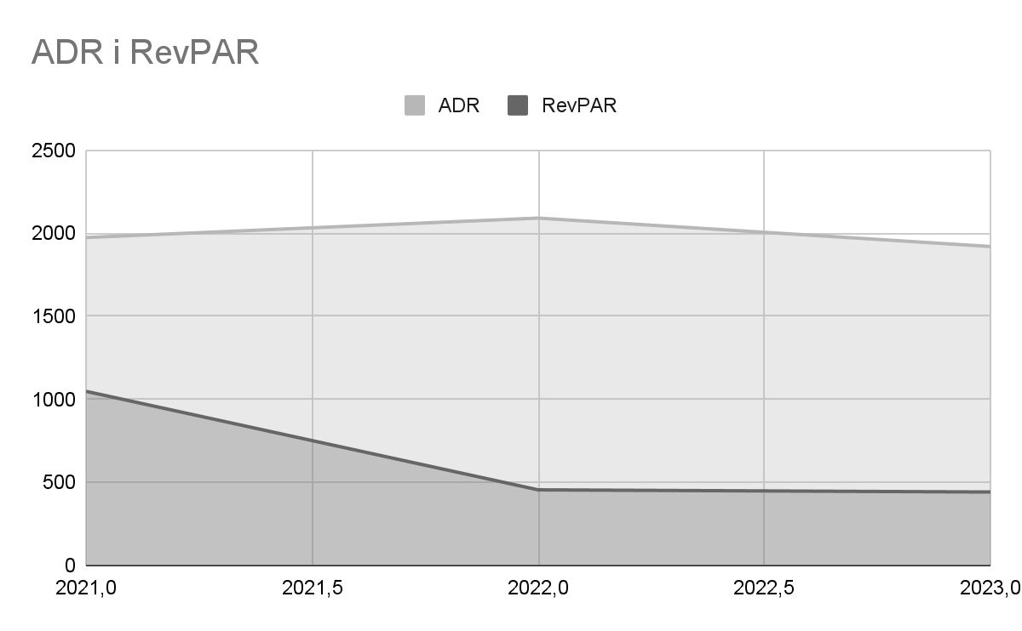
Рисунок 1.3 - Діаграма показників ADR та RevPAR за три роки
Джерело: складено автором на базі [11], [12], [13], [14].

Крім того, також у форму графіку було зведено дані показника «Occupancy». Графік цього показника наведений на рисунку 1.4:

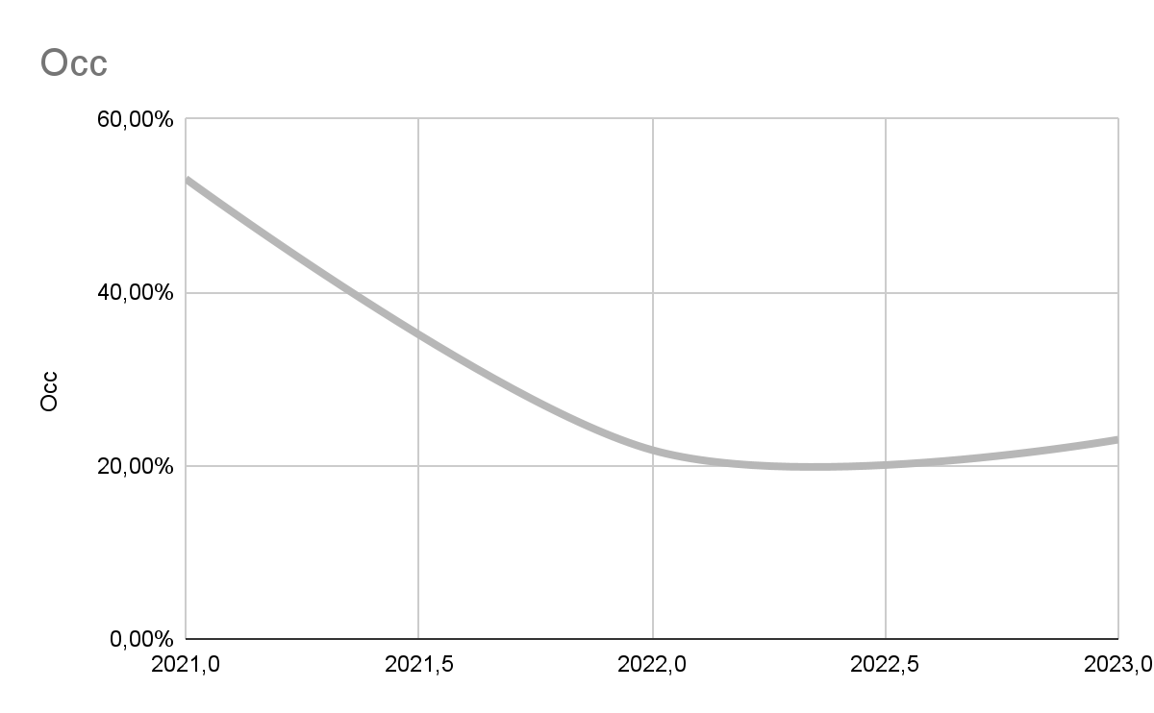
Рисунок 1.4 - Діаграма показника «Occupancy» за три роки
Джерело: складено автором на базі [11], [12], [13], [14].
Дана табличка та наведені графіки демонструють середньорічні показники серед готелів міста Київ. Дані були отримані завдяки ресурсу «Hotel Matrix». Як видно з таблиці та графіків, у 2022-2023 роках, заповнюваність готельних номерів знизилась майже вдвічі, що стало результатом повномасштабного військового вторгнення, що призвело до значного зниження попиту на готельні послуги, та великого потрясіння у туристичній галузі. Вже у 2023 році, ринок продемонстрував збільшення на 1,2%, що є хоч і незначним, проте покращенням ситуації. Також дані з графіку демонструють що у 2022 році готелям довелось спочатку дещо підвищити ставку, для збереження прибутковості бізнесу. Потім її знизити на рівень, що був навіть трохи нижчим за показник 2021 року. Це пов’язане з різким спадом наповненості готелів.
Основні оператори ринку. Серед готелів міста Київ, основними операторами ринку конференц залів, окрім готелю «Holiday Inn Kyiv» можна вважати наступні готелі:
- Sky Loft Hotel Kyiv
- Radisson Blu Hotel, Kyiv City Centre
- City Hotel
- Ibis Kyiv City Center
- Premier Hotel Rus
Вхідні бар’єри. Ринок готельних послуг в Україні має ряд факторів, які можуть ускладнювати появу на ринку нових гравців, створюючи їм бар’єри для входу на ринок. Такими бар’єрами є:
- Висока вартість - для виходу на готельний ринок, потрібно у першу чергу мати приміщення. Будівництво нового готелю, купівля будівлі або реконструкція вже існуючої будівлі потребує залучення величезних коштів. І кількість коштів, що має бути витрачена прямо пропорційна тому, скільки «зірок» матиме готель у майбутньому. Чим більше зірок, тим більш комфортними мають бути номери, а також тим більше додаткових послуг має пропонувати готель.
- Законодавче регулювання - для виходу на готельний ринок, потрібно, аби будівля готелю, номери, послуги, ресторан (за наявності) та інші складові готелю відповідали всім зазначеним у законодавстві стандартам, які стосуються цієї діяльності. Це також є бар’єром для деяких іноземних компаній, так як Україна має свої унікальні стандарти, що стосуються діяльності готельного бізнесу.
- Велика конкуренція - на готельному ринку України та зокрема Києва присутня чимала кількість підприємств готельного бізнесу. Через це. новому бізнесу дуже важко скласти достатню конкуренцію вже існуючим готелям.
- Недостатня інфраструктура - у центральній частині міста Київ, яка є найбільш привабливою для будівництва готелю, дуже важко знайти ділянку для будівництва готелю. Центральна частина вже є забудованою, а отже можливість викупити ділянку з’являється рідко.
Загальні тенденції по галузі. На світовому ринку готельних послуг відслідковуються наступні тенденції:
- Зростання популярності та розвиток сегменту невеликих засобів розміщення, якими виступають хостели та міні-готелі. Рівень комфорту хостелів зростає, а використання ретельного планування внутрішнього наповнення номерів робить невеликі номери міні-готелю все більш зручними та привабливими для клієнтів, що бажають витрачати менше коштів, проте не відмовляти собі у комфорті.
- Застосування ІТ-технологій, та створення програм, за допомогою яких, клієнти мають змогу самостійно реєструвати в’їзд у готель, термін проживання, бронювати додаткові послуги, та мати доступ до свого номера без необхідності мати ключ або ключ-карту, використовуючи лише смартфон.
- Активний розвиток унікальних бутик-готелів, що відрізняються від звичайних готелів невеликим розміром, а також які роблять ставку на комфортабельність, унікальність, нестандартні рішення, розкішний інтер’єр, використання інноваційних технологій та високий рівень гостинності.
- Активне використання глобальних систем онлайн-бронювання, які дозволяють швидко знаходити готелі, які відповідають вимогам клієнта, куди б він не рушив.
Особливості ринку. Готельний ринок характеризується чималою кількістю особливостей, які мають великий вплив на діяльність ринку. Такими особливостями є:
- На цьому ринку, попит на проживання та користування послугами готелів може значно змінюватись у залежності від пори року, святкових або туристичних подій, що робить бізнес дуже вразливим до економічних коливань.
- На відміну від інших ринків репутація для готелю має дуже велике значення. Гарні або погані відгуки та оцінки на онлайн-платформах мають сильно впливають на те, якому саме готелю віддасть перевагу споживач.
- Місцезнаходження готелю відіграє одну з ключових ролей у його успіху. Зручний та швидкий доступ до транспортних вузлів, визначних місць та інших важливих об’єктів надають готелям безпосередню конкурентну перевагу.
- Велика кількість готелів належить до глобальних міжнародних мереж та готельних ланцюгів. Приєднання до міжнародної готельної мережі, найчастіше означає використання бренду міжнародної мережі, а також відповідність готелю до стандартів компанії, яка володіє міжнародною мережею. Натомість готелі отримують переваги в області маркетингу та залучення клієнтів, та переймають досвід в області управління.
Потенціал ринку. Київський та український ринок бізнесу має доволі великий потенціал розвитку. Це зумовлено тим, що через повномасштабне вторгнення про Україну дізнався весь світ, а також тим, що українці всередині країни через закриття кордонів почали більш активно подорожувати всередині країни. Після закінчення війни та відкриття кордонів, Україна стане більш привабливою для іноземців, ніж це було до 2022 року, а отже готельний бізнес отримає значно більшу кількість клієнтів.
Рівень конкуренції. Готель Holiday Inn Kyiv працює на локальному ринку міста Київ. У Києві розташовано величезна кількість чотиризіркових готелів, які активно між собою конкурують. Готельний ринок сам по собі характеризується як ринок з високим рівнем конкуренції. Різні гравці ринку вкладають значні ресурси задля того, аби запропонувати споживачеві більш комфортні, або вигідні умови перебування. Таким чином на ринку присутній доволі високий рівень конкуренції.
За типом конкуренції ринок демонструє характерні ознаки монополістичної конкуренції. На ринку є багато підприємств, чий товар відрізняється якістю та брендом, та товари не є ідеальними замінниками одне одного.
Останнім етапом аналізу маркетингового середовища, є аналіз факторів мікросередовища, тобто безпосереднє оточення підприємства на ринку. Таким чином, буде проведений аналіз споживачів, конкурентів, та маркетингових посередників готелю Holiday Inn Kyiv.
Аналіз споживачів. Готель Holiday Inn Kyiv активно використовує сегментацію споживачів у своїй діяльності, аби надавати різним групам клієнтів особливий підхід, що дозволяє надавати більш якісні послуги, та отримувати з клієнтів більші прибутки. Сегментація споживачів готелем «Holiday Inn Kyiv» відбувається насамперед за тарифним поділом. Тобто підприємство сегментує споживачів за тим, якими тарифами вони користуються та скільки грошей витрачають у готелі.
Перш за все, на споживчому ринкові, підприємство ділить своїх споживачів на дві великі групи:
- Індивідуали
- Групи
Індивідуали представляють з себе споживачів, що заселяються наодинці, сім’ями, або невеликими групами осіб, що займають до 9 номерів одночасного перебування. Особливістю індивідуалів є те, що зазвичай вони залеляються у готель за стандартним тарифним планом, та оплачують повну вартість перебування у готелі.
Групи у свою чергу, це сегмент споживачів, які займають більше 9 номерів одночасного перебування. Характеризується цей сегмент зазвичай тим, що групи здебільшого мають деякі пільги, а тому платять за перебування у номерах менше за стандартну вартість перебування у номерах. Також груповий сегмент частіше зацікавлений у додаткових послугах і товарах готелю, таких як оренда конференц-залів, кімнат для переговорів, тощо.
Великі сегменти «Індивідуали» та «Групи», готель ділить на велику кількість підсегментів. Повна таблиця сегментування аудиторії споживачів готелю наведена у Додатку В.
Готель Holiday Inn Kyiv розмежовує своїх споживачів на велику кількість різних сегментів, спираючись на тарифні плани, за якими кожен сегмент платить за послуги готелю. Таким чином готель більш ефективно веде власний фінансовий облік, та відокремлює з усього списку сегментів готелю ті, що приносять йому найбільші прибутки, а отже є найбільш цікавими для збільшення прибутковості діяльності готелю.
Найбільш привабливими індивідуальними сегментами для готелю є:
- Стандарт - представники цього сегменту платять за звичайним тарифом, а тому платять найбільше за одну «номероніч» (Roomnight).
- Корпоративний - представники цього сегменту зазвичай селяться у готель, коли приймають участь у корпоративних заходах у готелі, або недалеко від нього.
- Оптова торгівля - представники цього сегменту зазвичай платять меншу плату за проживання у одному номері, проте у той самий час, цей сегмент також оплачує харчування та інші додаткові послуги.
- Тактичний маркетинг - представники цього сегменту платять менше у порівнянні зі стандартними цінами, проте цей сегмент навіть так приносить багато коштів та вигоди готелю.
Найбільш привабливими груповими сегментами для готелю є:
- Корпоративний - представники цього сегменту є компаніями, що бажають провести захід у готелі, або ж недалеко від нього. Часто цей сегмент поєднує оренду конференц-залів та номерів для робітників.
- Уряд - представники цього сегменту є представниками уряду, державними службовцями або військовими. Номери їм потрібні також задля державних цілей (міжнародні конференції, тощо)
- Дозвілля - представники цього сегменту купують номери для проведення некомерційних подій, часто святкувань, тощо
Саме ці сегменти приносять готелю більшу частину його доходів, а тому саме на них у першу чергу орієнтується готель. Для подальшої роботи, було обрано сконцентруватись на такому товарі, як конференц-зали, що є найбільш цікавими для групового корпоративного сегменту споживачів. Готель Holiday Inn Kyiv має 5 конференц-залів, 3 з яких знаходяться під землею, та є безпечними для проведення важливих конференцій та інших заходів навіть під час повітряної тривоги. Готель позиціонує власні конференц-зали як багатофункціональний простір, та надає усе необхідне для проведення не лише конференцій у своїх залах, а також і такі заходи як:
- Зустрічі між представниками різних компаній, організацій, або урядів;
- Заохочувальні заходи, на яких представники різних компаній, або інших організацій можуть видавати нагороди або інші відзнаки своїм співробітникам;
- Заходи дозвілля, якими можуть бути святкування різноманітних подій, весілля, проведення некомерційних зустрічей, тощо;
- Тренінги та майстер класи, на яких певній групі осіб, намагаються передати нові знання.
Здебільшого споживачі орендують зали відразу на цілий день. Іноді готель може навіть відмовити у оренді зали на половину дня, якщо впевнені, що можуть здати залу на цілий день. Це тому, що якщо зала була орендована на половину доби, то за цей день здати її в оренду ще раз не вийде. Також, групи, що орендують залу на цілий день будуть витрачати більше коштів на замовлення кави та їжі для учасників заходу, що означає більше прибутків для готелю.
Зазвичай, конференц зали найкраще продаються на вівторок, середу, четвер та п’ятницю. Це зумовлено тим, що на вихідних більшість офісів не працює.
Готель також орієнтується на першочергове прийняття груп, що окрім оренди конференц-залів, також бажають і розміщення у готелі. Це означає, що така група, може оплачувати зал не один а декілька днів, буде платити додатково за проживання, а також група буде оплачувати трьохразове харчування для співробітників. Саме такий набір є для готелю найбільш вигідним.
Проте, у ресторані готелю одночасно можна помістити лише 122 людини, тому при бронюванні з обідом, або вечерею, адміністрація готелю завжди враховує скільки людей може вмістити ресторан одночасно. Якщо ж вже трапляється ситуація, коли обід або вечерю бронює на один час більше ніж 122 людини, то готель пропонує клієнтам трошки змістити час прийому їжі, щоб усі клієнти залишились ситими та задоволеними.
Аналіз конкурентів. У корпоративному сегменті, який включає у себе здачу в оренду конференц-залів, підприємство має чотирьох основних конкурентів. Чи є готель конкурентним визначається у першу чергу його розташуванням, так як коли декілька готелів знаходяться у близькості до таких точок як: бізнес-центри, посольства, пам’ятки архітектури та інше, то вони починають повноцінно конкурувати між собою за споживачів. Коли ж готелі знаходяться на значній відстані, то конкуренція є не такою вираженою.
Sky Loft Hotel Kyiv - це відносно новий чотиризірковий готель, який раніше входив до групи готелів «Marriott Hotels & Resorts», а зараз входить до «Rixwell International». Готель знаходиться лише на відстані 2км від готелю «Holiday Inn Kyiv», та знаходиться дуже близько до 2 великих бізнес-центрів, а саме до бізнес-центрів «Гулівер» та «Парус» через що переманює до себе споживачів, які пов’язані з бізнес-центрами, або зацікавлені у локації розташування готелів. Готель має схожу цінову політику, проте значно більшу кількість номерів, а саме 310 номерів. У готелі немає на підземному поверсі окремих зон, у яких була б можливість зручно пересидіти повітряну тривогу, або навіть продовжити конференцію чи захід у безпечних умовах. Натомість доводиться переховуватись у коридорі. Готель збільшує заповненність здебільшого за рахунок повернення корпоративного бізнесу. Вже після початку повномасштабного вторгнення у готелі погіршилась якість обслуговування, проте також готель знизив і цінову ставку. Раніше цей конкурент мав вищі ціни ніж у готелі «Holiday Inn Kyiv»
Radisson Blu Hotel, Kyiv City Centre - є першим міжнародний готелем у місті, цей готель розташований у близькості до посольств інших країн, в історичному центрі міста. Готель має 5 великих конференц залів, площею більш ніж 400 метрів квадратних. Він розташований на відстані 3км від готелю «Holiday Inn Kyiv». Також у готелі розташовані окремі конференц зони. Основною перевагою готелю є наявність вже існуючої клієнтної бази, яка складається з представників урядових сегментів. Іншою перевагою готелю є наявність у ньому окремої лоббі-зони, конференц-зони, а також готель може запропонувати СПА послуги. У сукупності з нещодавно оновленими номерами він надає дійсно гарний спектр якісних послуг. Недоліком готелю можна вважати те, що місце для укриття облаштоване прямо у підземному паркінгу. Також через використання паркінгу задля переховування гостей під час тривог, готель має маленьку зовнішню парковку, що не здатна вмістити автомобілі навіть половини з гостей 250 номерів, що присутні у готелі. Навпроти готелю було відкрито коворкінг та офісне приміщення «Перемога», завдяки чому є можливість для проведення ще більшої кількості заходів.
City Hotel - готель належить до локального бренду та розташований у близькості до посольств інших країн, в історичному центрі міста. Знаходиться на відстані 2,5км від готелю «Holiday Inn Kyiv». У готелі розташовано лише 124 номери для гостей, при цьому парковка біля готелю є занадто малою для розміщення транспорту готей при повній заповнюваності готелю. Він має схожу цінову політику, проте лише 2 конференц зали і кімнату для зустрічей. Цей готель має популярність серед представників ЗМІ, та організацій, що пов’язані з ООН. У готелі всі вікна покриті протиударною плівкою, а на підземному поверсі обладнані місця на випадок повітряної тривоги, у яких навіть можна продовжити проведення заходів за потреби. Готель розташований недалеко від п’ятизіркового готелю «Hilton», та може орієнтуватись на їхній бізнес, а саме на організації, що пов’язані з США, та які з якихось причини не змогли провести захід у «Hilton». Поряд з готелем немає військових об’єків, що дозволяє готелю у разі нестабільної ситуації служити тимчасовою локацією для медіа-каналів.
Ibis Kyiv City Center - Належить до міжнародного бренду. Готель знаходиться на відстані 2,5км від готелю «Holiday Inn Kyiv». Готель розташований у безпосередній близькості до станції метро «Університет», має 4 конференц зали, та спеціальні зони на підземному рівні, які можна використовувати як укриття, та які навіть дозволяють продовжувати захід під час повітряних тривог. Готель розташований навпроти п’ятизіркового готелю «Hilton» та може орієнтуватись на їхній бізнес. Компанія володіє також готелями Ibis Railway Station та Adagio Hotels, що дає змогу розділити бізнес. Також готель має велику підтримку з боку офісів. З недоліків готель має малий паркінг, а також потребує реновації номерів.
Premier Hotel Rus - Є локальним готельним брендом. Готель знаходиться у безпосередній близькості до двох бізнес-центрів «Гулівер» та «Парус», а також до станції метро. Він знаходиться на відстані усього лише 1,2 км від готелю «Holiday Inn Kyiv». У готелі розташовано більш ніж 400 номерів, готель має свою власну велику парковку, а також 9 залів для конференцій, загальною площею більш ніж 2100 метрів квадратних. Також деякі зали можна розділити перегородками, завдяки чому кількість залів за потреби можна більшити до 15 залів. Один з залів, а саме зал площею 280 метрів квадратних розташований під землею, та є безпечним для проведення різноманітних заходів навіть під час повітряної тривоги. Крім того у готелю є також і звичайне укриття для інших гостей. Готель вже має чималу лояльну споживацьку базу, завдяки хорошій якості конференц-залів. їхньому різноманіттю, а також більш дешевим цінам через меншу зірковість готелю. Також завдяки повному циклу готування усіх страв у самому готелі, він має дешевші ціни на харчування. З недоліків готелю варто зазначити низьку якість саме номерів для перебування.
Порівняння підприємства та конкурентів. Тепер варто провести порівняння готелю Holiday Inn Kyiv з його конкурентами. Для проведення цього порівняння було вирішено порівняти готелі за 6 показниками. Цими показниками є:
- Кількість та об’єм конференц-залів - відображає яку кількість корпоративних клієнтів може одночасно прийняти готель, а також наскільки великі групи вміщаються у їхні конференц зали. Чим більша кількість конференц-залів, тим більше у підприємства можливостей запропонувати клієнтові підходящий варіант конференц-залу, та задовільнити вимоги споживача.
- Локація - відображає наскільки підходящим є розсташування готелю. Чим ближче готель до транспортних артерій міста, таких як станції метрополітену, або чим ближчий він до великих бізнес-центрів або посольств, тим більша ймовірність привернути увагу бізнесів. Близькість до метрополітену дозволяє гостям бути більш мобільними у місті, а також легко доїхати до самого готелю. Близькість до бізнес-центрів, робить готель привабливим для бізнесу.
- Ціна - відображає цінову політику підприємств, та наскільки сильно відрізняються ціни у готелях на схожі послуги. Краща цінова політика, означає менші ціни.
- Бренд - відображає локальність або міжнародність готельного бренду. Міжнародні бренди, зазвичай відповідають міжнародним стандартам надання послуг, які є вищими за локальні.
- Зірковість готелю - відображає кількість зірок, що має готель. Зірковість відображає якість та різноманіття послуг, які предоставляє готель, та визначає очікування, які формуються у споживачів від такого готелю.
- Безпека - відображає те, наскільки готель є безпечним для проведення заходів. Наскільки ефективну він має охорону, а також чи здатен готель забезпечити безпечне перебування клієнтів під час повітряної тривоги, а також наскільки зручним для гостей є перебування в укритті за його наявності.
Отже, тепер варто порівняти готелі за обраними показниками. Оцінювання показників у готелях буде робитись у порівнянні з готелем «Holiday Inn Kyiv», отже якщо оцінка є більшою чи меншою за 0, то це означає що цей показник у готелі конкурента є кращим або гіршим відповідно. Різниця на «1» демонструє, що показник не сильно відрізняється у кращу чи гіршу сторону від цього показника у готелі «Holiday Inn Kyiv». У той самий час різниця на «2» демонструє суттєву відмінність, якщо конкурент має показник «+2», то цей показник реалізовано у готелі значно краще, якщо ж «-2» - то навпаки, значно гірше. Це порівняння наведено у таблиці 1.5:

Таблиця 1.5 - Порівняння показників конкурентних готелів з готелем «Holiday Inn Kyiv»
 | Оцінка конкурента у порівнянні з готелем «Holiday Inn Kyiv»
 | -2 | -1 | 0 | +1 | +2
Кількість та об’єм конференц-залів
Локація
Ціна
Бренд
Зірковість
Безпека
Джерело: на основі аналізу джерел з «Додатку Г»

Sky Loft Hotel Kyiv -

Radisson Blu Hotel, Kyiv City Centre -
City Hotel -

Ibis Kyiv City Center -

Premier Hotel Rus -

Окрім порівняння безпосередньо готелів, варто також провести порівняння систем маркетингових комунікацій готелів конкурентів у порівнянні з готелем «Holiday Inn Kyiv». Ця інформація дозволить побачити відмінності між тим, якими методами активніше комунікую зі споживачами той чи інший готель. За результатами, було розроблено таблицю, яка демонструє оцінку, а також переваги та недоліки системи маркетингових комунікацій конкурентних готелів на ринку, у порівнянні з готелем «Holiday Inn Kyiv». Під час проведення аналізу інформації з вторинних джерел, було вирішено створити порівняльну таблицю. Ця таблиця демонструє переваги та недоліки конкурентних сегментів комунікацій. Результати було зведено у таблицю 1.6:

Таблиця 1.6 - Оцінювання сегментів системи маркетингових комунікацій
№ | Канали системи маркетингових комунікацій | Показники порівняння | Оцінка системи маркетингових комунікацій
№ | Канали системи маркетингових комунікацій | Показники порівняння | -2 | -1 | 0 | +1 | +2
1. | Офіційний сайт | Повнота інформації
1. | Офіційний сайт | Мультимедійні елементи
1. | Офіційний сайт | Інтуїтивність навігації
1. | Офіційний сайт | Функціональність
1. | Офіційний сайт | Візуальна привабливість

Продовження таблиці 1.6 - Оцінювання сегментів системи маркетингових комунікацій
№ | Канали системи маркетингових комунікацій | Показники порівняння | Оцінка системи маркетингових комунікацій
№ | Канали системи маркетингових комунікацій | Показники порівняння | -2 | -1 | 0 | +1 | +2
2. | Сайти інтернет-  бронювання | Інформаційна наповненість
2. | Сайти інтернет-  бронювання | Кількість площадок
3. | Соціальні мережі | Інформаційна наповненість
3. | Соціальні мережі | Кількість площадок
4. | Сайти з переліком доступних локацій для проведення івентів | Інформаційна наповненість
4. | Сайти з переліком доступних локацій для проведення івентів | Кількість площадок
Джерело: на основі аналізу джерел з «Додатку Г»

- Sky Loft Hotel Kyiv -

- Radisson Blu Hotel, Kyiv City Centre -

- City Hotel -

- Ibis Kyiv City Center -

- Premier Hotel Rus -
Окрім таблиці, також був зроблений короткий опис переваг та недоліків конкурентних методів використання каналів маркетингових комунікацій. Вони були стисло описані в окремі абзаци по кожному з конкурентних готелів, та концентрують увагу лише на важливих деталях.
- Sky Loft Hotel Kyiv - Офіційний сайт готелю вирізняється великою кількістю деталізованої інформації про кожен доступний споживачеві конференційний зал, а також функціональністю сайту, яка полягає у можливості заповнення спеціальної форми, на якій варто вказати необхідну інформацію щодо кількості осіб, дати проведення та особливих вимог, після чого сайт покаже доступні на цей день зали, які можна забронювати. На сторінках сайтів інтернет-бронювання, не вказано жодної інформації про конференційні зали. Соціальні мережі наповнені здебільшого інформацією про життя персоналу готелю, важлива для клієнтів інформація зустрічається досить рідко. У той самий час, конференційні зали готелю присутні лише на одному сайті з доступними локаціями.
- Radisson Blu Hotel, Kyiv City Centre - Офіційний сайт готелю вирізняється найкращою інтуїтивністю та привабливістю дизайну серед конкурентів. На сайті також присутня можливість заповнення форми для бронювання, проте вона не вказує чи заброньований готель на визначений час, а також не рекомендує зали власноруч під вимоги клієнта. На сайтах інтернет-бронювання присутня лише стисла інформація про конференційні-зали, проте у соціальних мережах споживачі можуть знайти деяку корисну інформацію. Локації готелю не присутні на жодному сайті з локаціями.
- City Hotel - Офіційний сайт готелю вирізняється посередньою привабливістю інтерфейсу, а також критично малою кількістю мультимедійних елементів, до яких у першу чергу відносяться фотографії. На сайтах з інтернет-бронювання не розміщено жодної інформації про конференційні зали. Інформаційна наповненість соціальних мереж є низькою, та більше розказує про життя готельного колективу. Готель також не представлений на жодному сайті з локаціями для проведення івентів.

- Ibis Kyiv City Center - Сайт має найгіршу інтуїтивність, а також найменшу кількість інформації на офіційному сайті. На сайтах інтернет-бронювання представлена лише стисла інформація про конференційні зали. Готель представлений лише у двох соціальних мережах, проте має найкращу інформаційну наповненість соціальних мереж.
- Premier Hotel Rus - Офіційний сайт готелю має більшу повноту інформації а також вирізняється кращою функціональністю, на сайті присутня форма для заповнення, яка хоч не показує жодної інформації про зайнятість конференційних залів, проте надає зручний метод комунікації. Готель присутній лише на одному сайті інтернет-бронювання а також лише у двох соціальних мережах, на відміну від трьох у більшості конкурентів.
Ця інформація буде використана для пошуку причин та закономірностей результатів кількісного опитування цільової аудиторії, та має допомогти при розробці пропозицій збільшення ефективності системи маркетингових комунікацій готелю. За допомогою отриманої інформації є можливість пошуку закономірностей між уподобаннями споживачів, та результатами аналізу каналів систем маркетингових комунікацій конкурентних готелів.
Інформація була отримана з аналізу офіційних сайтів конкурентних готелів, сайтів інтернет-бронювання, сторінок у соціальних мережах готелів, а також завдяки сайтам з переліком доступних локацій для проведення івентів. Усі джерела інформації були наведені у Додатку Г:
Провівши порівняння готелю «Holiday Inn Kyiv» з його основними конкурентами, можна зробити висновок, що готель має достатньо сильну конкурентну позицію. Основними перевагами готелю є його міжнародний бренд «Holiday Inn», рівень безпеки, зручність, та додаткові можливості при знаходженні в укритті. Крім того готель має досить привабливу для споживачів цінову політику, та розташування. Також з порівняння можна зазначити , що готелю не вистачає конференц-залів, особливо великих, що могли б вміщати у себе більше сотні людей. Хоч готель мав плани по відкриттю ще одного великого залу на останньому поверсі, проте він не був облаштований через брак коштів.
Аналіз маркетингових посередників. Маркетинговим посередником готелю «Holiday Inn Kyiv», можна назвати компанію IHG, яка частково керує готелем, та є володарем бренду «Holiday Inn». Так як компанія володіє брендом, вона також і займається його просуванням серед міжнародної аудиторії. Компанія надає готелю брендовість, лояльність споживачів, та впізнаваність у споживачів по всьому світі.
Крім того, компанія по всій мережі готелів усіх своїх брендів, впроваджує програми лояльності, якими є:
- IHG One Rewards
- IHG Business Rewards
Програма лояльності «IHG One Rewards» надає своїм учасникам додаткові послуги та приємні бонуси, які роблять перебування у готелях компанії вигіднішим, та приємнішим. Участь у програмі лояльності надає наступні переваги:
- Система бонусних балів. Якщо залишатись у готелі на більш ніж на 20 днів, то за це клієнту нараховуються бонусні бали, які потім можна буде обміняти на безкоштовні ночі у будь-якому готелі з брендів компанії «IHG».
- Членські тарифи. При бронюванні номерів членами програми лояльності є доступ до бронювання номерів за найнижчими тарифами.
- Для членів програми лояльності користування інтернетом у готелі є повністю безкоштовним.
- Відсутність «Blackout» дат. Дати «Blackout» - це коли готель передбачає великий наплив споживачів через якусь подію (Важливий футбольний матч, Євробачення, тощо), та виставляє на ці дати «блекаут». Через це, компанії, або споживачі, що мають спеціальні тарифи не можуть користуватись ними, та повинні заселятись за стандартними тарифами (які як правило підвищуються до таких дат), або ж напряму домовлятись з адміністрацією готелю, якщо ще будуть доступні вільні номери. Учасники програми лояльності можуть користуватись своїми спеціальними тарифами у будь-які дати.
- Акції. Для членів програми лояльності також проводяться окремі акції та спеціальні знижки, не доступні тим, хто не має членства у програмі лояльності.
- Можливість пізнього виїзду. Для членів програми лояльності доступна можливість покинути номер пізніше звичайного терміну, якщо клієнту так буде комфортніше.
У свій час програма лояльності «IHG Business Rewards» представляє собою програму лояльності не для пересічних споживачів, як «IHG One Rewards», а для користувачів, що бронюють номери, конференц-зали, або інші події для компаній, та великих груп. Участь у цій програмі лояльності надає наступні бонуси та переваги:
- Нарахування бонусних балів. При регулярному бронюванні конференцій, або групових заселень у готелі брендів компанії IHG, людина отримуватиме бонусні бали.
- Отримання одразу статусу «Elite». Статус «Elite» передбачає одразу отримання більшої кількості бонусів та привілеїв.
- Один номер для програми лояльності «IHG Business Rewards» та «IHG One Rewards». Це означає, що споживач має можливість поєднувати бонусні бали двох програм лояльності та витрачати бонусні бали на пропозиції з каталогу «IHG One Rewards».
Також, варто зазначити, що у членства програми лояльності є різні рівні, та більші рівні пропонують більшу кількість бонусних балів, а також інші бонуси, такі як привітання під час реєстрації, подарунки, та спеціальна підтримка від готелю.
Такими рівнями програми лояльності є:
- Club
- Silver Elite
- Gold Elite
- Platinum Elite
- Diamond Elite

1.3 Визначення маркетингової управлінської проблеми

Задля подальшої роботи та визначення маркетингової управлінської проблеми, перш за все варто визначитись з найбільш впливовими факторами маркетингового середовища. Найбільш впливові фактори було занесено до таблиці 1.6:

Таблиця 1.7 - Найвпливовіші фактори маркетингового середовища
Фактор | Роз’яснення
Політико-правові фактори | Політико-правові фактори включають у себе усі закони, постанови, стандарти та норми, що регулюють усі аспекти діяльності готельного бізнесу. Не відповідність законодавчим нормам і стандартам буде означати для готелю повне припинення роботи, тому коли до цих законів вносяться правки або зміни, готелю доводиться змінювати підходи до ведення бізнесу.
Економічні фактори | Економічні фактори у країні значно впливають на те, чи буде внутрішній споживач мати змогу до проживання у готелях та подорожах. А отже якщо у країні погана економічна ситуація, то готелю варто більше орієнтуватись на іноземний ринок. Коли ж ситуація краща, або є інші фактори, то варто більшу увагу приділяти внутрішньому споживачеві.
Фактор споживачів | Фактор споживачів впливає на те. які саме сегменти споживачів будуть більш цікавими для підприємства. Цей фактор визначає поведінку споживачів різних сегментів та орієнтуючись на нього та власну сегментацію і можливості, підприємство може змінювати те, на які сегменти фокусується готель у першу чергу
Фактор конкурентів | Фактор конкурентів, у свою чергу, визначає те, у якому конкурентному середовищі існує наразі готель, та як йому варто вести конкурентну боротьбу за своїх споживачів з іншими готелями. готелю слід завжди спостерігати які товари пропонують конкуренти, як вони приваблюють споживачів, та вилаштовувати стратегію протистояння, виходячи з економічних можливостей.  Також підприємству слід оперативно реагувати, коли з’являється новий конкурент на ринку.
Джерело - власна розробка автора
Визначення цих факторів, допоможе у визначені сильних та слабких сторін підприємства, у кращому розумінні ваги та значимості, визначених недоліків та переваг, їхнього впливу на конкурентоспроможність готелю на ринку. Крім того, це допоможе краще зрозуміти, якими є можливості зі збільшення прибутковості діяльності готелю, а також визначити фактори, які можуть загрожувати діяльності готелю.
Далі, опираючись на прописані фактори, варто визначитись з сильними та слабкими сторонами готелю «Holiday Inn Kyiv». Їхнє визначення дозволить краще розуміти місце готеля на ринку, та його основні переваги над готелями конкурентів. Отже, сильними сторонами готелю є:
- Розташування - готель розташований у самому центрі міста Київ. Навпроти будівлі знаходиться дуже гарна пам’ятка архітектури, костел «Святого Миколая». Пам’ятки архітектури є цікавими для туристів та гостей міста. також отель також знаходиться між станцій метро «Олімпійська» та «Палац Україна», що забезпечує для клієнтів необхідний рівень доступу до транспортної інфраструктури міста. Таким чином готель є привабливим як для пересічних гостей міста, так і для корпоративних клієнтів.
- Бренд - готель має міжнародний готельний бренд «Holiday Inn», який є відомим по всьому світу. Разом з брендом, готель також перейняв і міжнародні стандарти якості до рівня обслуговування. Відповідність міжнародним стандартам може бути важливим для іноземців.
- Генератор - у готелі в наявності є потужний 350кВт дизельний генератор, який здатний забезпечувати функціонування готелю, навіть під час тривалих відключень електропостачання.
- Укриття - На -2 поверсі готелю (2 поверхи під землю) наявні облаштовані місця для безпечного укриття під час повітряних тривог. У цих місцях наявний доступ до води, опалення, туалету, мережі WIFI, а також можливість підзарядки гаджетів. З укриття є цілих 3 евакуаційні виходи, що забезпечує можливість безпечно перебувати у готелі за більшості надзвичайних ситуацій
- Тварини - готель є дружнім до тварин, а отже клієнти з домашніми улюбленцями можуть без зайвих проблем залишатись у готелі. Це є привабливим фактором для відвідувачів з тваринами, а також дозволяє проводити у готелі заходи, що можуть бути пов’язаними з тваринами.
- Діти - усі діти, яким ще не виповнилось 12 років, можуть залишатись та їсти у готелі безкоштовно. Цей фактор приваблює батьків з дітьми до вибору саме цього готелю, а також може бути важливим фактором для споживачів, при виборі готелю для проведення заходу, що пов’язаний з дітьми, та потребує окрім приміщення ще й тимчасового проживання.
- Перша допомога - увесь персонал у готелі навчанний надавати за потребу першу допомогу. Це дозволяє відвідувачам відчуватись спокійніше у готелі, особливо тим, що мають проблеми зі здоров’ям.
Окрім сильних сторін не менш важливим є знання і слабких сторін свого готелю. Слабкими сторонами готелю є:
- Зовнішні паркувальні місця - Усі 9 паркувальних слотів, що знаходяться перед готелем Holiday Inn Kyiv є муніципальними, а отже за їхнє використання необхідно платити за муніципальними тарифами. Хоч у бізнес-центрі є в наявності власний підземний паркінг, проте він також розрахований на працівників бізнес-центру, та бізнеси, що орендують приміщення у ньому, а отже має обмежену кількість вільних місць, що доступні готелю.
- Спортивний зал - спортивна зала була переміщена у кімнату, що раніше була звичайним житловим номером. Раніше спортивна зала розташовувалась на 11 поверсі, вона була дуже великою та мала панорамний вид на місто. Проте після початку повномасштабного вторгнення було вирішено переробити її на ще один конференц-зал, для збільшення прибутків з корпоративного сегменту. Проте, через великі боргові зобов’язання компанії, втілити цей проект так і не вдалось.
- Відсутність басейну та СПА - це робить конкурентів що мають басейни, та надають споживачам послуги СПА, по типу массажів, тощо, більш привабливими в очах споживачів.
- Військова частина - готель розташований близько до військової частини. Через це готель з більшою ймовірністю може постраждати від ракетних ударів, та є менш безпечним з точки зору споживачів. Через це, незважаючи на прийняті у готелі заходи безпеки, споживачі можуть віддавати перевагу іншим готелям, які розташовані подалі від військових об’єктів.
- Обмежений маркетинговий бюджет - через боргові зобов’язання ПРАТ «УКСТ «Торонто-Київ», готель має дуже обмежені ресурси, що можна використати для просування, збільшення кількості конференц-залів, асортименту доступних послуг, а також цей фактор ускладнює для підприємства процес модернізації внутрішнього обліку клієнтів, та інших внутрішніх процесів у готелі.
- Готель не має окремого сайту - сайт поєднує у собі інформацію про 2 готелі брендів компанії IHG, та має назву «kyiv.ihg.com». На цьому сайті, окрім інформації щодо готелю «Holiday Inn Kyiv», є також інформація про готель «InterContinental Kyiv». Відсутність у назві сайту словосполучення «Holiday Inn Kyiv», та поєднання в одному сайті інформації про 2 готелі, може ускладнити для споживачів пошук потрібної інформації через інтернет-сайти.
- Відсутність системного комплексу заходів з просування оренди конференц-залів - наразі готель не має чіткого та узгодженого комплексу заходів, які були б спрямовані на просування конференц-залів, як товару підприємства.
Оглянувши сильні та слабкі сторони готелю, далі слід розглянути можливості, які відкриті для готелю «Holiday Inn Kyiv». Це допоможе зрозуміти, що може покращити конкурентну ситуацію на ринку у бік готелю «Holiday Inn Kyiv», або ж допомогти збільшити обсяги збуту продукції. Отже, можливості включають:
- Готель, окрім основних залів на першому та другому поверсі, а саме залів «Городецький», який займає 69кв. м, та «Малевич», який займає 105кв. м. нещодавно були відкриті нові зали на поверсі «-2», які мають назву Укриття 1 (80кв. м), Укриття 2(35кв. м) та Укриття 3(50кв. м). Ці укриття можуть бути використані як додаткові конференц зали, що є особливо актуальним в умовах постійної ймовірності нових ракетних атак.
- Будучи міжнародним брендом, під час повномасштабної війни, готель може бути привабливим для місцевих та міжнародних представників різноманітних установ, що було викликано збільшенням кількості неурядових організацій, міжнародних та медичних місій, гуманітарних фондів та засобів масової інформації. У готелі наявні усі необхідні для цього фактори, а саме: вдале розташування, безпечне місце в укритті, приміщення для проведення конференцій, потужний дизельний генератор, безкоштовне заселення дітей та можливість розміщення з домашніми тваринами.
- Завдяки наявності потужного генератора та повністю облаштованих укриттів під землею, готель може слугувати тимчасовим місцем розміщення офісів корпоративних клієнтів на випадок повного відключення електроенергії, внаслідок ракетного обстрілу енергетичної інфраструктури. Готель здатний забезпечити у такому разі працівників житлом, робочим місцем, та харчуванням.
- При покращенні ефективності маркетингових комунікацій, підприємство може збільшити фінансові надходження з оренди конференц-залів. Збільшення ефективності дозволить краще передавати споживачам інформацію про характеристики конференц-залів як товару, а полегшення здобуття інформації для цільової аудиторії, може призвести до збільшення кількості запитів на бронювання, так як частина споживачів буде спочатку звертатись до готелю «Holiday Inn Kyiv» через легкість та ефективність комунікацій, а вже потім до конкурентних готелів.
Окрім можливостей, необхідними для вивчення є також і загрози готелю «Holiday Inn Kyiv». Загрозами, які можуть вплинути на діяльність готелю «Holiday Inn Kyiv» є:
- Повномасштабна війна, яка триває в Україні, значно зменшила кількість міжнародних мандрівників. Крім того, чимала кількість великих компаній мають заборону на в’їзд через небезпеку у країні. При продовжені бойових дій ще на багато років, готель та компанія навіть ризикують збанкрутувати, через великі боргові зобов’язання.
- Демпінг цін від конкурентних готелів, через низьку завантаженість під час повномасштабної війни, та націлювання конкурентів на місцевих клієнтів. Конкуренти можуть вдатись до демпінгу цін на товари та отримати більшу прихильність від місцевих споживачів, що у свою чергу змусить інші готелі також знижувати свої ціни, що в свою чергу зменшить прибутковість готелів на ринку.
- Чимала кількість компаній має жорсткі бюджетні обмеження, що спровоковане різкою зміною курсу валют та девальвації національної валюти. Коли компанії та організації мають жорсткі обмеження на бюджет, що може бути використаний при проведенні заходу, це призводить до того, що споживачі все більше звертають увагу на тризіркові готелі. Також через ці обмеження стає важче продавати споживачам додаткові послуги у готелі.
- Зростання популярності онлайн формату проведення заходів. Пандемія вірусу Covid-19 відкрила для сфери бізнесу онлайн формат заходів, які з того часу отримали деяку популярність. Хоч онлайн формат і має багато обмежень, проте важко недооцінити його вплив на зменшення кількості «живих» заходів, що проводяться компаніями та організаціями.
- Збільшення інтенсивності конкурентної боротьби, через зниження кількості споживачів на ринку. Через таку ситуацію, боротьба за споживача стає дедалі запеклішою між готелями.
- Активний перехід готелів міста займаються переобладнанням вільних приміщень під конференц зали, та переходять на корпоративний сегмент споживачів, через нестачу споживачів у туристичному сегменті. Це призводить до збільшення кількості конкурентів, та призводить до ще більш запеклої боротьби між готелями за споживачів.
- Деякі конференційні зали, через прогалини у системі маркетингових комунікацій, можуть по декілька днів простоювати без споживачів, так як на них немає бажаного попиту. Через таку ситуацію, готель отримує меншу кількість прибутків, ніж міг би отримати з наявними у нього залами.
Отже, на основі записаних сильних та слабких сторін, можливостей а також загроз для готелю «Holiday Inn Kyiv», було проведено SWOT-аналіз підприємства, що представлено у таблиці 1.7.

Таблиця 1.8 - SWOT-аналіз готелю «Holiday Inn Kyiv»
Сильні сторони | Слабкі сторони
- Вдале розташування  - Відомий бренд  - Потужний генератор  - Великі облаштовані укриття  - Готель є дружнім до тварин  - Діти до 12 років харчуються та проживають безкоштовно  - Весь персонал готелю навчений надавати першу допомогу | - Недостатня кількість паркувальних місць біля готелю  - Мала спортивна зала  - Відсутність басейну та СПА  - Обмежений маркетинговий бюджет на просування  - Готель не має окремого сайту  - Невисока завантаженість конференційних залів та готелю вцілому
Можливості | Загрози
- Облаштування в укритті додаткових конференційних залів.  - Завдяки бренду готель може бути цікавим для представників міжнародних компаній та установ.  - Завдяки потужному генераторові та укриттям, готель може слугувати тимчасовим місцем розміщення офісів корпоративних клієнтів на випадок важкої ситуації з електроенергією.  - При покращенні ефективності маркетингових комунікацій, підприємство може збільшити фінансові надходження з оренди конференц-залів. | - Відсутність міжнародних туристів  - Демпінг цін від конкурентних готелів.  - Зменшення платоспроможності компаній, призводить до зниження кількості споживачів.  - Зменшення попиту на конференційні зали через зростання популярності онлайн формату проведення заходів.  - Збільшення кількості конкурентів, через перехід готелів у комерційний сегмент ринку.
Джерело - власна розробка автора

Наступним кроком, після проведення SWOT-аналізу є перехресний аналіз. Його результати допоможуть краще зрозуміти взаємодію та залежність факторів одне від одного.
Можливості - сильні сторони. Наявність одразу 3х залів на підземному рівні, є вагомим аргументом під час конкурентної боротьби. Готель «Holiday Inn Kyiv» здатний забезпечити своїм клієнтам повну безпеку та гарантувати можливість продовження роботи навіть під час надзвичайних ситуацій. Це на фоні підвищеної небезпеки ракетних обстрілів, може зробити готель більш привабливим в очах споживачів, ніж готелі конкурентів, які не можуть забезпечити такий рівень безпеки.
Бренд «Holiday Inn» є всесвітньо відомим готельним бреном, що має тисячі готелів по всьому світу. Відоміть бренду, а також відомість компанії IHG, здатний значно схилити вибір різноманітних установ, поява яких була викликана збільшенням кількості неурядових організацій, міжнародних та медичних місій, гуманітарних фондів та засобів масової інформації, у сторону саме готелю «Holiday Inn Kyiv».
Завдяки потужному генератору, глибокому паркінку, а також конференц-залів, які знаходяться на 2 поверхах нижче землі, готель здатен забезпечити найвищий рівень безпеки клієнтів, чию роботу не зможе зупинити ні ракетна небезпека, ні відключення електроенергії. Навіть у критичній ситуації готель здатен забезпечити своїх споживачів усім, що їм необхідно. Завдяки цьому навіть під час довгих відключень електроенергії, готель може зберігати стабільну роботу а також може навіть повноцінно тимчасово розмістити у себе цілі офіси своїх корпоративних клієнтів. Готель може забезпечувати їх місцем для роботи, світлом, інтернетом,їжею, водою, а також місцем для сну. Такий набір послуг у цій ситуації може зробити готель дуже привабливим у критичній момент.
Збільшення фінансових надходжень з оренди конференційних залів у свою чергу може надати готелю більше можливостей. Наприклад готель може отримати змогу завершити переобладнання приміщення під ще один великий конференц-зал на 11 поверсі, або ж вкладати більше ресурсів у просування своєї продукції.
Можливості - слабкі сторони. На фоні зменшення ракетних обстрілів міста Київ, клієнти можуть звертати все менше уваги на аспект безпеки, та звертати більше уваги на такі фактори як ціна, бренд на зірковість готелю. Через це перевага над готелями конкурентів може стати з часом менш значною.
Міжнародний бренд готелю «Holiday Inn Kyiv» може бути конкурентною перевагою, лише у тому випадку, якщо мова йдеться про конкурента, який має локальний бренд. Проте, коли йдеться мова про готелі інших міжнародних брендів, то ця перевага зникає. Таким чином, установи, поява яких була викликана збільшенням кількості неурядових організацій, міжнародних та медичних місій, гуманітарних фондів та засобів масової інформації, будуть обирати собі готелі з міжнародними брендами, а отже, більша частина можливих споживачів, можуть піти до конкурентів.
При зменшенні кількості ракетних атак та обстрілів міста Київ, можливість поновлення блекаутів у місті є вже не настільки високою. Отже наявність потужного генератора та високий рівень безпеки у готелі, може ставати все менш вагомим фактором.
Загрози - сильні сторони. Незважаючи на повномасштабну війну, готель «Holiday Inn Kyiv» зміг переорієнтувати бізнес з іноземних споживачів на здебільшого внутрішніх, зумівши ефективно підлаштуватись під умови військового часу. Таким чином навіть за відсутності міжнародних туристів, та компаній, яким заборонили в’їзд через небезпеку, готель продовжує своє функціонування та навіть у таких важких умовах, має змогу приносити прибуток.
У готельному бізнесі демпінг цін є малоефективним інструментом конкурентної боротьби, так як якщо один готель знизить ціни, то й інші поступово знизять власні, через що конкурентна ситуація не зміниться, проте постраждає увесь місцевий готельний бізнес, так як доведеться тримати ціни на новому рівні. Через таку ситуацію, ймовірність використання цієї тактики конкурентами є невеликою.
Компанія має широкий асортимент продукції різних цінових категорій. Кожен з 5 доступних конференц-залів, мають різну площу, а також різні ціни. Також і асортимент додаткової продукції, наприклад кава-пауз є досить різноманітним та націленим на охоплення якнайбільшої кількості споживачів з різними фінансовими можливостями. Завдяки цьому клієнти, мають змогу дещо заощадити на додаткових послугах та площі залу, який бажають зняти.
Простоювання конференційних залів може бути виправлено за допомогою збільшення ефективності системи маркетингових комунікацій. Якщо зараз ефективність використання простору конференційних залів дорівнює 37%, то зі збільшенням ефективності прибутковість залів можна збільшити у 1,5 або навіть 2 рази.
Щодо посилення конкурентної боротьби на ринку, то вона є тимчасовою, так як закінчення війни й відкриття кордонів призведуть до збільшення кількості споживачів на туристичному ринку, а це призведе до зменшення темпів конкурентної боротьби на ринку.
До того ж це призведе і до зменшення кількості конкурентів на корпоративному ринку, так як готелі знову почнуть переорієнтацію на туристичного гостя й сьогоднішні конференційні зали можуть стати переробленими під спортивні зали, або кімнати для персоналу.
Загрози - слабкі сторони. Через повномасштабну війну, готель хоч і продовжує своє функціонування, проте його завантаженість значно поступається показникам до 2022 року. Через це, готелю та й усьому бізнес-центру Торонто-Київ, не вистачає фінансових ресурсів для подальшого розвитку.
Якщо хтось з конкурентів, все ж застосує демпінг цін, то це призведе до ще більшого скорочення доходів готелю, а отже готелеві буде дедалі важче підтримувати свою діяльність. Таким чином готель може стати бізнесом, який потребуватиме додаткові вклади, через боргові зобов’язання у ПрАТ «УКСТ «Торонто-Київ», компанія навряд має можливість виділення додаткових грошей на підтримання діяльності готелю за такої ситуації.
Через бюджетні обмеження, чимало компаній, стало звертати більшу увагу на тризіркові готелі. Ці готелі хоч і предоставляють послуги гіршої якості, проте також мають чималу кількість великих конференц-залів, а також значно нижчі ціни, що призводить до відтоку клієнтів готелю.
Проводячи SWOT-аналіз підприємства, можна виокремити окремі слабкі сторони та проблеми, що наявні у готелю. Такими проблемами у першу чергу є:
- Недостатня кількість конференц-залів. Готель «Holiday Inn Kyiv» хоч і має цілих 5 залів, що є середнім показником серед конкурентів, проте готель не має жодного залу, здатного вміщувати більш ніж 100 осіб одночасно, через що готель втрачає чималу кількість клієнтів, які потребують для проведення заходів більшу залу. Хоч такий великий зал і планувалось створити замість спортзалу на останньому поверсі готелю, проте через брак коштів, проект було заморожено.
- Недостатні фінансові можливості. Готель є частиною компанії «Торонто-Київ», яка переживає фінансові труднощі. Через це готель не має можливості до впровадження великих проектів з реновації, переобладнання приміщень, або покращення ефективності наявних у готелі систем обліку клієнтів, тощо. Це у свою чергу заважає стабільному розвитку готелю.
- Невисока завантаженість готелю. Конференц зали більшість часу є пустими, а їхня середня завантаженість дорівнює лише 37%, у той час як завантаженість номерів сягає лише 17%.
Проте, задля вирішення перших двох зазначених вище проблем, підприємству потрібне залучення значно більшої кількості фінансових ресурсів, ніж тих, які готель має наразі. Через боргові зобов’язання підприємство Торонто-Київ, що володіє готелем, не має змоги забезпечити його необхідними фінансами. Отже, задля розвитку готелю та підприємства загалом, необхідно збільшити прибутковість діяльності готелю «Holiday Inn Kyiv».
Готель наразі веде 2 види діяльності, що включають у себе послуги з розміщення клієнтів у готельних номерах, а також оренда конференційних залів. Наразі послуги з розміщення клієнтів демонструють ефективність лише у 17% від максимуму, що означає в середньому у день зайнято від 30 до 40 номерів, а також лише трохи більше 1000 «номеро-ночей» у місяць. Причиною таких низьких показників є перш за все закриті кордони та військовий стан у країні, через що приплив туристів з-за кордону майже повністю зупинився, а внутрішній туризм не є популярним через зубожіння населення та регулярні ракетні обстріли. Навіть наявні показники здебільшого досягаються завдяки тому, що частина клієнтів проводить заходи, які займають не один день, або ж є гостями з інших регіонів, через що потребують окрім самого залу ще й поселення Таким чином, значне збільшення ефективності цього виду діяльності у готелі є неможливим за наявних зовнішніх умов.
Іншим видом діяльності залишається здача конференційних залів у оренду, що демонструє ефективність на рівні 37%, а отже в середньому, більш ніж половину часу в місяць, зали простоюють пусті, без споживачів. Якщо ж збільшити цей показник то готель отримає більше прибутку для облаштування нового залу, збільшення маркетингового бюджету. Це допоможе ПрАТ «УКСТ «Торонто-Київ» більш впевнено перенести часи військового стану.
Таким чином, маркетинговою управлінською проблемою є: «Вдосконалення системи маркетингових комунікацій ПРАТ УКСТ «Торонто-Київ».

Висновки до розділу 1

У цьому розділі було проаналізовано основну інформацію щодо підприємства ПрАТ «УКСТ «Торонто-Київ», а також готелю «Holiday Inn Kyiv», що знаходиться у власності компанії. Також був проведений аналіз маркетингового середовища, у якому перебуває підприємство, а також ситуаційний аналіз, що надав інформацію щодо сильних та слабких сторонах компанії, а також можливостях компанії та загрозах.
За результатами аналізу, було визначено що основними слабкими сторонами та проблемами готелю є недостатня кількість конференційних залів, а особливо нестача залів, що можуть вміщувати одночасно більше 100 людей, сильно обмежені фінансові можливості а також невисока завантаженість номерів та конференційних залів готелю. Таким чином, задля вирішення цих проблем, варто вивільнити більшу кількість фінансових ресурсів а отже першочерговою задачею стає збільшення завантаженості готелю. Враховуючи військовий стан у державі, найбільш раціональним є збільшення завантаженості та прибутковості саме конференційних залів готелю. Методом досягнення цієї мети є покращення маркетингових комунікацій компанії, що мали б зменшити час простою конференційних залів. Таким чином, маркетинговою управлінською проблемою, було визначено: «Вдосконалення системи маркетингових комунікацій ПрАТ «УКСТ «Торонто-Київ».
Задля вирішення управлінської проблеми необхідним є проведення маркетингового дослідження. На проект зі збільшення ефективності підприємство може виділити до 25 тисяч доларів.

РОЗДІЛ 2 ПЛАНУВАННЯ МАРКЕТИНГОВОГО ДОСЛІДЖЕННЯ

2.1 Методологія дослідження

Система маркетингових комунікацій відіграє дуже важливу роль у всіх аспектах готельного бізнесу. Ця концепція охоплює широкий спектр комунікаційних стратегій та інструментів, які підприємство використовує для спілкування зі своїми клієнтами.
Система маркетингових комунікацій - комплекс заходів, який поєднує учасників, канали і прийоми комунікацій організації, спрямований на встановлення і підтримання певних, запланованих цією організацією взаємовідносин з адресатами комунікацій, на формування у них сприятливих для комунікатора психологічних установок у рамках і з метою досягнення його маркетингових цілей. [6]
Таким чином, система маркетингових комунікацій на готельному ринку ставить собі на меті інформування споживачів про наявні товари, їхні характеристики та додаткові характеристики, а також те, аби процес комунікацій був якнайбільш зручним та приємним для споживача. Система включає в себе не лише рекламу та маркетингові кампанії, але й стратегії внутрішнього спілкування, корпоративну комунікацію, взаємодію з медіа, публічні виступи, управління брендом, а також використання різноманітних цифрових платформ і соціальних медіа. Ці зусилля спрямовані на передачу інформації про продукти, послуги, цінності компанії, а також на підтримку взаємодії з різними групами зацікавлених сторін для забезпечення успішної комунікації та встановлення позитивних відносин.
Також, система маркетингових комунікацій у свою чергу є складовою маркетингової комунікаційної політики підприємства.
Маркетингова комунікаційна політика - це діяльність організації, що спрямована на забезпечення взаємодії з усіма суб’єктами зовнішнього та внутрішнього середовища з метою досягнення маркетингових цілей. [5]
Маркетингова комунікаційна політика об’єднує у собі весь спектр маркетингових комунікацій, які здійснює підприємство під час своєї ринкової діяльності.
Маркетингові комунікації – це процес передачі інформації про товар підприємства його цільовій аудиторії [3]
Маркетингові комунікації використовуються як частина стратегії просування підприємства, та направлені на те, аби цільовий споживач знав про товар, його характеристики, а також де і яким чином він може його придбати.
Стратегія просування є однією зі складових маркетингової стратегії компанії. Створення ефективної стратегії просування вимагає підняття таких питань як сегментації ринку, позиціонування, визначення типу збуту та визначення ефективних комунікаційних каналів. [4]
Комунікації, які може використовувати для своєї діяльності підприємство поділяються на міжособові комунікації та безособові комунікації.
Міжособові комунікації включають у себе безпосередню взаємодію персоналу з клієнтами або іншими контактними групами. У міжособових комунікаціях дуже важливим є можливість якісного донесення, або отримання інформації від клієнта, а також справляння якнайкращого враження у споживача.
До безособових комунікацій можна віднести рекламну комунікацію, або ж передачу споживачам необхідної інформації завдяки інформаційним ресурсам, таким як соціальні мережі, сайти у мережі інтернет, телебачення, білборди, вивіски, тощо.
Таким чином запорука вдалого комплексу маркетингових комунікацій полягає у якнайбільш досконалому поєднанні міжособових та безособових комунікацій.
Комунікаційний процес у маркетингу є доволі складним та комплексним явищем. Далеко не завжди можна гарантувати, що надісланий раніше сигнал комунікацій зможе подолати усі перешкоди та буде сприйнятий, опрацьований та усвідомленний споживачем. Для кращого розуміння на рисунку 2.1 було зображено схему процесу комунікації:

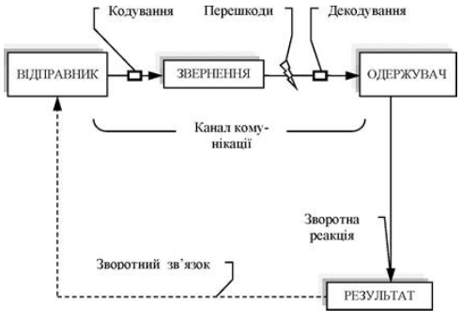
Рис 2.1. Модель процесу комунікації
Джерело: складено автором на базі [2]

Відправник - зазвичай відправником є та сторона, яка виступає в ролі ініціатора комунікації та відправляє повідомлення до адресата. Це зазвичай підприємство, яке визначає цілі комунікаційної стратегії, встановлює цільову аудиторію та очікувану реакцію на свої повідомлення. Особливість ролі відправника полягає в тому, що він несе фінансові витрати на всі аспекти комунікації.
Кодування - здебільшого визначається як процес перетворення ідеї або повідомлення в текстові, символьні чи образні форми, які можуть бути сприйняті адресатом. Відповідальність за цей процес може лягати на рекламне агентство, спеціалізоване агентство з маркетингу, торгового представника або відділ зв'язків з громадськістю в межах самого підприємства. Прикладами кодування є створення з необхідної інформації, яку має отримати споживач, постерів, рекламних роликів, внесення необхідних даних на сторінку сайту, створення візуальних маркерів для привертання уваги споживачів до найважливішої інформації, тощо.
Звернення - представляє з себе конкретне повідомлення, яке передається цільовій аудиторії у формі тексту, символів або образів. Це може бути рекламний ролик, оголошення в газеті, повідомлення по радіо, або інші форми комунікації, які використовуються для досягнення поставлених цілей.
Перешкоди (також можуть називати шумами) - це непередбачені фактори, які так чи інакше спотворюють передачу інформації через зовнішні впливи. Ці фактори можуть бути спричинені різноманітними чинниками, серед них виділяють три основні типи:
- Фізичні перешкоди включають непередбачені обставини, які можуть вплинути на передачу інформації. Ними можуть бути пошкодження рекламних матеріалів, або наприклад зникнення електропостачання. Ці обставини можуть призвести до тимчасового або повного припинення комунікаційного процесу.
- Психологічні перешкоди виникають в результаті неправильного сприйняття інформації адресатом через ігнорування культурних, політичних або релігійних особливостей. Це може призвести до негативних або невідповідних реакцій споживачів на повідомлення.
- Семантичні перешкоди виникають тоді, коли інформація або термінологія, використані підприємством, розуміються адресатами неоднозначно або невірно. Це може стати на шляху досягнення мети комунікації та викликати плутанину або негативні асоціації у споживачів. Причиною може бути надто складні повідомлення, або навпаки надмірно розмиті формулювання, що не мають конкретики.
Декодування - це процес, за допомогою якого споживачі розшифровують повідомлення, отримане через комунікаційні канали, і надають символам конкретне значення, відповідно до їхніх індивідуальних і соціальних характеристик. Цей процес передбачає готовність аудиторії адекватно тлумачити інформацію, а також приймати відповідні дії, передбачені відправником повідомлення.
Систему декодування визначають різні фактори, включаючи рівень культури, інтелекту, почуття гумору та інші характеристики адресатів. Це важливо, оскільки сприйняття інформації може суттєво відрізнятися в залежності від цих факторів.
Процес декодування включає кілька основних етапів впливу на споживача. Спочатку він передбачає ознайомлення з повідомленням, що дозволяє споживачеві отримати інформацію. Потім йде етап розуміння, де споживач інтерпретує та оцінює отриману інформацію. Нарешті, важливим етапом є запам'ятовування, коли споживач утримує отриману інформацію в своїй пам'яті, що може вплинути на його подальші дії або рішення.
Канал комунікації - відтворює шлях, який з'єднує всіх учасників комунікаційного процесу, починаючи від моменту кодування сигналу і закінчуючи його отриманням адресатом. Цей канал може використовувати різноманітні носії інформації, такі як телебачення, відео, журнали, газети, рекламні щити та інші.
Одержувач інформації - це цільова аудиторія, до якої спрямоване звернення. Головними одержувачами є споживачі, яким передається інформація про продукцію підприємства. Одержувачі відрізняються за багатьма характеристиками, включаючи особистісні, культурні, освітні, сімейні, соціальні та етнічні особливості, які впливають на їхню реакцію на отримане комунікативне повідомлення. Крім споживачів, одержувачами можуть бути і посередники.
Споживачі у маркетингових комунікаціях можуть бути класифіковані на кілька категорій:
- Споживачі продукції даного підприємства.
- Споживачі продукції конкурентів.
- Потенційні споживачі, які могли б придбати пропонований продукт, але наразі цього не роблять з різних причин.
- Абсолютні неспоживачі, які не мають можливості придбати пропонований продукт або на це впливають складні обставини.
Також варто зазначити, що цільовою аудиторією можуть бути не лише безпосередні споживачі готельних послуг, а й ті, хто впливає на ухвалення рішення. Наприклад це можуть бути різноманітні агенції, або компанії, що займаються організацією різного роду заходів.
Зворотна реакція - визначається як реакція споживачів на комунікативне повідомлення після контакту з ним. У ідеальному випадку, ця реакція проявляється у купівлі пропонованого продукту. Однак, зворотна реакція може бути різноманітною і не завжди виражається у покупці. Вона також може включати такі дії, як підвищення інтересу до продукту, розповсюдження інформації про нього серед інших людей, звернення до компанії з питаннями або скаргами, а також відмову від придбання з різних причин. Ці реакції споживачів є важливим джерелом інформації для підприємства і можуть бути використані для вдосконалення комунікаційних стратегій та виробничих процесів.
Розрізняють чотири основні мотивації, що спонукають потенційних споживачів звернути увагу на інформаційне повідомлення:
- Бажання отримати корисну інформацію. Потенційні споживачі прагнуть знаходити інформацію, яка допоможе їм прийняти обґрунтоване рішення про покупку. Це може бути інформація про сам продукт, його характеристики, переваги та недоліки, тощо.
- Бажання отримати підтвердження власної думки. Деякі споживачі шукають інформацію, яка підтвердить їхню вже наявну думку про продукт. Цей перегляд інформації має сприяти уникненню дисонансу, коли інформація суперечить власним уявленням.
- Бажання отримати стимулюючу інформацію. Споживачі можуть привертатись до інформації, якщо вона містить стимули, такі як знижки, розіграші призів або спеціальні пропозиції. Ця інформація може стимулювати їх до покупки або викликати інтерес до продукту.
- Бажання отримати цікаву інформацію. Споживачі також можуть зацікавлюватися отриманням цікавої інформації, навіть якщо вона не прямо пов'язана з продуктом. Ця інформація може привернути їхню увагу та викликати позитивне відношення до бренду чи компанії.
Аби дати відповіді на пошукові питання, необхідно провести дослідження первинної та вторинної інформації. Задля дослідження вторинної інформації можна скористатись таким методом як кабінетні дослідження.
Кабінетні дослідження - є методом аналізу даних на основі наявної вторинної інформації, яка може бути зібрана з внутрішніх та зовнішніх джерел. Розглянемо їх детальніше:
Внутрішня інформація. Джерелами для отримання інформації можуть бути:
- Маркетингова статистика: Охоплює обсяги продажу загалом та по сегментах, що дозволяє аналізувати ринкові тенденції та успішність продуктів чи послуг.
- Витрати на маркетинг: Включають витрати на рекламу, стимулювання збуту, маркетингові дослідження тощо.
- Карти клієнтів і посередників: Дозволяють аналізувати клієнтську базу, їх поведінку та відношення до продуктів або послуг підприємства.
Зовнішня інформація. Джерелами для отримання інформації можуть бути:
- Статистична інформація: Збирається в щорічних збірниках та звітах різних організацій та установ, що дозволяє аналізувати ринкові тенденції та конкурентну ситуацію.
- Опубліковані звіти та видання: Включають звіти фірм, публікації організацій та професійних асоціацій, довідники, книги, періодичні видання, які містять різноманітну інформацію про ринок та конкурентів.
Окремим чином варто також розглянути джерела інформації про конкурентів компанії. Цю інформацію можна отримати завдяки:
- Звіти фірм про вивчення продукції конкурентів: Містять аналіз конкурентів та їхніх продуктів, стратегії та ринкові позиції.
- Протоколи зборів акціонерів: Можуть містити інформацію про стратегічні плани та відомості про конкурентів.
- Аналіз реклами конкурентів: Дозволяє оцінити рекламні стратегії та акції конкурентів.
- Відвідування виставок: Дозволяє отримати інформацію про нові продукти, технології та стратегії конкурентів.
- Аналіз медіа та професійних джерел: Включає в себе вивчення матеріалів у газетах, журналах, а також інформації від професійних асоціацій.
Аналіз вторинної інформації здійснюється за допомогою наступних методів:
- Традиційний аналіз: Цей підхід включає застосування різних мислительних операцій для розуміння інформації, зібраної у документах. Дослідник проводить тлумачення та інтерпретацію прочитаного тексту.
- Контентний аналіз: Цей метод передбачає вивчення текстових матеріалів з метою виявлення певних концепцій та процесів. Після цього отримана інформація піддається перетворенню у числові показники, які піддаються подальшому дослідженню.
- Кореляційний аналіз: Цей підхід дозволяє встановити зв'язок та його щільність між різними змінними, та результативними ознаками які досліджуються.
У свою чергу польові дослідження спрямовані на отримання первинної інформації, і для цього застосовуються різні методи. Основні з них такі:
- Опитування;
- Спостереження;
- Експеримент.
Опитування - це метод збору первинної вербальної інформації, що ґрунтується на безпосередній (інтерв'ю) або опосередкованій (анкетне опитування) соціально-психологічній взаємодії між дослідником і опитуваним (респондентом). Цей метод дозволяє зібрати думки, переконання, а також інші форми вербальної інформації безпосередньо від учасників дослідження.
Виокремлюють такі види опитувань:
- Анкетне опитування;
- Інтерв'ю.
Анкетне опитування - у його ході, респонденти надають письмові відповіді на поставлені в анкеті питання. Це може відбуватися в присутності анкетера або без його участі. Опитування може бути індивідуальним, коли респондент взаємодіє з дослідником один на один, або груповим, коли опитування відбувається в групі декількох респондентів. Також, анкетне опитування може проводитися як очно, так і віддалено.
Відповідно до методів організації, анкетне опитування може бути класифіковане на такі типи:
- Поштове опитування: анкети надсилаються респондентам поштою (звичайною або електронною), вони заповнюють їх у зручний для себе час і відправляють назад.
- Пресове опитування: Тут анкети розповсюджуються через видання преси, такі як газети або журнали, також включає розповсюдження через електронні статті, журнали, сторінки у соціальних мережах. Респонденти заповнюють анкети і відправляють їх назад.
- Роздавальне опитування: Цей метод передбачає роздачу анкет у громадських місцях. Респонденти заповнюють анкети на місці та повертають їх дослідникові або його представнику.
Інтерв'ю - це запланована бесіда, що відбувається у прямому контакті між інтерв'юером та респондентом. Під час інтерв'ю інтерв'юер записує відповіді респондента безпосередньо, за допомогою асистента, або ж вони можуть бути фіксовані механічно за допомогою запису на плівку чи електронний носій.
Відповідно до методів організації, інтерв'ю можна умовно поділити на такі різновиди:
- Особисте інтерв'ю: передбачає прямий особистий контакт між інтерв'юером і респондентом.
- Телефонне інтерв'ю: інтерв'ю проводиться за допомогою телефонного зв'язку.
- Глибинне інтерв'ю: передбачає поглиблену бесіду з респондентом для вивчення його внутрішніх переконань, мотивацій і думок.
Спостереження - це процес перетворення неперервного потоку спостережуваної реальності на стандартизовані, кодовані одиниці, які пізніше узагальнюються, кількісно обробляються та аналізуються для наукових цілей. Під час спостереження застосовуються спеціально розроблені одиниці аналізу, які дозволяють реєструвати факти поведінки людей та отримувати для дослідника цікаву інформацію.
Спостереження відноситься до групи методів вивчення зовнішньої, об'єктивно спостережуваної поведінки людей та їхнього усного мовлення.
За методикою та місцем розташування спостерігача в процесі дослідження спостереження можна розділити на два основних види:
- Включене спостереження: У цьому типі спостереження спостерігач імітує власне входження в середовище, де відбуваються відповідні соціальні процеси. Він спостерігає за ними, якби був «зсередини» подій.
- Невключене спостереження: Тут спостерігач реєструє події «з боку», не беручи особистої участі в діяльності людей в межах соціального процесу, який вивчається.
Експеримент - це форма дослідження, під час якої дослідник встановлює, як зміна однієї чи кількох незалежних змінних впливає на одну або кілька залежних змінних. У цьому контексті незалежні змінні - це фактори, які дослідник контролює, тоді як залежні змінні - це ті, що він вимірює з метою визначення їхньої реакції на зміни у незалежних змінних. Експерименти часто використовуються для встановлення причинно-наслідкових зв'язків між змінними.
Експерименти можуть бути лабораторними або польовими. Лабораторні експерименти проводяться у контрольованій та штучно створеній обстановці, де учасники можуть бути піддані специфічним умовам та впливам для спостереження їхньої реакції. Польові експерименти, натомість, відбуваються в реальних умовах, які більш природні та близькі до тих, що можна зустріти в реальному житті.
У залежності від цілей, потреб та можливостей проведення досліджень, їх можна поділити на кількісні та якісні маркетингові дослідження.

Якісні дослідження спрямовані на збір інформації для кращого розуміння певного явища, а не на отримання конкретних числових даних. Така інформація надає більше якісних вражень і не піддається простій статистичній обробці, але може бути аналізована для виявлення зразків та тенденцій.
Методами якісних досліджень є:
- Спостереження - збір інформації шляхом безпосереднього спостереження подій, процесів або поведінки у реальному часі;
- Глибинне інтерв'ю - спосіб збору інформації, що дозволяє детально досліджувати розгорнуті відповіді респондента;
- Фокус-група - збір інформації з спеціальних груп відібраних респондентів, об’єднаних за ознаками, що важливі для дослідження;
- Аналіз протоколу - метод дослідження, за якого респондент має описати всі фактори, які він враховує, коли ухвалює рішення у конкретній ситуації;
- Проекційні методи - імітація ситуації, яка дасть змогу добути необхідну інформацію, яку важко отримати під час прямого опитування;
- Методи експертних оцінок - процедура одержання емпіричної (часто прогнозної) інформації через опитування різного роду спеціалістів, або експертів у досліджуваній або суміжній з нею галузі.
Отже, скориставшись наведеними методами досліджень, можна буде провести дослідження, спрямовані на підвищення ефективності системи маркетингових комунікацій готелю «Holiday Inn Kyiv». Використовуючи більш ефективну систему маркетингових комунікацій, готель зможе краще інформувати споживачів про характеристики конференц-залів та супутніх товарів, що пропонуються готелем, а також дозволить зробити процес бронювання та замовлення більш легким і зручним для споживачів. Враховуючи що конференційні зали є товаром з низьким рівнем диференціації, то створення більш дієвої системи маркетингових комунікацій може стати для готелю конкурентною перевагою в очах споживачів, а отже збільшити кількість споживачів та прибутків з цього напрямку діяльності.

2.2 Визначення цілей та завдань дослідження

Для розробки методики дослідження важливо визначити його цілі та завдання. Цілі визначають загальний напрямок і очікувані результати дослідження, тоді як завдання деталізують конкретні кроки, необхідні для досягнення цих цілей. Для цього необхідною є першочергово ідентифікувати об'єкт, суб'єкт, предмет та границі дослідження.
Об’єктом дослідження є ринок конференційних залів міста Київ.
Суб’єктами дослідження є готель «Holiday Inn Kyiv», а також компанія якій він належить, тобто ПРАТ «УКСТ Торонто-Київ», споживачі на ринку конференційних залів, а також конкуренти готелю.
Предметом дослідження є система маркетингових комунікацій готелю «Holiday Inn Kyiv».
Границі дослідження: За часом на проведення дослідження планується виділити один місяць. Територіально, границями проведення дослідження є ринок міста Київ.
Ціль маркетингового дослідження полягає в отриманні інформації про споживачів, канали комунікації, споживацькі уподобання, що склались на данний момент, а також про роль зручності комунікацій з готелем у процесі прийняття рішень.
Для більш детального розуміння варто також розписати завдання маркетингового дослідження:
- Визначення цільової аудиторії системи маркетингових комунікацій
- Визначення найбільш ефективних каналів комунікацій з аудиторією
- Визначення наскільки організатори заходу залучені у процес вибору конференційного залу і готелю для його проведення?
- Визначення важливості фактору «зручності бронювання» для споживача
- Визначення, у які готелі звертається споживач перед тим, як звернутись до готелю «Holiday Inn Kyiv»
Після визначення основних завдань проведення дослідження, варто розробити план дослідження, що включатиме у себе усі етапи, необхідні для отримання результатів. Маркетингове дослідження буде здійснюватись за наступним планом:
- Приготування до проведення інтерв’ю та опитування:
- Складання гайдів проведення інтерв’ю;
- Складання анкети для опитування.
- Проведення інтерв’ю з групами експертів:
- Проведення інтерв’ю з першою групою;
- Проведення інтерв’ю з другою групою;
- Структуризація отриманих результатів.
- Висування гіпотез, щодо результатів проведення опитування. Гіпотези будуть складені на основі інформації, отриманої під час проведення інтерв’ю з групами експертів, а також інформації з вторинних джерел;
- Проведення опитування кінцевих споживачів:
- Внесення змін в анкету після інтерв’ю з експертами, якщо є потреба;
- Розсилання листів з посиланням на анкети на пошту споживачам;
- Отримання та структуризація даних.
- Перевірка висунутих гіпотез.
Отже, на основі визначених завдань дослідження, були сформовані пошукові питання, що були зведені у таблицю 2.1:

Таблиця 2.1 - Завдання дослідження
 | Завдання  дослідження | Пошукові питання | Метод отримання та джерело інформації | Формат отриманої інформації
1. | Визначення ролей осіб в процесі прийняття рішення про замовлення конференц-залів. | Хто є особами, що займаються організацією проведення заходів? | Опитування галузевих експертів | Текстовий запис розгорнутої відповіді експертів
2. |  | Хто є особами, що приймають рішення? | Опитування галузевих експертів | Текстовий запис розгорнутої відповіді експертів
3. |  | Споживачі частіше зв’язуються з готелем напряму, чи проводять заходи через компаній-посередників? | Кількісне опитування цільової аудиторії | Відсоткове співвідношення відповідей.
4. |  | Наскільки часто споживачі самостійно перевіряють конференц-зали? | Кількісне опитування цільової аудиторії | Відсоткове співвідношення відповідей.
Продовження таблиці 2.1 - Завдання дослідження
 | Завдання  дослідження | Пошукові питання | Метод отримання та джерело інформації | Формат отриманої інформації
5. | Визначення актуальних каналів комунікації | Які існують канали комунікацій з цільовою аудиторією? | Опитування галузевих експертів | Текстовий запис розгорнутої відповіді експертів
6. | Визначення актуальних каналів комунікації | Які канали є найбільш ефективними для комунікації з цільовою аудиторією? | Кількісне опитування цільової аудиторії | Відсоткове співвідношення відповідей.
7. | Визначення актуальних каналів комунікації | Які канали комунікацій використовують конкуренти? | Кабінетні дослідження | Список каналів комунікацій, які використовує кожен з конкурентів.
8. | Визначення, у які готелі звертається споживач перед тим, як звернутись до готелю «Holiday Inn Kyiv» | До якої кількості готелів здебільшого звертається споживач, перед бронюванням конференційного залу? | Кількісне опитування цільової аудиторії | Відсоткове співвідношення відповідей.
9. |  | Які з конкурентних готелів мають більший попит від споживачів, серед клієнтів готелю «Holiday Inn Kyiv» | Кількісне опитування цільової аудиторії | Відсоткове співвідношення відповідей на тестове запитання, а також результати групування відкритих відповідей.
10. | Визначити сприйняття потенційним споживачем зручності бронювання конференц-залів у готелях | Наскільки важливим фактором є зручність бронювання для споживача? | Кількісне опитування цільової аудиторії | Відсоткове співвідношення відповідей.
11. |  | Якими джерелами користуються споживачі, при бронюванні залу у готелі Holiday Inn Kyiv? | Кількісне опитування цільової аудиторії | Відсоткове співвідношення відповідей.
12. |  | Наскільки задоволений споживач процесом бронювання у готелі «Holiday Inn Kyiv», у порівнянні з конкурентами? | Кількісне опитування цільової аудиторії | Відсоткове співвідношення відповідей.
Джерело: власна розробка автора
Надалі варто більш детально розібрати кожне наведене у таблиці пошукове питання, та навести обгрунтування доцільності його використання:
1. Хто є особами, що займаються організацією проведення заходів?- Це пошукове питання задається з метою визначення чи є особи, які організовують заходи працівниками компаній і якщо так, то які посади зазвичай вони обіймають. Інформацію планується отримати в результаті опитування галузевих експертів, які мають надати розгорнуту відповідь з визначенням та коротким описом цільової аудиторії. Для отримання необхідної інформації планується поставити експертам наступні запитання:
- Задля бронювання конференц-залу у готелі, зазвичай підприємство або організація зв’язується напряму або через компанії-посередників? Вкажіть відсоткове співвідношення між цими типами споживачів.
- Якщо підприємство зв’язується напряму, ким є людина, яка зв’язується з готелем для уточнення інформації та бронювання залу? Яка є його посада?
Ця інформація дозволить визначити хто є цільовою аудиторією дослідження. Вона буде використана для подальшого проведення кількісного опитування аудиторії, допомагаючи у визначені аудиторії, яка має прийняти у ньому участь.
2. Хто є особами, що приймають рішення? – Це пошукове питання дозволить дізнатись, хто приймає рішення при бронюванні конференційного залу, а також, чи відвідує ця людина захід безпосередньо. Інформацію планується отримати в результаті опитування галузевих експертів, які мають надати розгорнуту відповідь з визначенням та коротким описом усіх груп осіб, які впливають на остаточне прийняття підприємством рішення. Для отримання інформації планується поставити експертам наступні запитання:
- Чи відвідують люди, які займаються бронюванням залу, безпосередньо сам захід, що планується проводити?
- Чи є люди, які займаються збором інформації та бронюванням, особами, що приймають остаточні рішення? Якщо ні, то хто приймає рішення?
3. Споживачі частіше зв’язуються з готелем напряму, чи проводять заходи через компаній-посередників? - Це пошукове запитання задається з метою визначення який спосіб, прямий чи непрямий, є більш розповсюдженим серед споживачів. Інформацію планується отримати у результаті кількісного опитування цільової аудиторії. Планується отримання даних про відсоток відповідей респондентів. Для отримання інформації в анкеті будуть наведені такі запитання:
- Вкажіть, ви частіше самі зв’язуєтесь з готелем, або ж користуєтесь послугами компаній-посередників?
- Частіше зв’язуюсь власноруч
- Частіше користуюсь послугами компаній-посередників
- Свій варіант
- Якщо ви обрали «Свій варіант», то опишіть його: ________________
________________________________________________________________
- Якщо ви віддаєте перевагу прямого зв’язку з готелем, та бронюванню власноруч, оберіть причину свого рішення:
- Небажання витрачати зайві кошти на посередників
- Бажання власноруч контролювати процес
- Свій варіант
- Віддаю перевагу посереднику
- Якщо ви обрали «Свій варіант», то опишіть його: ________________
________________________________________________________________
- Якщо ви віддаєте перевагу користуванню послугами компанії-посередника, оберіть причину свого рішення:
- З компанією-посередником надійніше
- Самостійний пошук залу та комунікування з готелями - це важкий та довгий процес
- Свій варіант
- Віддаю перевагу прямому зв’язку
- Якщо ви обрали «Свій варіант», то опишіть його: ________________
________________________________________________________________
Отримана інформація дозволить отримати дані про те, на кого варто більше орієнтувати комунікації готелю, на кінцевих споживачів безпосередньо, чи на посередників у бронюванні готелю.
4. Наскільки часто споживачі самостійно перевіряють конференц-зали? - Це пошукове питання має на меті отримання інформації, наскільки частим є явище, що представникам компаній доводиться власноруч наживо перевіряти конференційні зали, а також які є причини у споживачів для цього. Інформацію планується отримати у результаті кількісного опитування цільової аудиторії. Планується отримання даних про те, який відсоток респондентів обрав кожне з зазначених у анкеті варіантів відповідей. Для отримання інформації в анкеті будуть наведені наступні запитання:
- Як часто доводиться вам, або представникам вашої компанії (організації) власноруч оглядати конференц-зали?
- Так, завжди перед проведенням заходу оглядаємо зали власноруч\
- Так, часто перед проведенням заходу оглядаємо зали власноруч
- Час від часу доводиться оглядати зали власноруч
- Рідко доводиться оглядати зали власноруч
- Ні, ніколи не доводиться оглядати зали власноруч
- Якщо вам доводиться оглядати зали власноруч, які б ви назвали причини для такого рішення?
- Недостатня кількість інформації про зал у інших джерелах
- Недовіра до інформації у інших джерелах
- Незручність пошуку потрібної інформації у інших джерелах
- Важливість заходу, що планується
- Свій варіант
- Ніколи не доводилось оглядати зали
- Якщо ви обрали «Свій варіант», то опишіть його: _________________
_________________________________________________________________
- З якою метою здебільшого доводиться оглядати конференц-зали?
- Перевірка достовірності інформації з відкритих джерел
- Потреба у специфічній розстановці, або інших вимогах, які важко пояснити через телефон або пошту
- Уточнення не зазначеної у відкритих джерелах інформації
- Зручність такого методу
- Свій варіант
- Якщо ви обрали «Свій варіант», то опишіть його: _________________
_________________________________________________________________
Отримана інформація дозволить зрозуміти причини того, що деякі споживачі оглядають приміщення самостійно, та дасть зрозуміти, чи є таке явище показником невдалої комунікаційної політики
5. Які існують канали комунікацій з цільовою аудиторією? - Це пошукове питання задається з метою визначення усіх існуючих каналів комунікацій на визначеному ринку. Інформацію планується отримати в результаті опитування галузевих експертів, які мають надати розгорнуту відповідь з наведенням списку усіх каналів комунікації. Для отримання інформації планується поставити експертам наступні запитання:
- Якими бувають канали комунікацій підприємства зі своїми споживачами?
- Які з цих каналів знаходяться під прямим контролем готелю?
- Які з каналів комунікацій є більш зручними готелю, та мають найкращі можливості з передачі інформації?
- За допомогою яких каналів комунікації готель може отримувати зворотній зв’язок та відповіді від своїх споживачів?
Ця інформація дозволить визначити перелік усіх каналів комунікації підприємства зі споживачам, та буде використана для подальшого проведення кількісного опитування аудиторії.
6. Які канали є найбільш ефективними для комунікації з цільовою аудиторією? - Це пошукове запитання задається з метою визначення які з визначених експертами каналів комунікації є найбільш ефективними у взаємодії зі споживачем. Інформацію планується отримати у результаті кількісного опитування цільової аудиторії. Планується отримання даних про вибори респондентів в анкеті. Для отримання інформації в анкеті будуть наведені наступні запитання:
- Оберіть з запропонованих нижче джерел інформації ті, якими ви користуєтесь найчастіше:
- Зв’язок з представником компанії через електронну пошту
- Зв’язок з представником компанії по телефону
- Офіційний веб-сайти готелю
- Системи електронного бронювання (booking, тощо)
- Сторінки у соціальних мережах готелів
- Свій варіант
- Якщо ви обрали «Свій варіант», то опишіть його: _________________
_________________________________________________________________
- Який з представлених нижче варіантів, ви вважаєте найбільш зручним для використання?
- Зв’язок з представником компанії через електронну пошту
- Зв’язок з представником компанії по телефону
- Офіційний веб-сайти готелю
- Системи електронного бронювання (booking, тощо)
- Сторінки у соціальних мережах готелів
- Свій варіант
- Якщо ви обрали «Свій варіант», то опишіть його: ________________
________________________________________________________________
Отримана інформація дозволить визначити канали комунікацій, яким варто приділяти найбільшу увагу, під час збільшення ефективності системи маркетингових комунікацій підприємства.
7. Які канали комунікацій використовують конкуренти? - Це пошукове питання задається з метою визначення які канали комунікацій використовує кожен з конкурентів. Інформацію планується отримати у результаті аналізу вторинної інформації та проведення кабінетних досліджень. Джерелами, що будуть використані у ході дослідження є: сайти готелів, соціальні мережі, сайти інтернет-бронювання. В результаті планується отримати список комунікаційних каналів. Ця інформація буде використана для пошуку зв’язку використання споживачами каналів комунікацій з результатами опитування споживачів.
8. До якої кількості готелів здебільшого звертається споживач, перед бронюванням конференційного залу? - Це пошукове питання покликати отримати інформацію про те, інформацію про яку кількість здебільшого продивляється споживач, перед тим, як остаточно обрати готель для проведення заходів? Ця інформація дасть зрозуміти, на якій сходинці у споживацьких симпатіях варто мінімально бути готелю, для отримання більших прибутків. Інформацію планується отримати у результаті кількісного опитування цільової аудиторії. Планується отримання даних про те, який відсоток респондентів обрав кожне з зазначених у анкеті варіантів відповідей. Для отримання інформації в анкеті будуть наведені наступні запитання:
- Вкажіть, до якої кількості готелів, ви здебільшого звертаєтесь перед проведенням заходу:
- Здебільшого звертаюсь лише в один
- Здебільшого доводиться звертатись у 2-3 готелі.
- Здебільшого доводиться звертатись у 4-5 готелів.
- Звертаюсь у більш ніж 5 готелів.
- Зазначте, якою є причина, що доводиться звертатись саме до такої кількості готелів?
- Невідповідність більшості готелів специфічним вимогам, які вимагають заходи, що проводить моя організація/компанія;
- Потрібні зали часто вже є заброньованими;
- Недостатня кількість інформації, яка знаходиться у джерелах у вільному доступі.
- Свій варіант
- Якщо ви обрали «Свій варіант», то опишіть його: _________________
_________________________________________________________________

Отримана інформація буде використана для встановлення бажаного місця у споживацьких симпатіях, задля бажаного збільшення прибутку.
9. Які з конкурентних готелів мають більший попит від споживачів, серед клієнтів готелю «Holiday Inn Kyiv» - Це пошукове питання, яке має на меті, на якій сходинці серед споживацьких симпатій знаходиться готель «Holiday Inn Kyiv», а також які готелі випереджають його у цьому, а які навпаки знаходяться ще нижче. Інформацію планується отримати у результаті кількісного опитування цільової аудиторії. Планується отримання даних про те, який відсоток респондентів обрав кожне з зазначених у анкеті варіантів відповідей. Для отримання інформації в анкеті будуть наведені наступні запитання:
- Оберіть готелі, в яких вам доводилось проводити заходи:
- Sky Loft Hotel Kyiv
- Radisson Blu Hotel, Kyiv City Centre
- City Hotel
- Ibis Kyiv City Center
- Premier Hotel Rus
- Оберіть готелі, про які вам доводилось чути:
- Sky Loft Hotel Kyiv
- Radisson Blu Hotel, Kyiv City Centre
- City Hotel
- Ibis Kyiv City Center
- Premier Hotel Rus
- Якби кожен з представлених нижче готелів, мав би вільний конференц-зал, що підходить вашим вимогам, який з готелів ви б обрали?
- Sky Loft Hotel Kyiv
- Radisson Blu Hotel, Kyiv City Centre
- Holiday Inn Kyiv
- City Hotel
- Ibis Kyiv City Center
- Premier Hotel Rus
- Обґрунтуйте причини вашого вибору більш детально: ____________
____________________________________________________________________________________________________________________________________________________________________________________________________________________________________________________________________Маючи потребу у проведенні заходу, для його може підійти будь-який з наведених готелів. В якому порядку ви б звертались до представників готелю для уточнення чи є вільним потрібний конференц-зал? (1 - звернусь у першу чергу, 5 - звернусь в останню чергу, якщо в інших готелях немає можливості для проведення заходу)

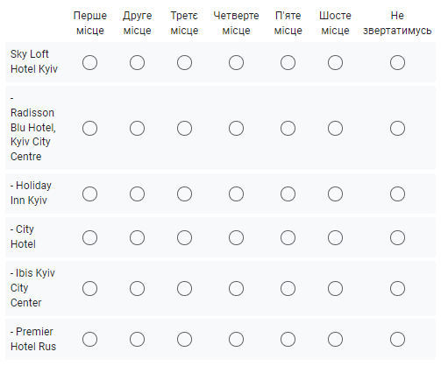
Рисунок 2.2 – Приклад питання в опитуванні.
Джерело: власна розробка автора

- Коротко обґрунтуйте причини саме такої розстановки готелів: ______
_________________________________________________________________
Отримана інформація буде використана задля визначення сходинки, яку займає готель «Holiday Inn Kyiv» серед споживацьких симпатій.
10. Наскільки важливим фактором є зручність бронювання для споживача? - Це пошукове питання має на меті отримання інформації про те, наскільки цінує споживач зручність бронювання, та чи здатне полегшення процесу бронювання конференційного залу вплинути на остаточний вибір готелю для проведення заходу споживачем. Інформацію планується отримати у результаті кількісного опитування цільової аудиторії. Планується отримання даних про те, який відсоток респондентів обрав кожне з зазначених у анкеті варіантів відповідей. Для отримання інформації в анкеті будуть наведені наступні запитання:
- Який фактор є вирішальним для вас, при виборі готелю, для проведення заходу (за умови, що готель має конференційний зал, який відповідає всім вимогам )?
- Розташування готеля і конференц-залу
- Ціна за проведення заходу
- Зручність бронювання залу
- Бренд готелю
- Свій варіант
- Якщо ви обрали «Свій варіант», то опишіть його: ________________
________________________________________________________________
- При потребі проведення заходу, до якого готелю ви б звернулись у першу чергу?
- Готель зі зручною системою бронювання, та повною необхідною інформацією у вільному доступі
- Готель, у якому вже був досвід проведення заходу
- Готель з найдешевшими цінами
- Готель з найвдалішим розташуванням для проведення івенту
- Свій варіант
- Якщо ви обрали «Свій варіант», то опишіть його: ________________
________________________________________________________________
Інформація буде використана задля формування майбутніх пропозицій, та буде покликана показати, чи є збільшення ефективності маркетингових комунікацій готеля доцільним, та чи здатне воно збільшити прибутки компанії.
11. Якими джерелами користуються споживачі, при бронюванні залу у готелі «Holiday Inn Kyiv»? - Це питання покликане дізнатись, які джерела використовують споживачі коли бронюють конференційний зал саме у готелі «Holiday Inn Kyiv». Отримані дані можна буде порівняти з результатами інших питань опитування. Інформацію планується отримати у результаті кількісного опитування цільової аудиторії. Для отримання інформації в анкеті для кількісного опитування будуть наведені наступні запитання:
- Якими джерелами ви користувались, при бронюванні конференційного залу у готелі «Holiday Inn Kyiv»?
- Зв’язок з представником компанії через електронну пошту
- Зв’язок з представником компанії по телефону
- Офіційний веб-сайти готелю
- Системи електронного бронювання
- Сторінки у соціальних мережах готелів
- Сайти з переліком доступних локацій для проведення івентів
- Свій варіант
- Якщо ви обрали «Свій варіант», то опишіть його: ________________
________________________________________________________________
- Чи знали ви про існування офіційного сайту готелю «Holiday Inn Kyiv»?
- Так, знав і користувався
- Так, знав, але не користувався
- Ні, не знав і не користувався
- Чи чули ви про таку компанію, як IHG (InterContinental Hotels Group)?
- Так, чув про неї
- Ні, не чув про неї

12. Наскільки задоволений споживач процесом бронювання у готелі «Holiday Inn Kyiv», у порівнянні з конкурентами? - Покликанням цього пошукового питання є отримання інформації про те, чи подобається споживачеві той процес бронювання у нашому готелі, що є зараз, чи за думкою споживача він потребує змін. Інформація дасть зрозуміти чи варто вносити зміни у цей аспект діяльності. Інформацію планується отримати у результаті кількісного опитування цільової аудиторії. Для отримання інформації в анкеті будуть наведені наступні запитання:
- Як би ви оцінили за шкалою від 1 до 5, процес бронювання конференційного залу у готелі «Holiday Inn Kyiv», якщо порівнювати з іншими готелями?

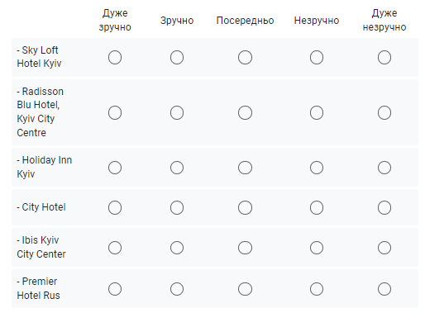
Рисунок 2.3 – Приклад питання в опитуванні.
Джерело: власна розробка автора

- Чи потребує на вашу думку готель «Holiday Inn Kyiv» покращення процесу бронювання залів?
- Так, потребує
- Ні, не потребує

2.3 Планування та організація збору даних

З метою підвищення ефективності та комплексності дослідження, спрямованого на вдосконалення системи маркетингових комунікацій готелю «Holiday Inn Kyiv», необхідно здійснити ретельний аналіз індустрії шляхом проведення кабінетних досліджень. Проведення цього дослідження дозволить зібрати інформацію про тенденції, успішні практики та можливості для інновацій у галузі маркетингу та комунікацій, та сприятиме розробці стратегії для підвищення конкурентоспроможності «Holiday Inn Kyiv».
Згідно з планом проведення дослідження, після підготовки планується спершу провести глибинне інтерв’ю з експертами. Це інтерв’ю покликане надати відповідь на 2 пошукових питання, якими є:
- Хто є цільовою аудиторією маркетингових комунікацій, та є особами, що приймають рішення?
- Які існують канали комунікацій з цільовою аудиторією.
Саме проведення глибинних інтерв’ю обумовлено тим, що пересічний споживач не має достатньої компетентності, аби надати відповідь на поставлене запитання.
Для того аби підтвердити компетентність експертів, під час відбору будуть обрані працівники, які безпосередньо працюють з клієнтами, та займається просуванням у готелі такої продукції, як конференційні зали. На цю роль підходять працівники готелів, які мають такі посади як:
- Комерційний директор (Commercial Director)
- Менеджер по продажам (Sales Manager)
Проте, на визначеному ринку, працівники готелів-конкурентів, навряд чи будуть згодні прийняти участь в експертному опитуванні, тому для проведення глибинного інтерв’ю, пропонується залучити 2 групи експертів, що будуть поділені по посадам, які обіймають експерти, тобто буде група комерційних директорів, та група менеджерів по продажам. У групі менеджерів по продажам пропонується проведення структурованого інтерв’ю з визначеними питаннями, на які експерти матимуть надати відповідь. З групою комерційних директорів, пропонується проведення більш вільної бесіди, під час якої варто буде намагатись отримати якнайбільш розгорнуту відповідь на запитання.
Пропонується залучити експертів, які працюють у готелях «Holiday Inn Kyiv» а також «InterContinental Kyiv». Готель «InterContinental Kyiv» є п’ятизірковим, та не вважається конкурентом готелю «Holiday Inn Kyiv», а також бренд «InterContinental» належить компанії «IHG». Ця компанія приймає участь в управлінні обома готелями, а отже організувати проведення глибинного інтерв’ю можна буде організувати за сприянням представників компанії «IHG», що буде значно легше, ніж співпрацювати з будь-яким іншим готелем. Ще одним фактором у залученні представників готелю «InterContinental Kyiv» до проведення дослідження, є той факт, що за допомогу у досліджені, готель може отримати кінцеві результати дослідження, які здатні допомогти готелеві «InterContinental Kyiv» у покращенні власної системи маркетингових комунікацій. Проведення інтерв’ю з комерційними директорами має на меті отримати відповіді на наступне пошукове питання: «Які існують канали комунікацій з цільовою аудиторією?». Під час цього інтерв’ю від експертів буде очікуватись якнайбільш розгорнуті відповіді, які можуть включати не лише усний опис, а й схематичні рисунки у блокнотах, які також будуть надані експертам перед проведенням інтерв’ю. Задля того, аби інтерв’ю принесло найкращі результати, було розроблено гайд проведення інтерв’ю. Цьому гайду будуть зобов’язані слідувати інтерв’ювери, що й будуть збирати інформацію з групи комерційних директорів. Цей гайд покликаний максимізувати отримання корисної інформації за короткий час, так як працівники готелів не матимуть змоги проходити довге інтерв’ю, бо без цих працівників готель не зможе ефективно приймати нові заявки на бронювання, а тому варто провести інтерв’ю якнайшвидше. Таким чином інтерв’ю з групою комерційних директорів буде проходити за раніше написаним гайдом. Наповнення цього гайду було представлено у таблиці 2.2:

Таблиця 2.2 - Гайд проведення інтерв’ю з групою комерційних директорів
№ | Назва пункту | Роз’яснення та поради інтерв’юверам
1. | Привітання | Перед проведенням інтерв’ю варто подякувати експертам, які змогли виділити час для інтерв’ю
2. | Роздача блокнотів, ручок, та роз’яснення правил проведення інтерв’ю. | Перед початком, варто оголосити, що експерти вільні використовувати блокноти для ведення записів, чи схематичному зображенні відповідей, якщо вважатимуть це за потрібне. Також варто повідомити, що під час проведення інтерв’ю буде вестись запис звуку.
3. | Оголошенням питань | Далі інтерв’юверові варто починати ставити зазначені в анкеті запитання. Старайтесь ставити уточнюючі запитання, аби отримати більше інформації, яка може бути корисною.  Далі представлений список питань, які варто задати експертам:  - Якими бувають канали комунікацій підприємства зі своїми споживачами?  - Які з цих каналів знаходяться під прямим контролем готелю?  - Які з каналів комунікацій є більш зручними готелю, та мають найкращі можливості з передачі інформації?  - За допомогою яких каналів комунікації готель може підтримувати зворотній зв’язок та відповіді від своїх споживачів?
4. | Закінчення інтерв’ю та подяка | Після обговорення останнього з питань, інтерв’юверу слід забрати блокноти. Не забудьте знову подякувати експертам за приділений час.
Джерело: власна розробка автора

У той самий час, проведення інтерв’ю з менеджерами по продажу, які безпосередньо працюють та комунікують зі споживачами, покликане надати відповідь на наступне пошукове питання: «Хто є цільовою аудиторією маркетингових комунікацій, та є особами, що приймають рішення?». Під час проведення цього інтерв’ю очікується отримати якнайбільш чіткі відповіді від експертів. З цієї причини, будуть отримані лише усні відповіді без надання можливостей до створення схематичних рисунків. Таким чином інтерв’ю з групою менеджерів з продажів буде проходити за визначеним гайдом, що представлений у таблиці 2.3:

Таблиця 2.3 - Гайд проведення інтерв’ю з групою менеджерів з продажу
№ | Назва пункту | Роз’яснення та поради інтерв’юверам
1. | Привітання | Перед проведенням інтерв’ю варто подякувати експертам, які змогли виділити час для інтерв’ю
2. | Роз’яснення правил проведення інтерв’ю. | Перед початком, варто повідомити, що під час проведення інтерв’ю буде вестись запис звуку.
3. | Оголошенням питань | Далі інтерв’юверові варто починати ставити зазначені в анкеті запитання. Старайтесь ставити запитання точно й чітко, задля отримання прямих відповідей на поставлені запитання. Далі представлений список питань, які варто задати експертам:  - Задля бронювання конференц-залу у готелі, зазвичай підприємство або організація зв’язується напряму або через компанії-посередників? Вкажіть відсоткове співвідношення між цими типами споживачів.  - Якщо підприємство зв’язується напряму, ким є людина, яка зв’язується з готелем для уточнення інформації та бронювання залу? Яка є його посада?  - Чи відвідують люди, які займаються бронюванням залу, безпосередньо сам захід, що планується проводити?  - Чи є люди, які займаються збором інформації та бронюванням, особами, що приймають остаточні рішення? Якщо ні, то хто приймає рішення?
4. | Закінчення інтерв’ю та подяка | Після обговорення останнього з питань, інтерв’юверу слід забрати блокноти. Не забудьте знову подякувати експертам за приділений час.
Джерело: власна розробка автора

Після отримання необхідної інформації, звукові записи, а також записи у блокнотах будуть проаналізовані для виокремлення основних деталей. Далі за планом пропонується за наявності нової інформації, отриманої під час інтерв’ю з експертами, за потреби внести зміни у наявну анкету для опитування споживачів. Якщо ж нова інформація не суперечить вже наявній анкеті, то й зміни не потребуються.
Наступним кроком слід переходити до аналізу первинних даних, за допомогою проведення опитування кінцевих споживачів підприємства. Опитування буде проводитись через інтернет, шляхом надсилання споживачам готелю, анкет для заповнення, створених за допомогою інструменту «Гугл Форми» (Google Forms). Таким чином, планується надсилання на електронну пошту, з якої було проведено замовлення й бронювання конференц-залу листа, що матиме наступний вигляд:
«Шановна(ий) [Ім’я замовника].
Сподіваємось, що скориставшись послугами готелю Holiday Inn Kyiv, ви залишились задоволені якістю та спектром наданих послуг. Задля того, аби ваш наступний досвід у нашому готелі був ще кращим, ми хочемо попросити вас пройти невеличке опитування. Проходження вами анкети допоможе нам створити для вас незабутній досвід перебування у нашому готелі в майбутньому.
З повагою, готель Holiday Inn Kyiv»
Саме такий варіант проведення опитування є досить не нав’язливим для споживачів, та не має створювати у клієнтів готелю неприємних емоцій, або ж шкодити його діяльності, що могло б бути результатом використання опитувань на місці, після того, як клієнти закінчили проведення заходу. Задля проведення опитування пропонується використовувати саме суцільне опитування, а отже не відокремлювати споживачів, та надсилати повідомлення з пропозицією пройти опитування кожному представникові організацій. Така пропозиція буде надсилатись кожному споживачеві, що вже проводив у готелі захід, незалежно від типу заходу, що проводився у готелі.
Отже, для проведення дослідження буде створено опитувальну анкету за допомогою інструменту «Гугл-Форми», після чого, клієнтам компанії, контакти яких все ще має підприємство, на електронну пошту, буде надісланий лист, до якого буде прикріплено посилання на форму для опитування. Дані з опитування будуть підлягати подальшому обробленю. У «Додатку Д» представлено таблицю, у якій зазначено перелік усіх питань, що будуть внесені до анкети опитування споживачів. Проведення дослідження планується за графіком дослідження. Цей графік включає у себе 4 етапи проведення дослідження та розрахований на 39 днів, якщо проведенням дослідження займатиметься одна людина. Графік дослідження представлений у таблиці 2.5:
Таблиця 2.4 – Графік проведення дослідження
Етап дослідження | Зміст етапу | Трудомісткість робіт  (людино-дні)
Підготовка до проведення дослідження | Визначення завдань та пошукових питань маркетингового дослідження | 2
Підготовка до проведення дослідження | Створення гайдів для проведення глибинних інтерв’ю | 1
Підготовка до проведення дослідження | Створення переліку інтернет-ресурсів, які необхідно дослідити | 0,5
Підготовка до проведення дослідження | Створення анкети для кількісного опитування | 1,5
Підготовка до проведення дослідження | Процес договору щодо проведення глибинних інтерв’ю, узгодження дати та часу для їх проведення. | 3
Всього |  | 8
Збір первинної та вторинної інформації | Проведення експертних опитувань | 1
Збір первинної та вторинної інформації | Проведення кабінетних досліджень | 1,5
Збір первинної та вторинної інформації | Внесення змін до анкети кількісних опитувань | 0,5
Збір первинної та вторинної інформації | Проведення кількісних опитувань | 12
Всього |  | 15
Структуризація та обробка отриманої інформації | Формування та обробка результатів експертного опитування | 2
 | Форматування та обробка результатів кабінетних досліджень | 1
 | Зведення результатів кількісного опитування до табличних даних, групування вільних відповідей. Зведення інформації до зручних розумінню діаграм. | 2
Всього |  | 5

Продовження таблиці 2.4 – Графік проведення дослідження
Етап дослідження | Зміст етапу | Трудомісткість робіт  (людино-дні)
Представлення та аналіз результатів дослідження | Аналіз отриманих даних, перевірка правильності гіпотез | 2
Представлення та аналіз результатів дослідження | Формування висновків на основі отриманих даних | 3
Представлення та аналіз результатів дослідження | Формування пропозиції щодо удосконалення маркетингової діяльності підприємства | 6
Всього |  | 11
Всього на дослідження |  | 39
Джерело: власна розробка автора

За результатами складання графіку проведення дослідження, визначено, що на його проведення необхідно витратити 39 людино-днів. Так як підприємство ПрАТ «УКСТ «Торонто-Київ», наразі здатне виділити не більш ніж 25 тисяч доларів на весь процес дослідження а також на саму остаточну вартість пропозицій, що будуть запропоновані після проведення дослідження, то дослідження проводилось з врахуванням дуже обмеженого бюджету. Таким чином для створення анкет та проведення кількісного опитування кінцевих споживачів, було обрано використання програми »Гугл Форми» (Google Forms). Цей вибір було зроблено в цілях економії фінансових ресурсів, так як програма є безкоштовною, та легкою в користуванні як людиною, що створює анкети, так і споживачем, який анкету проходить. Проведення глибинного інтерв’ю з двома групами експертів пропонується проводити у одній з кімнат для зустрічей (Meeting room), готелю «Holiday Inn Kyiv», або ж, за бажання та дозволу запрошених експертів, вона може проводитись у готелі «InterContinental Kyiv», який також має кімнату для зустрічей під назвою «Поділ». Таким чином умовною вартістю проведення глибинного інтерв’ю, є ціна за оренду кімнати. Так як проведення глибинного інтерв’ю розраховано максимум на годину, то умовна вартість його проведення оцінюється як від 550 до 1000 гривень. Умовною вартість є, так як кімнати для зустрічей досить рідко використовуються клієнтами, та за умови завчасного узгодження дати й часу, ситуація коли готелеві доведеться відмовити споживачу у використанні кімнати для зустрічей є вкрай малоймовірною.
Таким чином, основою вартості проведення дослідження, є оплата послуг маркетингового аналітика, який матиме проводити дослідження. Враховуючи дані, що були отримані з порталу пошуку роботи «Work.ua», та які стосуються середньої вартості оплати праці необхідного для проведення дослідження спеціаліста, а також строки проведення дослідження, та інші непередбачувані фактори, було створено таблицю 2.6, яка демонструє складові вартості проведення дослідження, та заплановані суми коштів, що мають бути витрачені на кожну зі складових.

Таблиця 2.5 - Складові вартості проведення дослідження
№ | Назва складових | Ціна
1. | Оплата праці маркетингового аналітика | 55000 грн
2. | Оренда кімнати для зустрічей (за необхідності оплати) | 1000 грн
3. | Дорожні витрати (за потреби їхати в інший готель) | 500 грн
4. | Непередбачувані витрати | 3500 грн
Всього |  | 60000 грн
Джерело: розроблено автором на основі [15]

Таким чином, максимальною вартістю проведення дослідження було визначено 60000 грн, або ж 1500 доларів, за курсом НБУ за 17.05.2024. Абсолютна більшість цієї суми складається з оплати праці маркетингового аналітика, що є вищою за середню оплату плаці цього працівника на ринку, що пов’язано з необхідністю залучення досвідченого фахівця, аби збільшити чіткість отриманих результатів. Витрати на оплату плаці маркетингового аналітика складають 55 000 гривень, у той час як супутні витрати, лише 5 000 гривень, що є у 11 раз менше.

Висновки до розділу 2
У цьому розділі було проаналізовано методологію проведення досліджень маркетингових комунікацій. Було визначено що є об’єктом, суб’єктом та предметом дослідження. Були визначенні границі дослідження та завдання дослідження. Враховуючи завдання, було визначено пошукові питання.
Для проведення дослідження було обрано використання таких методів як глибинне інтерв’ю з експертами, проведення кабінетних досліджень а також проведення кількісних опитувань споживачів компанії.
Після цього були розроблені гайди до інтерв’ю, та анкети для опитування, а також визначено вартість проведення інтерв’ю, яка склала 60 000 грн. Проведення запропонованого дослідження, дозволить готелю «Holiday Inn Kyiv» детально проаналізувати ефективність наявної комунікаційної системи готелю, систему комунікацій конкурентів, а також дізнатись уподобання споживачів. Результати дослідження допоможуть перевірити сформовані у розділі гіпотези, а також допоможуть збільшити ефективність системи маркетингових комунікацій готелю «Holiday Inn Kyiv», та ПрАТ «УКСТ «Торонто-Київ».

РОЗДІЛ 3 РЕАЛІЗАЦІЯ ДОСЛІДЖЕННЯ ТА ВЕРИФІКАЦІЯ РЕЗУЛЬТАТІВ

3.1 Збір та аналіз даних

За планом проведення дослідження перш за все проводиться глибинне інтерв’ю з двома групами експертів. Це інтерв’ю має на меті виявити хто приймає рішення про бронювання залу, та є цільовою аудиторією для маркетингових комунікацій, а також виявити які канали комунікацій з цільовою аудиторією використовуються на цьому ринкові.
Для проведення глибинного інтерв’ю було залучено 2 групи експертів, які складаються з комерційних директорів готелів «Holiday Inn Kyiv» та «InterContinental Kyiv», а також менеджерів з продажів, що працюють у тих самих готелях.
Глибинне інтерв’ю проводилось у кімнаті для зустрічей номер 104, готелю «Holiday Inn Kyiv». Спочатку було проведено інтерв’ю з групою менеджерів з продажів, після чого були опитані вже комерційні директори. Питання було вирішено задавати усім представникам групи одразу, аби експерти мали змогу чути відповіді одне одного і доповнювати їх за необхідності.
У першу чергу проводилось інтерв’ю з групою менеджерів з продажів, задля знаходження відповіді на наступні пошукові питання: «Хто є особами, що займаються організацією проведення заходів?», а також «Хто є особами, що приймають рішення». До групи було залучено трьох експертів. Під час проведення інтерв’ю було отримано відповіді на наступні питання:
- Задля бронювання конференц-залу у готелі, зазвичай підприємство або організація зв’язується напряму або через компанії-посередників? Вкажіть відсоткове співвідношення між цими типами споживачів.
Частіше всього, клієнти зв’язуються з готелем напряму. Експерти на здатні були назвати точні відсоткові дані, але назвали орієнтовні, за якими від 70% до 80% клієнтів звертаються у готель самотужки, не користуючись послугами компаній-посередників.
- Якщо підприємство зв’язується напряму, ким є людина, яка зв’язується з готелем для уточнення інформації та бронювання залу? Яка є його посада?
Частіше за все, з готелем зв’язується або тревел-менеджер підприємства, або ж адміністратор офісу компанії. Якщо ж зв’язується якась некомерційна організація задля проведення заходу, то частіше за все з підприємством зв’язується один з організаторів заходу.
- Чи відвідують люди, які займаються бронюванням залу, безпосередньо сам захід, що планується проводити?
У більшості випадків - ні. Після проведення оплати оренди конференційного залу, замовник надає контакти інших представників підприємства або організації, що будуть безпосередньо присутні на заході.
- Чи є люди, які займаються збором інформації та бронюванням, особами, що приймають остаточні рішення? Якщо ні, то хто приймає рішення?
Здебільшого, рішення приймається тревел-менеджерами та адміністраторами офісу, які займаються організацією конференцій та інших заходів. У рідких випадках, вони можуть узгоджувати різні деталі з вищим керівництвом, якщо захід є дуже важливим для компанії.
Після цього проводилось інтерв’ю з групою комерційних директорів, задля того, аби знайти відповідь пошукове питання: «Які існують канали комунікацій з цільовою аудиторією?». До групи було залучено двох експертів. Під час проведення інтерв’ю було отримано відповіді на наступні питання:
- Якими бувають канали комунікацій підприємства зі своїми споживачами?
До каналів комунікаціЇ, які зараз використовуються споживачами на визначеному ринку відносяться:
- Веб-сайт готелю
- Телефонний зв’язок
- Електронна пошта
- Системи електронного бронювання
- Сайти з переліком доступних локацій для проведення івентів
- Компанії-посередники
- Які з цих каналів знаходяться під прямим контролем готелю?
Готель напряму контролює такі канали комунікації як веб-сайт готелю, а також телефонний зв’язок та комунікацію через електронну пошту. Також готель контролює частину інформації, яка викладається у системах електронного бронювання, проте не може контролювати відгуки від споживачів, які доступні у цих системах. Сайти з переліком доступних локацій для проведення івентів, а також інформацію яку можуть надавати клієнтам компанії-посередники готель не контролює взагалі.
- Які з каналів комунікацій є більш зручними готелю, та мають найкращі можливості з передачі інформації?
Найбільш зручним для готелю є комунікування через сайт компанії, так як готель має повний доступ до будь-якої інформації на ньому, а також комунікація не вимагає від підприємства залучення співробітників до «живого» контакту з клієнтом. Ще одним дієвим каналом є телефонний дзвінок, так як через нього, співробітники можуть пропонувати клієнтам додаткові послуги та допомагати їм у виборі підходящої зали.
- За допомогою яких каналів комунікації готель може отримувати зворотній зв’язок та відповіді від своїх споживачів?
Зворотній зв’язок доступний через «живий» контакт зі споживачами після проведення заходу, а також через відгуки на платформах електронного бронювання, наприклад такими як «Booking.com».
Отже, після проведення інтерв’ю з групами експертів, на основі отриманої інформації варто сформулювати гіпотези, які будуть перевірені у результаті проведення опитування цільової аудиторії.
Гіпотеза 1 - Найбільш ефективними каналами комунікації готелю з цільовою аудиторією є офіційні інтернет-сайти. Також саме сайтами готелів у мережі користується більшість клієнтів для знаходження інформації щодо готелю, та конференційних залів, які необхідні для проведення заходу.
Гіпотеза 2 - Більша кількість споживачів віддає перевагу організації заходу власними силами, та не користується послугами посередників з причин економії коштів, або кращого контролю вибору місця проведення заходу.
Гіпотеза 3 - Фактор «зручності бронювання» не є дуже важливим для споживачів. Цільових споживачів значно більше цікавить розташування готелю, вартість проведення заходу, кількість додаткових послуг, та інші фактори. Споживач готовий витратити зайві декілька хвилин на пошук інформації, заради вибору кращого місця, для проведення того, чи іншого заходу.
Гіпотеза 4 - можна припустити, що найбільш популярним серед споживачів є конкурентний готель «Radisson Blu Hotel, Kyiv City Centre», так як він вже має чималу наявну базу з урядового сегменту. Після цього у більш менш рівній мірі споживачі звертаються до інших готелів, таких як «Sky Loft Hotel Kyiv», «City Hotel», , та «Holiday Inn Kyiv». В останню чергу споживачі звертаються до готелів « Ibis Kyiv City Center» та «Premier Hotel Rus», так як вони є тризірковими готелями, а отже надають послуги нижчої якості.
Наступним етапом проведення дослідження є проведення кількісного опитування цільової аудиторії. Як стало зрозуміло за результатами проведення глибинного інтерв’ю з експертами, цільовою аудиторією є люди, що зв’язуються з готелем для бронювання, так як саме вони є тими, хто частіше за все приймає рішення у якому готелі проводити захід.
За цих причин, для проведення опитування було вирішено залучити контакти споживачів, які вже проводили заходи в готелі «Holiday Inn Kyiv». Таким чином, було надіслано опитувальні анкети респондентам на пошту.
Задля проведення опитування, було надіслано 63 повідомлення щодо проходження опитувальної анкети цільовим споживачам. Проте, очікувано, далеко не кожен респондент, що отримав лист з анкетою для опитування, надіслав відповідь. За результатами лише 44 з 63 респондентів них надіслали зворотню відповідь. Таким чином, вибірка складається з 44 респондентів, які відгукнулись на пропозицію пройти опитування та надіслали результати. Отже, перейдемо до огляду самих результатів опитування:
Пошукове питання 1: Споживачі частіше зв’язуються з готелем напряму, чи проводять заходи через компаній-посередників?
- Вкажіть, ви частіше самі зв’язуєтесь з готелем, або ж користуєтесь послугами компаній-посередників?
За результатами виходить, що більшість споживачів віддають перевагу влаштовуванню заходів власноруч. Кількість відповідей на це питання вказана на рисунку 3.1:

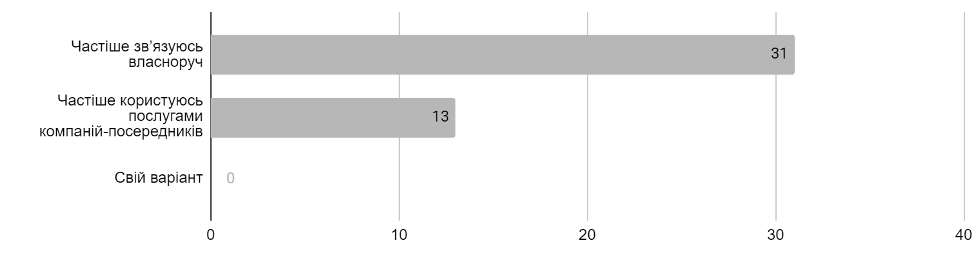
Рисунок 3.1 - Співвідношення клієнтів що влаштовують заходи власноруч та тими, що користуються послугами компаній-посередників.
Джерело: результати опитування споживачів

- Якщо ви віддаєте перевагу прямого зв’язку з готелем, та бронюванню власноруч, оберіть причину свого рішення:
Найбільш розповсюдженою серед споживачів причиною того, що вони власними силами організовують заходи та шукають готелі, є небажання витрачати додаткові кошти на посередників. Другою за популярністю відповіддю споживачі називали бажання власного контролю організації процесу. Найменше споживачів віддали перевагу посередникові. Кількість відповідей на це питання зазначена на рисунку 3.2:
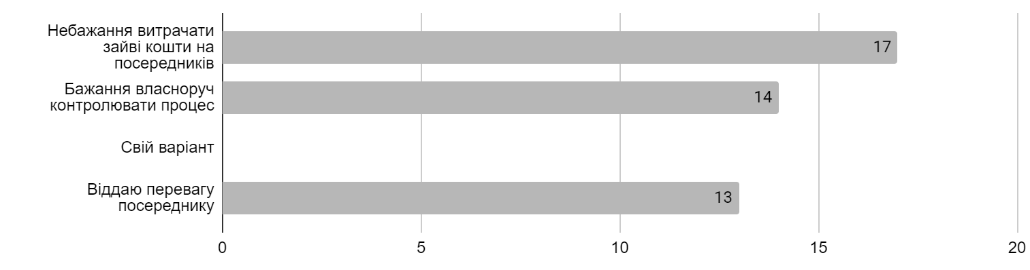
Рисунок 3.2 - Причини вибору споживачами проведення заходів власноруч
Джерело: результати опитування споживачів

- Якщо ви віддаєте перевагу користуванню послугами компанії-посередника, оберіть причину свого рішення:
Серед споживачів, які частіше проводять заходи за допомогою компаній-посередників, найбільш популярною причиною вибору саме такого способу проведення заходів є те, що компанії вважають самостійний пошук інформації та вибір залу складним та довготривалим процесом. «Свій варіант», що заключався у швидкості підбору конференц-зали посередником. Кількість відповідей на це питання зазначена на рисунку 3.3:

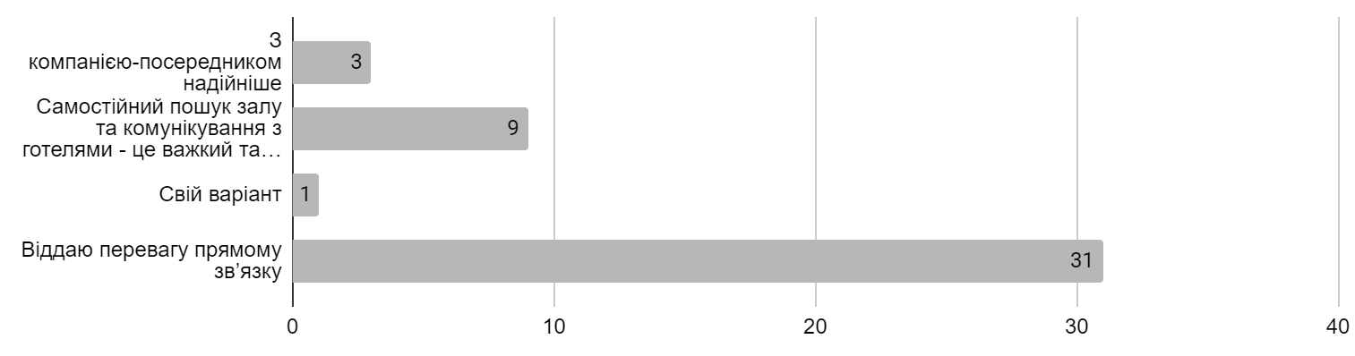
Рисунок 3.3 - Причини вибору споживачами проведення заходів за допомогою компаній-посередників
Джерело: результати опитування споживачів

Пошукове питання 2: Наскільки часто споживачі самостійно перевіряють конференц-зали?
- Як часто доводиться вам, або представникам вашої компанії (організації) власноруч оглядати конференц-зали?
За результатами можна визначити, що абсолютній більшості споживачів, доводиться іноді перевіряти зали власноруч. При цьому найбільш популярною відповідддю є саме часта перевірка залів власноруч, що вказує на широку розповсюдженість цього явища. Кількість відповідей на це питання зазначена на рисунку 3.4:

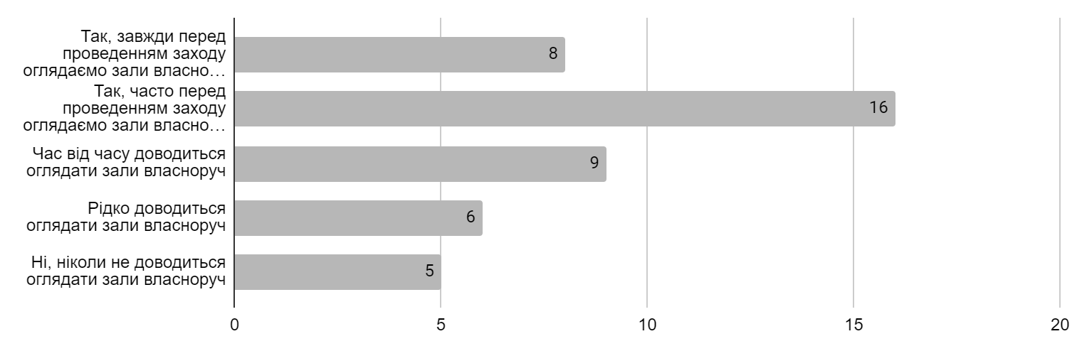
Рисунок 3.4 - Частота самостійного огляду конференц-залів споживачами.
Джерело: результати опитування споживачів

- Якщо вам доводиться оглядати зали власноруч, які б ви назвали причини для такого рішення?
З опитаних споживачів, цілих 26 надали відповідь, що частота огляду залів власноруч пов’язана саме з недостатньою кількістю інформації, або незручністю використання інших методів отримання інформації. Ще 14 споживачів причиною назвали важливість проведення деяких заходів, через що необхідний більш чіткий контроль за вибором та організацією заходу. Один також обрав «Свій варіант», відповідь звучала як: «Люблю переконуватися на власні очі, що все підходить та відповідає нашим запитам». Лише трьом споживачам ніколи не доводилось оглядати зали. Жоден зі споживачів не обрав варіант недовіри до інформації у відкритих джерелах, а отже споживачі цілковито довіряють тому, що написано на офіційному сайті компанії, сайтах електронного бронювання, соціальних мережах, тощо. Кількість відповідей на це питання зазначена на рисунку 3.5:
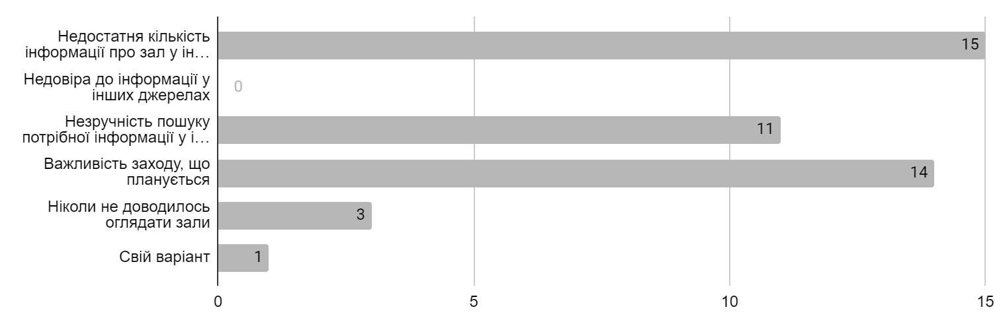
Рисунок 3.5 - Причини самостійного огляду конференц-залів споживачами.
Джерело: результати опитування споживачів

- З якою метою здебільшого доводиться оглядати конференц-зали?
Огляд конференційних залів споживачами здебільшого мотивований уточненням не зазначеної у інших джерелах інформації, а також потребою у специфічній розстановці. Перевірка достовірності інформації не дуже цікавить споживачів, у той час як зручність методу відзначили лише шестеро. Ще п’ятеро споживачів вказали «Свій варіант», усі п’ять з яких вказували на відсутність у споживачів досвіду попереднього оглядання залів. Кількість відповідей на це питання зазначена на рисунку 3.6:

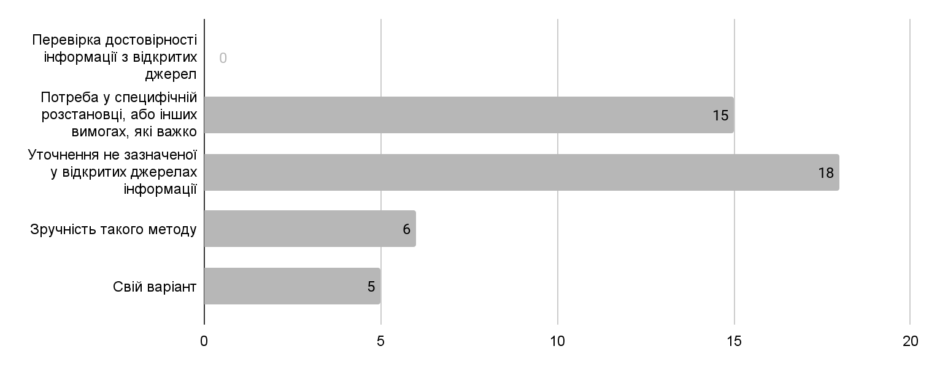
Рисунок 3.6 - Мета самостійного огляду конференц-залів споживачами.
Джерело: результати опитування споживачів
Пошукове питання 3: Які канали є найбільш ефективними для комунікації з цільовою аудиторією?
- Оберіть з запропонованих нижче джерел інформації ті, якими ви користуєтесь найчастіше:
У цьому анкетному запитанні споживачі могли обирати довільну кількість варіантів, більшість обрала наступні: «офіційний веб-сайт готелю», «зв’язок по телефону» та «зв’язок через електронну пошту». Кількість відповідей на це питання зазначена на рисунку 3.7:
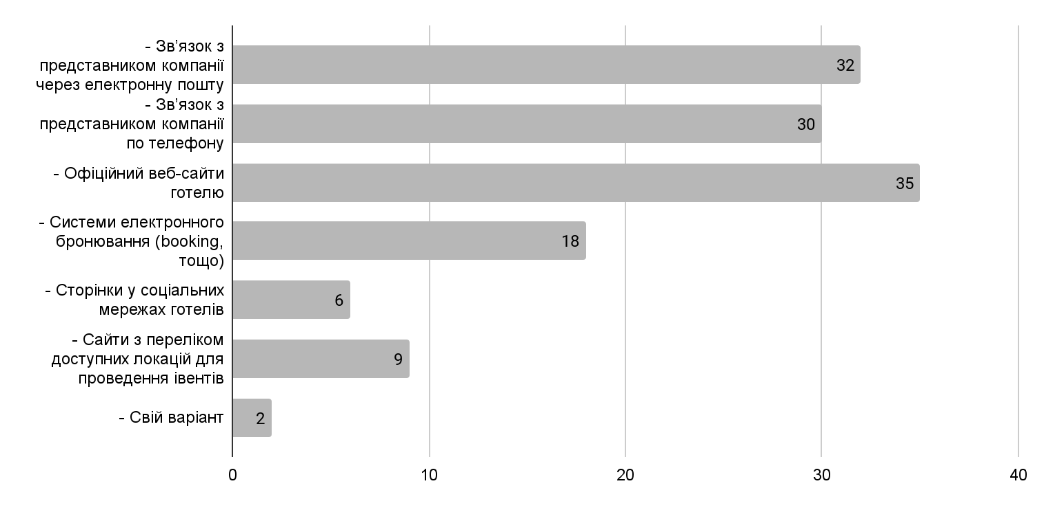
Рисунок 3.7 - Джерела, якими найчастіше користується цільова аудиторія
Джерело: результати опитування споживачів

За отриманими результатами, можна зробити висновок, найбільш популярними джерелами інформації для споживачів є офіційні веб-сайти готелю, а також зв’язок з представниками готелю через електронну пошту, або мобільний зв’язок. Також, за результатами стало відомо, що сайти з переліком локацій та соцмережі не є популярними серед споживачів, їми користуються лише одиниці. Також двоє споживачів навели свій варіант відповіді, яким в обох випадках була «жива зустріч». Це вказує на те, що деякі користувачі часто одразу відвідують готель, аби дізнатись необхідну інформацію, перед проведенням заходу, а також що кількість таких споживачів є достатньо невеликою, якщо порівнювати їх з тими, хто обирає інші методи збору інформації.
- Який з представлених нижче варіантів ви вважаєте найбільш зручним для використання?
У цьому анкетному запитанні можна було обрати лише один варіант з наведених. Таким чином абсолютна більшість вважає найзручнішим варіантом отримання інформації саме офіційні веб-сайти готелів. Кількість відповідей на це питання зазначена на рисунку 3.8:

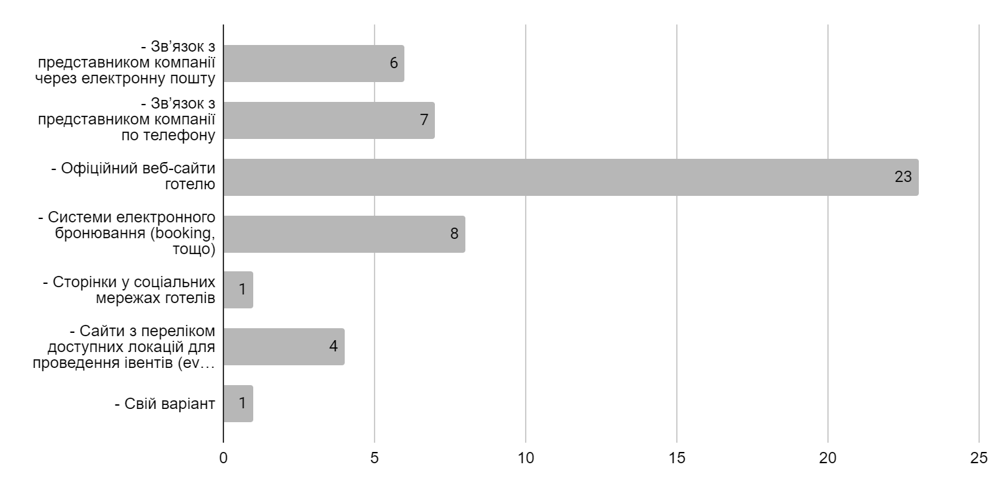
Рисунок 3.8 - Джерела, які цільова аудиторія вважає найбільш зручними
Джерело: результати опитування споживачів

За результатами можна зрозуміти, що абсолютна більшість споживачів вважає використання офіційних веб-сайти найбільш зручним методом отримання інформації. Найменш зручними варіантами за результатами цього питання є соціальні мережі, та жива зустріч, що було зазначено у «своєму варіанті».
Пошукове питання 4: До якої кількості готелів здебільшого звертається споживач, перед бронюванням конференційного залу.
- Вкажіть, до якої кількості готелів, ви здебільшого звертаєтесь перед проведенням заходу:
За результатами близько 3/4 від усіх опитаних, а саме 33 споживачі з 44 опитаних, звертаються зазвичай у 2 або 3 готелі перед тим, як обрати потрібний. Також 8 опитаних споживачів звертаються у менш ніж 5 готелів та лише 3 зазвичай обмежуються лише одним готелем. Ніхто з опитаних не звертається у більше ніж 5 готелів. Кількість відповідей на це питання зазначена на рисунку 3.9:

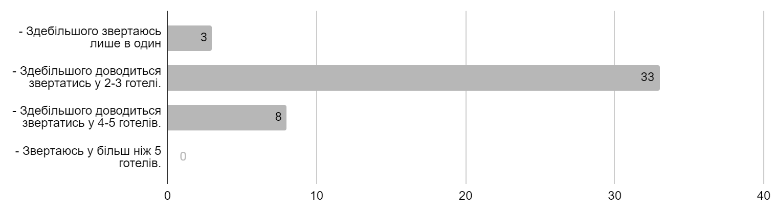
Рисунок 3.9 - Кількість готелів, у яку здебільшого звертаються споживачі
Джерело: результати опитування споживачів

- Зазначте, якою є причина, що доводиться звертатись саме до такої кількості готелів?
Більша кількість опитаних споживачів, зазначила за причину звертання до такої кількості готелів той факт, що потрібні зали у готелях часто бувають заброньованими на визначену дату. Кількість відповідей на це питання зазначена на рисунку 3.10:

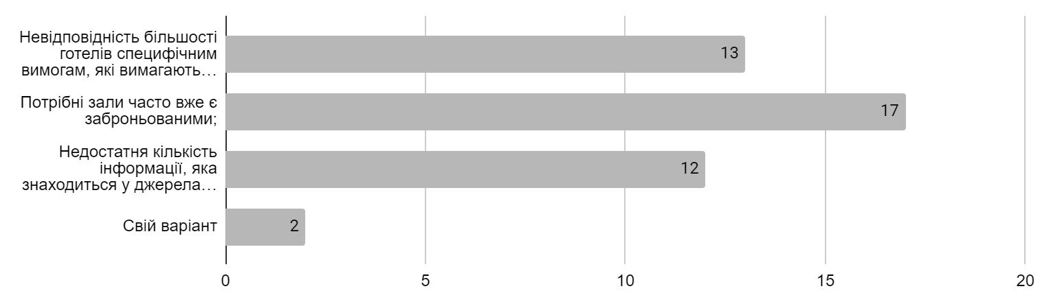
Рисунок 3.10 - Причини звернення споживачів до такої кількості готелів.
Джерело: результати опитування споживачів
Також часто споживачі зустрічаються з невідповідністю готелів поставленим вимогам та недостатньою кількістю інформації у відкритих джерелах. Ще двоє клієнтів надали »свої відповіді» на поставлене запитання. Ними є те що посередник підбирає завжди підбирає чудові варіанти, та специфічність обладнання, необхідного компанії для проведення заходів, через що не кожен готель може запропонувати підходящий варіант.
Пошукове питання 5: Які з конкурентних готелів мають більший попит від споживачів, серед клієнтів готелю «Holiday Inn Kyiv»?
- Оберіть готелі, в яких вам доводилось проводити заходи:
У цьому запитанні споживачі могли обрати декілька варіантів відповідей. Більшість споживачів проводили заходи у такому готелі як «Sky Loft Hotel Kyiv», «Radisson Blu Hotel, Kyiv City Centre» та «Premier Hotel Rus», кожен з яких обрало більше 20 з опитаних споживачів. Найменш популярними готелями для проведення заходів стали «City Hotel» та «Ibis Kyiv City Center», який обрало лише 11 та 13 споживачів відповідно. Кількість відповідей на це питання зазначена на рисунку 3.11:

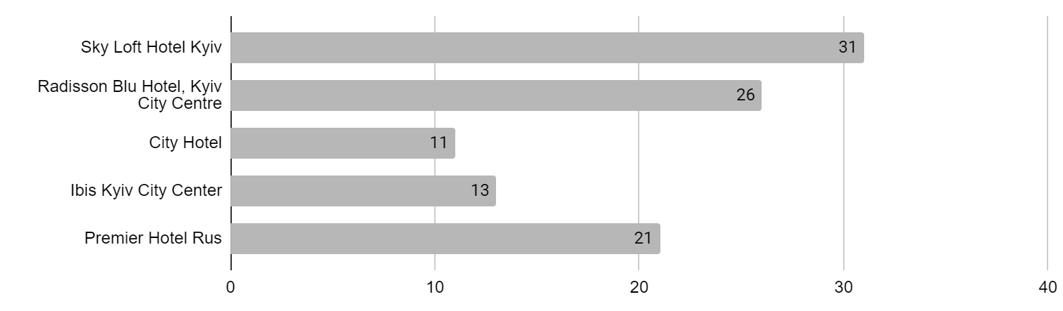
Рисунок 3.11 - Популярність готелів для проведення заходів
Джерело: результати опитування споживачів

- Оберіть готелі, про які вам доводилось чути.
За результатами опитування найбільше споживачі чули про готель «Sky Loft Hotel Kyiv», після нього йде тризірковий готель «Premier Hotel Rus» за яким слідує «Radisson Blu Hotel, Kyiv City Centre», за ним оп кількості відповідей слідує готель « Ibis Kyiv City Center» а найменше всього, за результатами чули про такий готель як «City Hotel ». Результати означають, що зірковість готелю відіграє доволі незначну роль у виборі споживачами місця для проведення заходу. Це пояснюється тим, що конференційні зали мало чим відрізняються у тризірковому та чотиризірковому готелі, проте тризірковий може приваблювати меншими цінами. Кількість відповідей на це питання зазначена на рисунку 3.12:

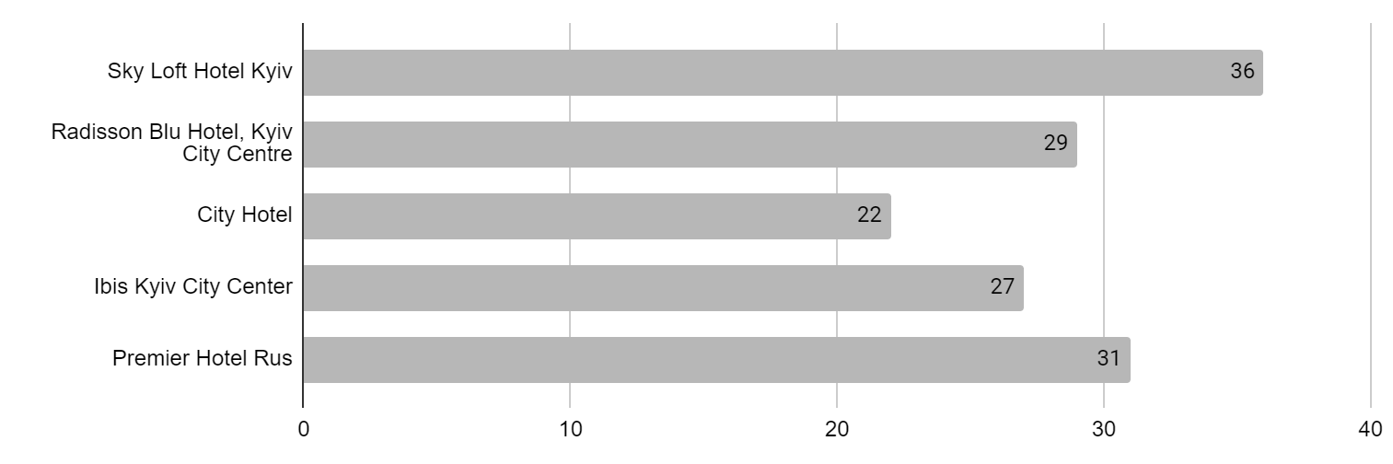
Рисунок 3.12 - Відомість готелів серед споживачів
Джерело: результати опитування споживачів

- Якби кожен з представлених нижче готелів, мав би вільний конференц-зал, що підходить вашим вимогам, який з готелів ви б обрали?
Найбільш популярними готелями для проведення заходів, за результатами опитування було визначено готелі: «Sky Loft Hotel Kyiv», «Radisson Blu Hotel, Kyiv City Centre» та «Premier Hotel Rus». Готель Holiday Inn Kyiv перш за все обрало б лише 4 споживачі. Кількість відповідей на це питання зазначена на рисунку 3.13:

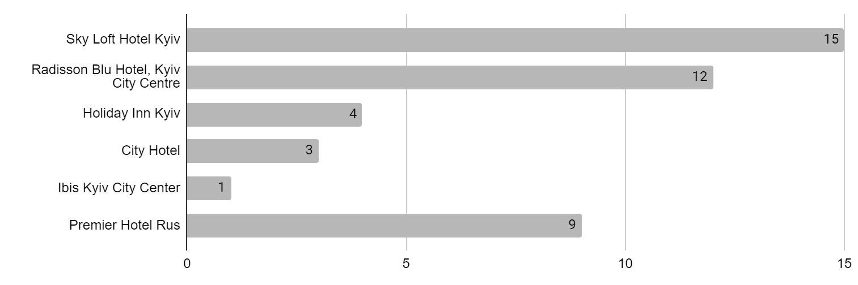
Рисунок 3.13 - Першочерговий вибір готелів, за потреби проведення заходу
Джерело: результати опитування споживачів
- Обґрунтуйте причини вашого вибору більш детально:
У цьому запитанні споживачам була надано можливість власноруч написати відповідь. Відповіді були розподілені по групам, кількість відповідей у кожній з груп продемонстровано на рисунку 3.14:
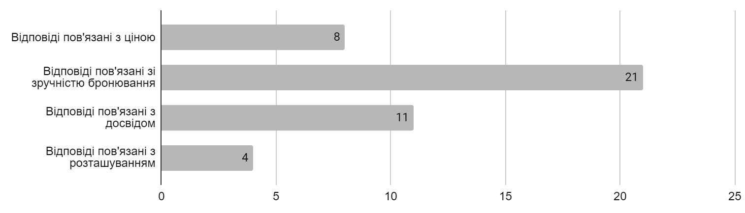
Рисунок 3.14 - Обгрунтування першочерговості вибору готелю
Джерело: результати опитування споживачів

За результатами опитування, більшість відповідей були пов’язані зі зручністю бронювання у готелі «Sky Loft Hotel Kyiv», а також готелях «Radisson Blu Hotel, Kyiv City Centre» та «Premier Hotel Rus». Також вибір готелю для багатьох був пов’язаний з попереднім досвідом та ціною проведення заходів. Розташування менш за все хвилювало споживачів.
- Ви маєте потребу у проведенні заходу, для якого може підійти будь-який з наведених нижче готелів. В якому порядку ви б звертались до представників готелю для уточнення чи є вільним потрібний конференц-зал?
У цьому запитанні споживачам було необхідно розставити готелі у порядок, за яким вони б звертались у готелі для проведення заходу. Таким чином можна розібрати кожен з готелів за тим, на які місця його зазвичай ставили споживачі:
Sky Loft Hotel Kyiv
Більше половини споживачів ставили цей готель на перше та друге місце. Цей готель отримав найбільшу кількість перших місць за зверненням споживачів серед усіх інших готелів, а також жоден споживач не поставив його на шосте місце і лише один з опитаних вирішив звертатись до цього готелю у п’яту чергу. Такі результати демонструють високу прихильність аудиторії до цього готелю. Кількість споживачів, які ставили цей готель на те чи інше місце, показано на рисунку 3.15:

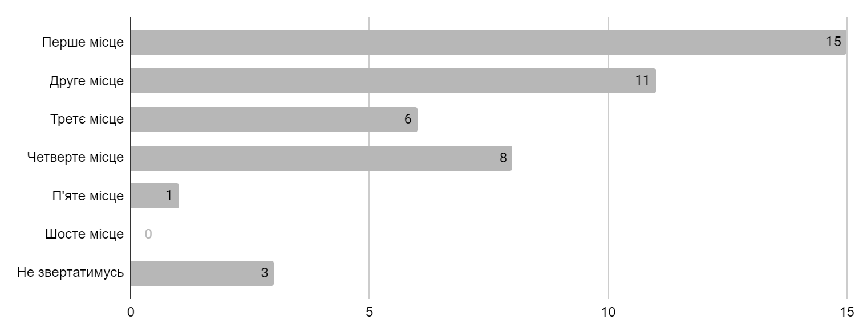
Рисунок 3.15 - Черга звернення до готелю «Sky Loft Hotel Kyiv»
Джерело: результати опитування споживачів

Radisson Blu Hotel, Kyiv City Centre
У випадку готелю «Radisson Blu Hotel, Kyiv City Centre», більше ніж дві третини споживачів ставили готель на перше або друге місце. Кількість споживачів, які ставили цей готель на те чи інше місце, показано на рисунку 3.16:

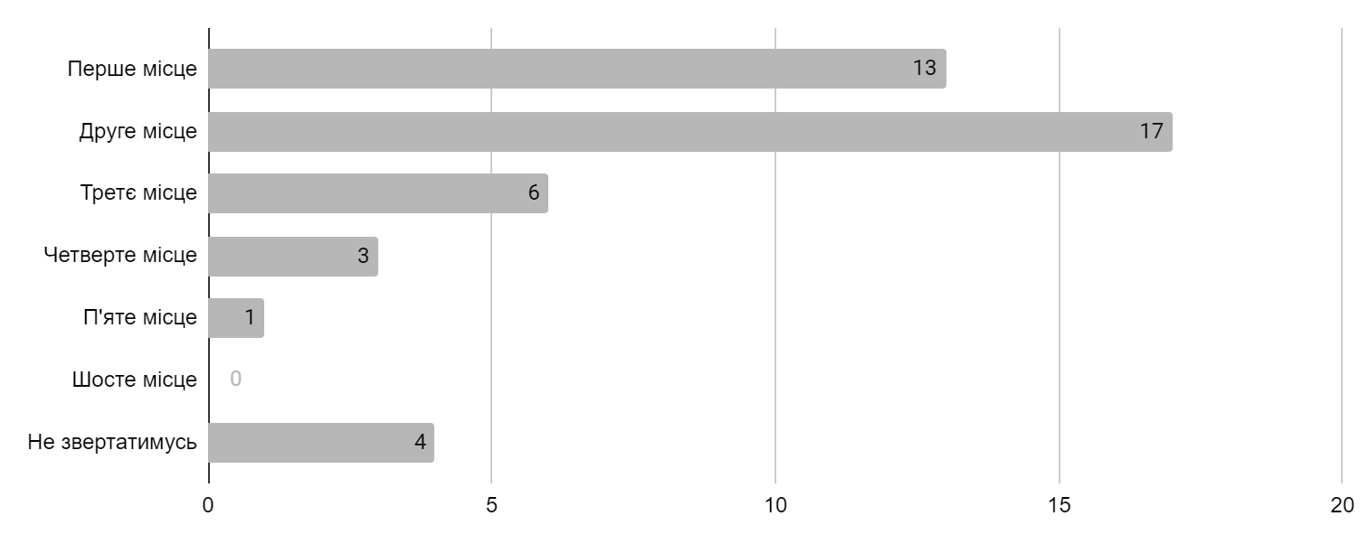
Рисунок 3.16 - Черга звернення до готелю «Radisson Blu Hotel, Kyiv City Centre»
Джерело: результати опитування споживачів
При цьому, більшість все ж ставила готель саме на друге місце. Також лише четверо з опитаних поставили готель нижче третього місця, та жоден не поставив цей готель на шосте місце. Також лише 4 опитаних споживачі, вказали що взагалі не будуть звертатись до готелю. Такі результати демонструють загальну прихильність аудиторії споживачів до готелю, а також його відомість.

Holiday Inn Kyiv
У випадку готелю «Holiday Inn Kyiv» ситуація є іншою. Більше половини споживачів ставили його на 4 або 5 місця, при чому більша частина ставила саме на п’яте місце. Лише четверта частина від усіх опитаних ставили готель на 2 або 3 місце та лише троє зазначили, що звертатимуться у готель першочергово. На відміну від інших готелів, жоден не зазначив що не буде звертатись до готелю, що скоріш за все є результатом того, що в опитуванні брали участь лише клієнти, що вже проводили захід у готелі «Holiday Inn Kyiv». Кількість споживачів, які ставили цей готель на те чи інше місце, показано на рисунку 3.17:

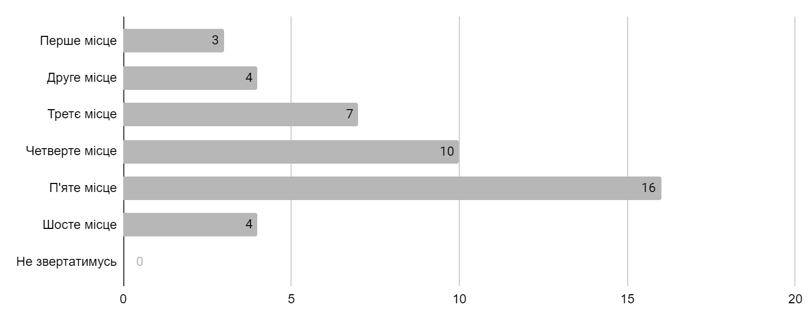
Рисунок 3.17 - Черга звернення до готелю «Holiday Inn Kyiv»
Джерело: результати опитування споживачів

City Hotel
Цей готель більше половини споживачів ставили на 5 або шосте місце, при чому більшість ставили на шосте, до якого за результатами попередніх опитувань здебільшого жоден зі споживачів не доходить при виборі готелю. На перше місце лише двоє поставили цей готель, на друге лише один. Також шестеро зазначили о не звертатимуться зовсім. Настільки погані результати можуть бути результатом надто малої кількості конференційних залів. Кількість споживачів, які ставили цей готель на те чи інше місце, показано на рисунку 3.18:

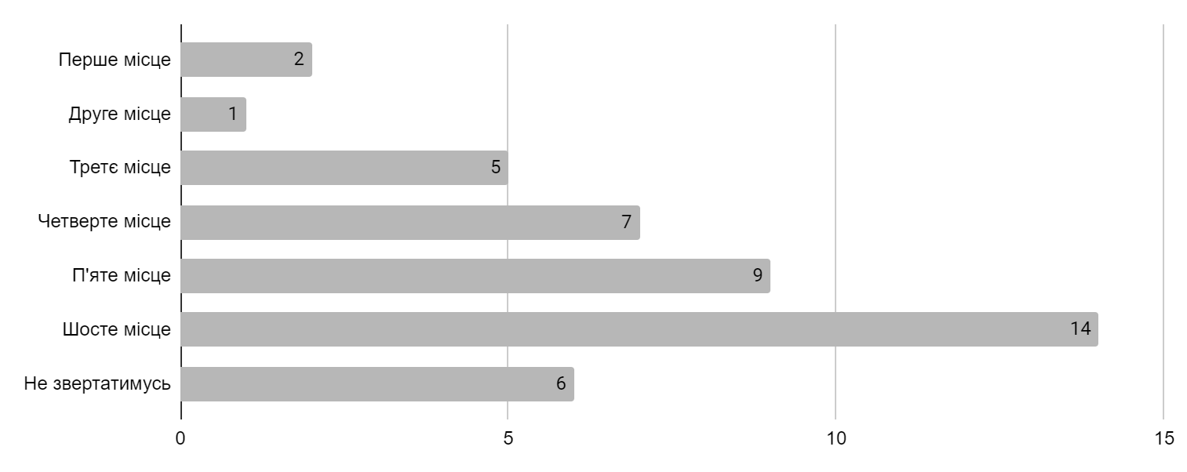
Рисунок 3.18 - Черга звернення до готелю «City Hotel »
Джерело: результати опитування споживачів

Ibis Kyiv City Center
Цей готель демонструє найменшу кількість споживачів, які взагалі звертатимуться до готелю. Кількість споживачів, які ставили цей готель на те чи інше місце, показано на рисунку 3.19:

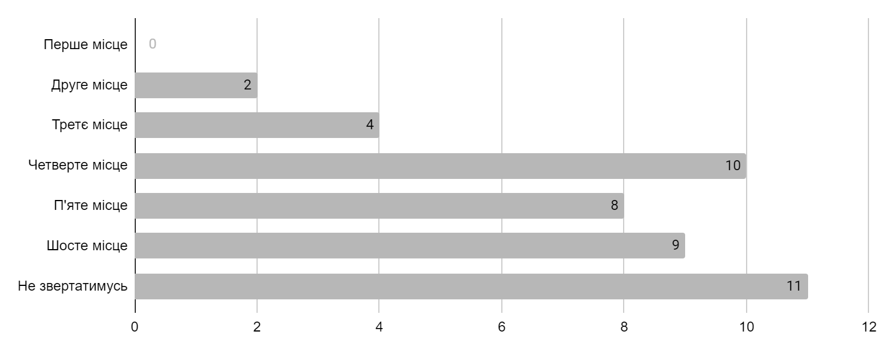
Рисунок 3.19 - Черга звернення до готелю « Ibis Kyiv City Center»
Джерело: результати опитування споживачів
Аж цілих 11 споживачів, вказали, що взагалі не будуть звертатись до цього готелю, що є найгіршим показником з усіх інших готелів конкурентів. Також ще 27 споживачів поставили готель нижче третього місця і лише шестеро, вище ніж третє. Жоден з опитаних не поставив готель на перше місце. Це демонструє вцілому погане ставлення до готелю від споживачів. Враховуючи той факт, що надає порівняно якісні послуги, можна дійти до висновку, що комунікація з ним є надто ускладненою, а також про малу відомість готелю серед споживачів.
Premier Hotel Rus
Цей готель демонструє приблизно однакову кількість споживачів, що ставили його на перше, друге, третє та четверте місце, та є третім готелем за кількістю перших місць, після «Sky Loft Hotel Kyiv» та «Radisson Blu Hotel, Kyiv City Centre». Не зважаючи на те, що готель є тризірковим, він демострує досить гарні показники лояльності споживачів та є популярним серед клієнтів. Його популярність обумовлена якісними конференційними залами, великою їхньою кількістю а також досить низькими цінами. Кількість споживачів, які ставили цей готель на те чи інше місце, показано на рисунку 3.20:
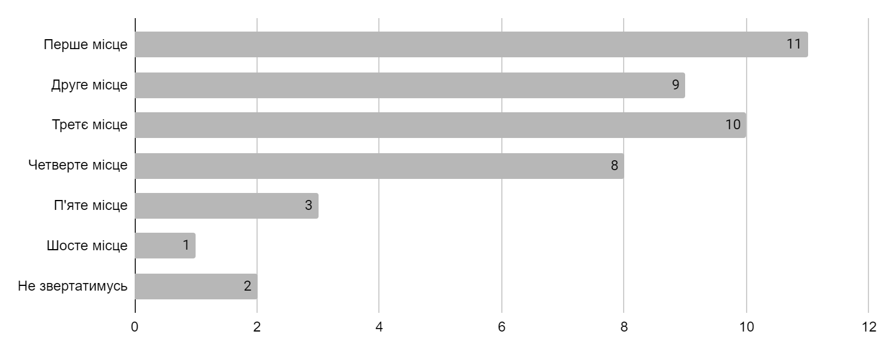
Рисунок 3.20 - Черга звернення до готелю « Ibis Kyiv City Center»
Джерело: результати опитування споживачів

- Коротко обґрунтуйте причини саме такої розстановки готелів:
У цьому запитанні споживачам була надано можливість власноруч написати відповідь. За результатами можна побачити, що більшість споживачів ставили на перші позиції готелі, що мають найбільш зручну та просту систему бронювання та пошуку інформації. Іншими популярними причинами були ціна та попередній досвід. Розташування виявилося найменшою популярною причиною серед споживачів. Відповіді були розподілені по групам, кількість відповідей у кожній з груп продемонстровано на рисунку 3.21:

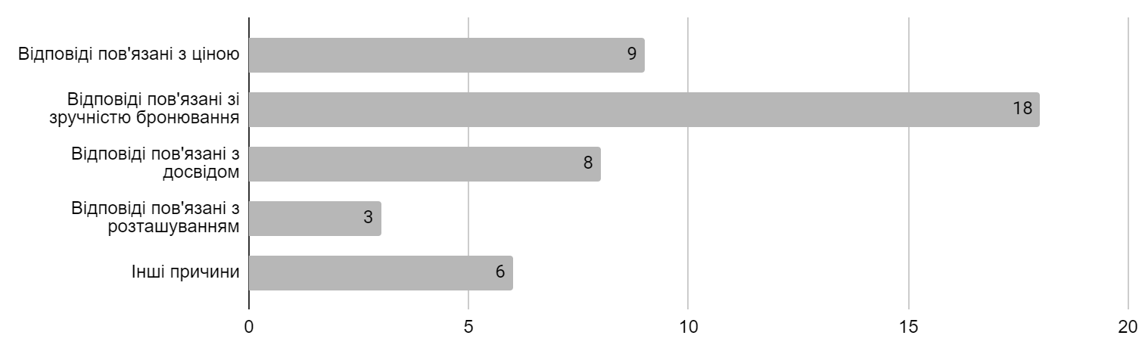
Рисунок 3.21 - Причини зазначеної споживачем розстановки
Джерело: результати опитування споживачів

Пошукове питання 6: Наскільки важливим фактором є зручність бронювання для споживача?
- Який фактор є вирішальним для вас, при виборі готелю для проведення заходу?
Більшість опитаних, а саме 19 осіб, вважає вирішальним фактором саме зручність бронювання залу у готелі. Кількість відповідей на це питання зазначена на рисунку 3.22:

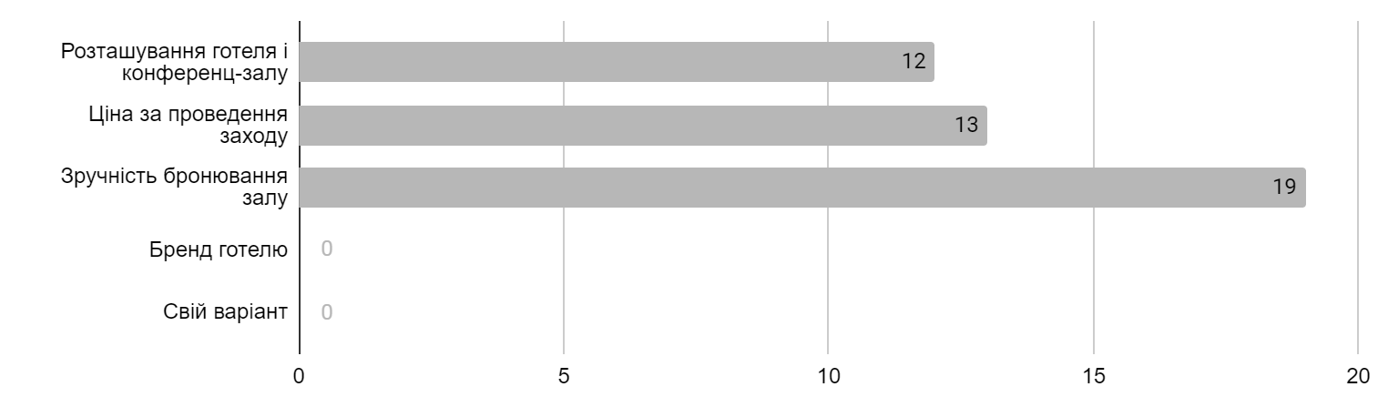
Рисунок 3.22 - Важливість факторів при виборі готелю споживачем
Джерело: результати опитування споживачів
Ціна за проведення та розташування конференційного залу та готелю перш за все хвилюють 13 та 12 споживачів відповідно. Бренд готелю взагалі не хвилює жодного зі споживачів. Так само як і «Свій варіант» не був наданий жодним з опитаних.
- При потребі проведення заходу, до якого готелю ви б звернулись у першу чергу?
Першочергово майже половина з опитаних споживачів звернулась б у готель зі зручною системою бронювання. На наступному місті за популярністю йде готель в якому вже був досвід проведення заходу, потім найдешевший готель та готель з найвдалішим розташуванням. Кількість відповідей на це питання зазначена на рисунку 3.23:

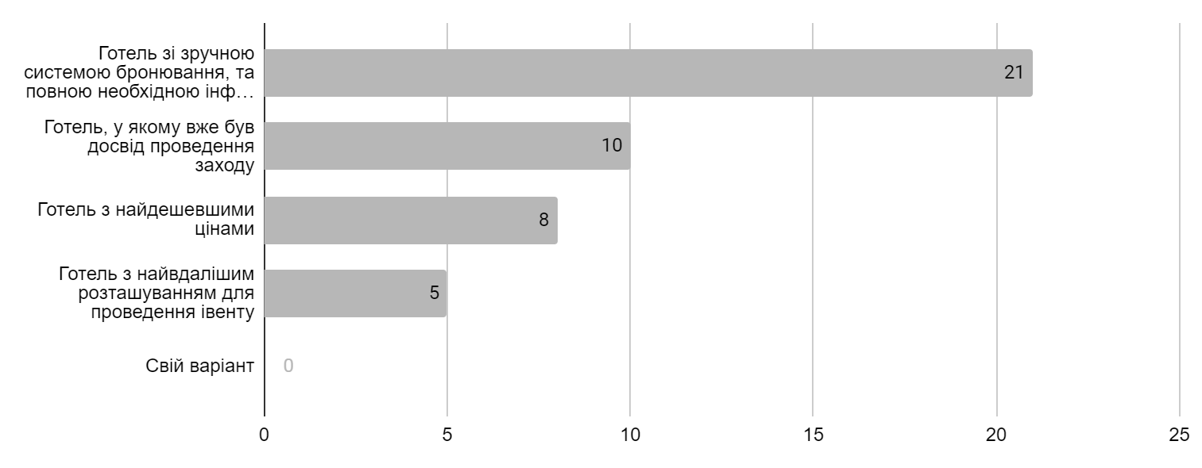
Рисунок 3.23 - Вибір готелю споживачами
Джерело: результати опитування споживачів

Пошукове питання 7: Якими джерелами користуються споживачі, при бронюванні залу у готелі Holiday Inn Kyiv?
- Якими джерелами ви користувались, при бронюванні конференційного залу у готелі «Holiday Inn Kyiv»?
За результатами видно, що більшість споживачів користуються зв’язком через електронну пошту, через телефонний зв’язок а також через системи електронного бронювання. На відміну від запитання без уточнення назви готелю, у якій найпопулярнішим варіантом був офіційний веб-сайт, у випадку з готелем «Holiday Inn Kyiv» офіційний сайт використовують менше 20% споживачів. Кількість відповідей на це питання зазначена на рисунку 3.24:

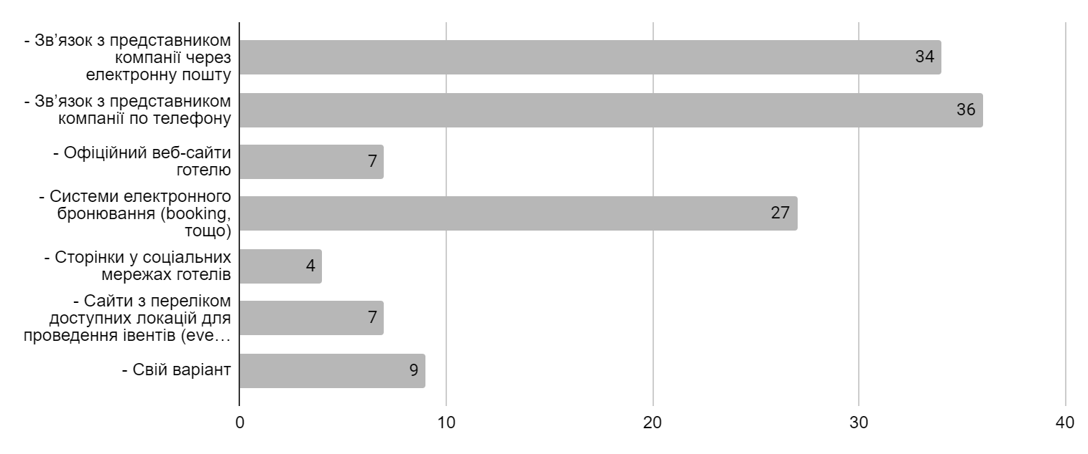
Рисунок 3.24 - Канали, якими найбільше користуються споживачі, обираючи конференційний зал у готелі «Holiday Inn Kyiv».
Джерело: результати опитування споживачів

- Чи знаєте ви про існування офіційного сайту готелю «Holiday Inn Kyiv»?
За результатами опитування більше половини споживачів навіть не знали що у готелю є свій сайт. Лише 7 споживачів дійсно користувались цим сайтом, а ще 11 не користуються сайтом, навіть знаючи про його існування. Кількість відповідей на це питання зазначена на рисунку 3.25:

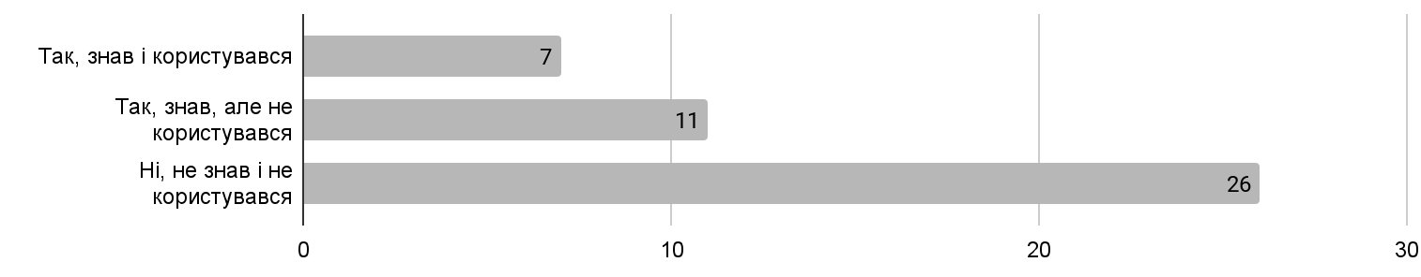
Рисунок 3.25 - Чи користуються споживачі сайтом готелю
«Holiday Inn Kyiv»
Джерело: результати опитування споживачів
- Чи чули ви про таку компанію, як IHG (InterContinental Hotels Group)?
За результатами, близько 80% цільової аудиторії компанії на ринку України, не знає про міжнародну компанію IHG. З цього можна зробити висновок, що назва домену а також самого сайту готелю, може плутати споживачів. Кількість відповідей на це питання зазначена на рисунку 3.26:

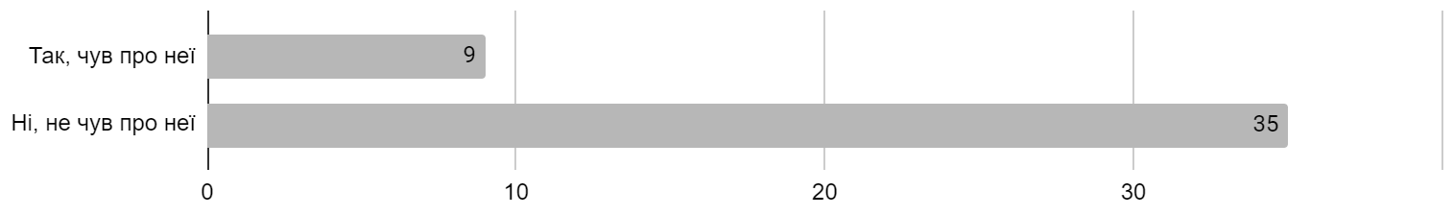
Рисунок 3.26 - Кількість споживачів, які знають компанію «IHG»
Джерело: результати опитування споживачів

Пошукове питання 8: Наскільки задоволений споживач процесом бронювання у готелі «Holiday Inn Kyiv», у порівнянні з конкурентами?
- Як би ви оцінили за шкалою від 1 до 5, процес бронювання конференційного залу у готелі «Holiday Inn Kyiv», якщо порівнювати з іншими готелями?
У цьому запитанні споживачам було необхідно було навпроти кожного готелю поставити позначку, наскільки ручним є процес бронювання конференційного залу у ньому. Таким чином слід розібрати кожен з готелів за тим, наскільки зручним процес бронювання є у кожному з них за версією опитаних:
Sky Loft Hotel Kyiv
Більшість опитаних споживачів, вважає процес бронювання у цьому готелі дуже зручним. Загалом, зручність процесу відзначають 29 опитаних. У той самий час посереднім процес відзначити 9 споживачів, ще для 5 він виявився незручним, та лише 1 споживач відзначив, що процес бронювання для нього був дуже незручним. Кількість відповідей на це питання зазначена на рисунку 3.27:

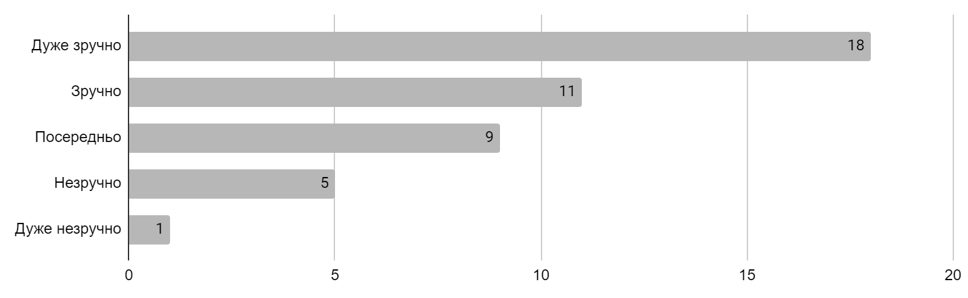
Рисунок 3.27 – Оцінка процесу бронювання у готелі «Sky Loft Hotel Kyiv»
Джерело: результати опитування споживачів

Radisson Blu Hotel, Kyiv City Centre
Процес бронювання у цьому готелі також був визначений більшістю споживачів як зручний. З усіх опитаних на зручність вказало 34 опитаних, з яких 18 вказали, що процес є зручним, та ще 16, що він є дуже зручним. Посередність процесу відзначити 6 споживачів. Незручним він виявився лише для 3 споживачів, у той час як дуже незручним – лише для одного. Це вказує на великий рівень зручності процесу бронювання у цьому готелі. Кількість відповідей на це питання зазначена на рисунку 3.28:

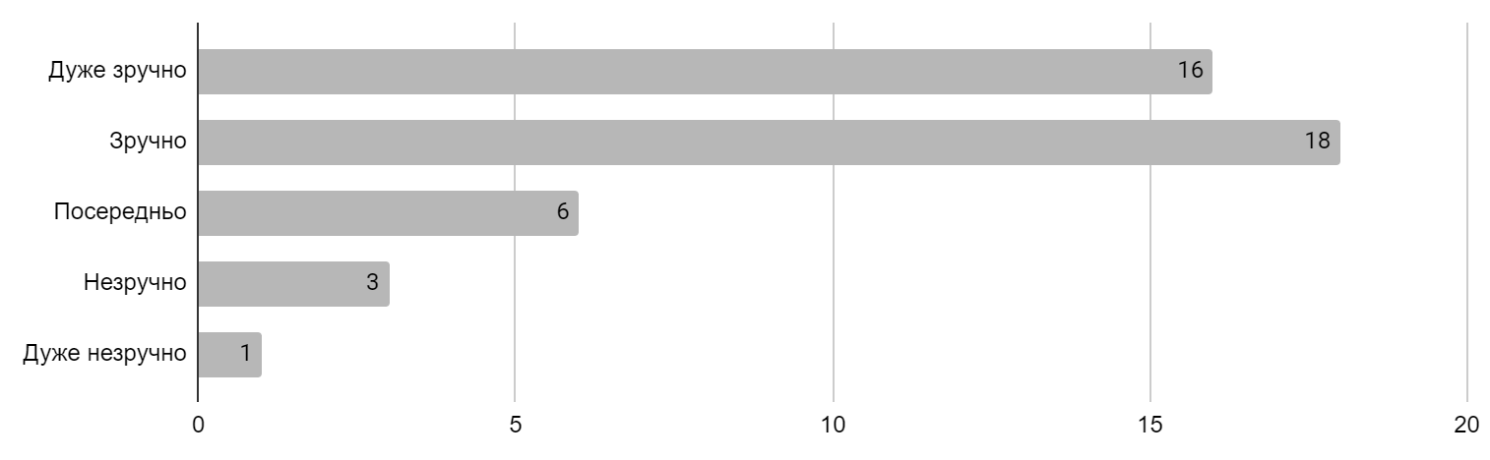
Рисунок 3.28 – Оцінка процесу бронювання у готелі
«Radisson Blu Hotel, Kyiv City Centre»
Джерело: результати опитування споживачів

Holiday Inn Kyiv
Лише п’ятеро з опитаних споживачів відповіли, що вважають процес бронювання конференційного залу у готелі «Holiday Inn Kyiv» зручним. У той самий час, 9 споживачів визначили, що процес бронювання не є кращим, ніж у конкурентів, тобто є посереднім. А ще 30 вважають, що конкуренти мають більш зручні способи бронювання конференційних залів. Кількість відповідей на це питання зазначена на рисунку 3.29:

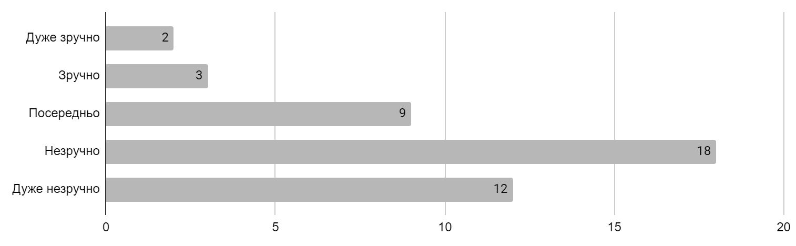
Рисунок 3.29 – Оцінка процесу бронювання у готелі «Holiday Inn Kyiv»
Джерело: результати опитування споживачів

City Hotel
Лише 3 споживачі відзначили зручність процесу бронювання у готелі «City Hotel». Кількість відповідей на це питання зазначена на рисунку 3.30:

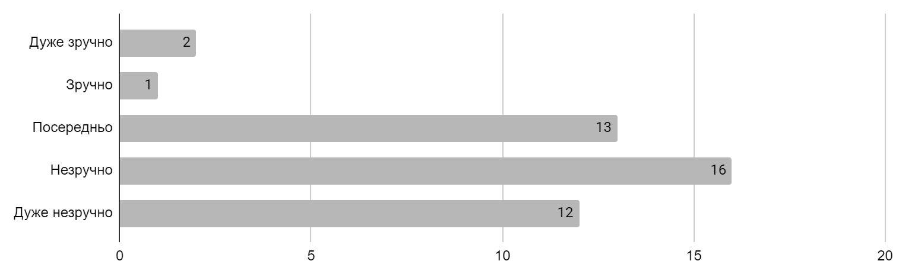
Рисунок 3.30 – Оцінка процесу бронювання у готелі «City Hotel»
Джерело: результати опитування споживачів
Крім того 13 опитаних визначили процес як посередній, що не переважає, але й не поступається конкурентам. Ще для 28 споживачів, процес видався гіршим від того, що пропонують інші готелі.
Ibis Kyiv City Center
Жоден з опитаних не вказали на те, що процес бронювання у цьому готелі є
дуже зручним. Просто зручним він є для 4 споживачів, на посередність вказало п’ятеро. У той самий час незручним та дуже незручним його визнали 13 та 22 споживачі відповідно. Кількість відповідей на це питання зазначена на рисунку 3.31:

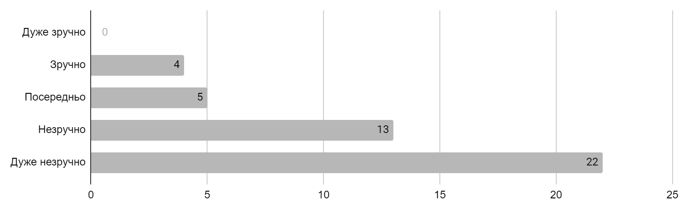
Рисунок 3.31 – Оцінка процесу бронювання у готелі «Ibis Kyiv City Center»
Джерело: результати опитування споживачів

Premier Hotel Rus
Більша частина споживачів, а саме 30 з 44 визначили процес бронювання у цьому готелі як зручний, на що вказало 19 споживачів, та дуже зручний, що відмітили ще 11. Також 8 споживачів відзначили, що процес є посереднім, у той час як 4 та 2 споживачі, визнали що процес є незручним та дуже незручним відповідно. Подібні результати демонструють, що готель «Premier Hotel Rus» має достатньо зручну та просунуту систему бронювання конференційних залів у готелі. Враховуючи, що готель має лише 3 зірки, а не 4, як у інших конкурентів, такі результати демонструють, що зручність бронювання не залежить від зірковості готелю. Кількість відповідей на це питання зазначена на рисунку 3.32:
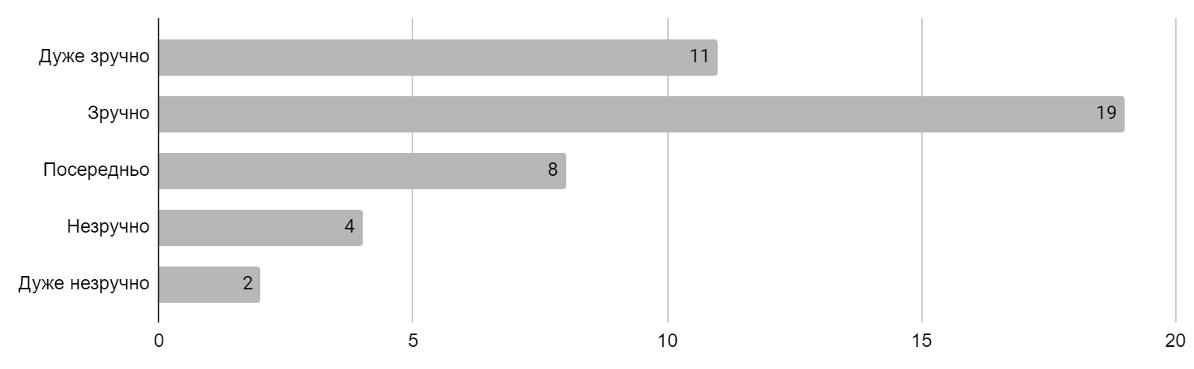
Рисунок 3.32 – Оцінка процесу бронювання у готелі «Premier Hotel Rus»
Джерело: результати опитування споживачів

- Чи потребує на вашу думку готель «Holiday Inn Kyiv» покращення процесу бронювання залів?
За результатами абсолютна більшість опитаних відповіли що готель потребує покращення процесу бронювання залів. Лише 8 респондентів відповіли, що готель не потребує жодних покращень у процесі бронювання. Кількість відповідей на це питання зазначена на рисунку 3.33:

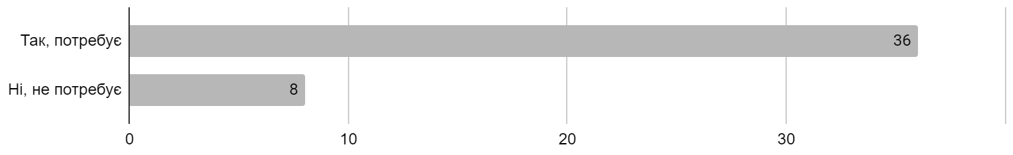
Рисунок 3.33 - Чи потребує готель покращення процесу бронювання
Джерело: результати опитування споживачів

Отже, отримавши результати опитування цільової аудиторії, прийшов час до спростування або підтвердження визначених раніше гіпотез, відповіді на які були отримані після проведення кількісного опитування цільової аудиторії.
Гіпотеза 1 - Найбільш ефективними каналами комунікації готелю з цільовою аудиторією є офіційні інтернет-сайти. Також саме сайтами готелів у мережі користується більшість клієнтів для знаходження інформації щодо готелю, та конференційних залів, які необхідні для проведення заходу.
За результатами опитування, можна дійти до висновку, що власні веб-сайти готелів дійсно є найбільш популярним методом збору інформації про конференційні зали у готелі, разом зі зв’язком через електронну пошту за телефонний зв’язок. Таким чином, для вдосконалення процесу комунікацій з аудиторією, варто звернути найбільше уваги саме на офіційний веб-сайт.
Гіпотеза 2 - Більша кількість споживачів віддає перевагу організації заходу власними силами, та не користується послугами посередників з причин економії коштів, або кращого контролю вибору місця проведення заходу.
Гіпотеза є підтвердженою, за результатами опитування більшість обирає саме влаштування заходів та пошук конференційних залів власними силами. Основною причиною цього більшість споживачів зазначила небажання витрачати зайві кошти на посередників, що може також бути пов’язаним з чітко обмеженими бюджетами проведення заходів.
Гіпотеза 3 - Фактор «зручності бронювання» не є дуже важливим для споживачів. Цільових споживачів значно більше цікавить розташування готелю, вартість проведення заходу, кількість додаткових послуг, та інші фактори. Споживач готовий витратити зайві декілька хвилин на пошук інформації, заради вибору кращого місця, для проведення того, чи іншого заходу.
Гіпотеза виявилась невірною. Фактор зручності бронювання за результатами опитування виявився не просто важливим, а вирішальним при виборі більшості споживачів. Це пояснюється тим, що організатори, зазвичай не є присутніми на заході, таким чином більшість у першу чергу звертатиметься до готелів, які пропонують найбільш зручний процес бронювання конференційного залу.
Гіпотеза 4 - можна припустити, що найбільш популярним серед споживачів є конкурентний готель «Radisson Blu Hotel, Kyiv City Centre», так як він вже має чималу наявну базу з урядового сегменту. Після цього у більш менш рівній мірі споживачі звертаються до інших готелів, таких як «Sky Loft Hotel Kyiv», «City Hotel », , та «Holiday Inn Kyiv». В останню чергу споживачі звертаються до готелів « Ibis Kyiv City Center» та «Premier Hotel Rus», так як вони є тризірковими готелями, а отже предоставляють послуги нижчої якості.
Гіпотеза виявилась здебільшого невірною. На першому місці споживацьких симпатій виявився готель «Sky Loft Hotel Kyiv», після чого йдуть «Radisson Blu Hotel, Kyiv City Centre» та «Premier Hotel Rus». І вже після них йдуть «Holiday Inn Kyiv», «City Hotel» та « Ibis Kyiv City Center». Тризірковість готелю «Premier Hotel Rus» виявилась не важливим фактором для споживацької аудиторії, особливо коли мова йде про проведення заходу, який не потребує розселення у номери готелю. Причиною симпатій за результатами опитування можна визначити легкість та зручність бронювання конференційних залів.
Задля кращої структуризації отриманих даних, та для того, аби підсумувати результати проведення дослідження, була створена таблиця 3.1, що демонструє відповіді на кожне з поставлених раніше пошукових питань:

Таблиця 3.1 - Відповіді на пошукові запитання.
№ | Пошукові питання | Відповіді
1. | Хто є особами, що займаються організацією проведення заходів? | Частіше за все, організацією заходів займаються тревел-менеджери компаній, або адміністратори офісів.
2. | Хто є особами, що приймають рішення? | Здебільшого остаточні рішення приймаються особами, які займаються організацією заходів, тоюто тревел-менеджери або адміністратори офісів компанії.
3. | Споживачі частіше зв’язуються з готелем напряму, чи проводять заходи через компаній-посередників? | Більшість споживачів використовують саме прямий зв’язок та організацію заходу власноруч. Більшість аргументує це небажанням витрачати зайві кошти на посередників.
4. | Наскільки часто споживачі самостійно перевіряють конференц-зали? | Більшість споживачів відзначили, що їм доводиться часто перевіряти конференційні зали. Основними причинами цього було визначено недостатню кількість інформації в інших джерелах а також незручність її пошуку.
5. | Які існують канали комунікацій з цільовою аудиторією. | На ринку використовуються такі канали, як: телефонний зв’язок, електронна пошта, сайти готелів, соціальні мережі, сайти з розміщення локацій та сервісів інтернет-бронювання.
6. | Які канали є найбільш ефективними для комунікації з цільовою аудиторією. | Найбільш ефективними каналами комунікацій є офіційні веб-сайти готелів, телефонний зв’язок та електронна пошта.
Продовження таблиці 3.1 - Відповіді на пошукові запитання.
№ | Пошукові питання | Відповіді
7. | Які канали комунікацій використовують конкуренти? | Конкуренти для комунікації найактивніше використовують офіційні веб-сайти, телефонний зв’язок, та електронну пошту.
8. | До якої кількості готелів здебільшого звертається споживач, перед бронюванням конференційного залу. | Три четверті споживачів повідомили, що здебільшого звертаються до двох або трьох готелів, перед тим, як зробити остаточний вибір.
9. | Які з конкурентних готелів мають більший попит від споживачів, серед клієнтів готелю «Holiday Inn Kyiv» | Найбільший попит був на конференційні зали готелів «Sky Loft Hotel Kyiv», «Radisson Blu Hotel, Kyiv City Centre» та «Premier Hotel Rus». Причиною саме такого вибору більшість споживачів зазначили зручність бронювання у цих готелях.
10. | Наскільки важливим фактором є зручність бронювання для споживача? | Майже половина споживачів визнала що зручність бронювання є вирішальним для них фактором у виборі готелю. При цьому більше половини споживачів повідомили, що навіть не знали про існування веб-сайту готелю «Holiday Inn Kyiv»
11. | Якими джерелами користуються споживачі, при бронюванні залу у готелі Holiday Inn Kyiv? | Більшість споживачів користуються зв’язком через електронну пошту, через телефонний зв’язок а також через системи електронного бронювання.
12. | Наскільки задоволений споживач процесом бронювання у готелі «Holiday Inn Kyiv», у порівнянні з конкурентами? | За результами опитування, більшість споживачів, визначила процес бронювання у готелі «Holiday Inn Kyiv» менш зручним, ніж у готелях конкурентів.
Джерело: результати опитування споживачів

Отже, після проведення глибинного інтерв’ю з експертами, кабінетних досліджень а також опитування представників цільової аудиторії, можна визначити, що готель «Holiday Inn Kyiv» значно програє своїм конкурентам в охопленні аудиторії. Більшість споживачів звертається до готелю у четверту або п’яту чергу. Через таку ситуацію, споживачами послуг готелю є клієнти, які не змогли з тих чи інших причин провести захід у декількох інших готелях, які були вище у черзі. За результатами опитування лише менше ніж 20% споживачів зв’язуються більш ніж з трьома готелями, а отже це і є причиною невисокого рівня завантаженості та простою конференційних залів готелю.
Опитування показало, що здебільшого користувачі не користуються такими каналами комунікації як соціальні мережі, сайти сервісів інтернет-бронювання, або ж сайтів з переліком підходящих локацій. Це пояснюється досвідом компаній у проведенні заходів, а отже компанії здебільшого вже знають про те, які готелі мають конференційні зали. Таким чином, так як більшість споживачів користується офіційним веб-сайтом готелів, телефонним зв’язком та електронною поштою, то при формуванні пропозицій, варто акцентувати увагу на офіційному веб-сайті. При проведенні кабінетних досліджень, можна визначити основні переваги готелів «Sky Loft Hotel Kyiv», «Radisson Blu Hotel, Kyiv City Centre» та «Premier Hotel Rus». За результатами дослідження вторинної інформації основними перевагами сайтів цих готелів є повнота інформації та функціональність сайтів. Враховуючи, що багато опитуваних вказували серед причин вибору цих готелів як тих, до яких будуть звертатись у першу чергу, саме зручність бронювання, то для підвищення ефективності системи маркетингових комунікацій готелю, перш за все варто буде збільшити функціональність його офіційного сайту.

3.2 Пропозиції щодо удосконалення маркетингової діяльності підприємства
У результаті проведення дослідження, було виявлено що абсолютна більшість споживачів вважає спосіб бронювання, за яким зараз бронюються конференційні зали у готелі «Holiday Inn Kyiv» - незручним. При цьому 36 з 44 опитаних представників цільової аудиторії визнали потребу у покращенні способу бронювання. З цього можна зробити висновок, що клієнтам не до вподоби існуюча система бронювання. Також, варто зазначити, що з 44 опитаних представників цільової аудиторії, 26 навіть не знали про існування сайту готелю «Holiday Inn Kyiv». При цьому лише семеро споживачів користуються цим сайтом, у той час як 11, навіть знаючи про його існування, не використовують сайт у потребах бронювання номерів.
При цьому, за результатами опитування, споживачі вважають саме офіційний веб-сайт найбільш зручним методом пошуку інформації, а також саме веб-сайт за результатами є тим джерелом інформації, який при пошуку конференційних залів користувачі використовують найчастіше. З цього, можна дійти до висновку, що низька популярність використання офіційного сайту готелю споживачами є результатом недосконалості самого сайту.
Станом на зараз, сайт об’єднує у собі інформацію про 2 готелі Києва, а саме «Holiday Inn Kyiv» та «InterContinental Kyiv», які обидва носять бренди, що належать компанії IHG, та має назву «https://kyiv.ihg.com». Якщо при залученні іноземних споживачів у готель, така концепція сайту чудово підходила через відомість компанії IHG у країнах Західної Європи та Північної Америки, та пошук іноземними споживачами готелів, що мають бренди компанії IHG у Києві, то вже на внутрішньому ринку України, компанія IHG не має такої широкої відомості. На це вказують результати опитування, за якими близько 80% споживачів компанії не знають про компанію IHG. Також на невідомість бренду на ринку України вказує той факт, що навіть враховуючи, що при введенні у пошук назви «Holiday Inn Kyiv», сайт видає другим у пошуку, більшість користувачів не знала про існування сайту, а отже просто він оминув увагу споживачів, що шукали інформацію. Якщо порівняти результати опитування про те, якими каналами комунікації користуються споживачі замовляючи конференційні зали готелю «Holiday Inn Kyiv» та конкурентних готелів, можна дійти до висновку, що через невикористання офіційного сайту, більша частина споживачів користувалась сторінками готелю на сервісах інтернет-бронювання.
Отже, задля вдосконалення офіційного інтернет-сайту готелю, перш за все пропонується створити окремий власний сайт, який пропонується назвати «https://holidayinn.kyiv.com», саме така назва домену сайту буде більше відповідати очікуванням споживачів.
При створенні сайту, дуже важливим є збільшення кількості інформації, яка надається до кожного з конференційних залів, а також розширення функціональності сайту і полегшення для споживачів процесу аналізу інформації, підбору конференційного залу та комунікації з готелем. Для цих цілей, перш за все пропонується одразу на головній сторінці зробити посилання на сторінку з інформацією для звичайних гостей, та для корпоративних. На сторінці для звичайних гостей має бути інформація про наявні у готелі види номерів, про ресторан, спортивний зал, про бонусні програми від IHG, які також працюють на території готелю, а також про особливості готелю, якими є дружність до домашніх тварин та безкоштовність перебування у готелі дітей до 12 років. Корпоративна сторінка сайту повинна бути присвячена конференційним залам, їхнім характеристикам, меню кава-пауз, та усієї інформації, що може цікавити споживача, який планує проводити захід у готелі.
Проте, просто створення окремого сайту, не вирішує головної проблеми, а саме незручності процесу бронювання конференційного залу, яку в опитуванні відмічали споживачі. Провівши кабінетні дослідження, та порівнявши веб-сайти основних конкурентних готелів компанії, було виявлено, що готелі, які мають більшу популярність серед споживачів, ніж «Holiday Inn Kyiv», також мають одну спільну відмінність на сайті, а саме вбудовану у сайті форму для заповнення, через яку, можна одразу через сайт надіслати запит на оренду конкретного залу на конкретну дату, або навіть отримати від сайту пораду щодо вибору залу, враховуючи тип заходу, що планується, а також кількість осіб, які будуть присутні.
Така форма виглядає як окреме вікно, що можна відкрити на сайті готелю, у вікні є поля для заповнення, у які необхідно ввести інформацію про захід, що планується, дату його проведення, кількість майбутніх учасників та додаткові вимоги за наявності. В залежності від просунутості форми, споживачеві потрібно буде або самому зазначити у формі який конференційний зал споживач розраховує орендувати, або ж програма сама відрекомендує зал, на основі вже зазначених у форму факторів. Після цього, споживач може відправити форму, після чого лист отримає готель, та зв’яжеться з замовником для уточнення деталей по телефону, або через пошту. Цей спосіб є значно швидшим для споживача, ніж написання з нуля електронних листів, а також є значно зручнішим, ніж уточнення важливих деталей через телефонну розмову, у ході якої легко пропустити важливу деталь, або забути уточнити щось важливе.
Наявність такої системи значно спрощує процес, так як не виходячи з сайту, можна одразу забронювати конференційний зал, або уточнити цікаву інформацію у декілька кліків. Таким чином, впровадження схожої системи, може спонукати споживачів у першу чергу оглядати конференційні зали в готелі «Holiday Inn Kyiv», а вже потім оглядати конкурентні пропозиції.
Для створення форми на сторінці офіційного сайту, рекомендується створити дві форми: для споживачів, які вже визначились з бажаним залом, та для споживачів, що потребують у цьому допомоги. Для розділення цих форм, пропонується перед переходом до форми для заповнення задати питання споживачеві, чи потребує він допомоги. Приклад такого рішення, схематично наведений на рисунку 3.34:

Забронюйте конференційний зал прямо зараз!
Я вже знаю, який зал
мені потрібен
Мені потрібна допомога з вибором
Рисунок 3.34 - Приклад розділення форм для двох типів споживачів.
Джерело: власна розробка автора

Кнопки на сайті для відкриття форми мають бути достатньо великими та привертати до себе увагу, аби споживач, який зайде на сайт готелю, одразу міг би побачити наявність форми для спрощення комунікації між готелем та клієнтом. На рисунку 3.35 представлений приклад того, як може виглядати форма для споживачів, що вже знають, який конференційний зал їм потрібен.

Номер телефону
Електронна пошта
________________________
________________________
Додаткові побажання
______________________________________________
Бажаний конференц зал
Городецький

Харчування
Не потрібне

Відправити
Спосіб зв’язку
Мобільний зв’язок

Розстановка
Театр

Дата проведення заходу
Від: ___
До: ___
Кількість учасників
Від: ___
До: ___
Рисунок 3.35 - Приклад форми для споживачів, що вже знають,
який конференційний зал їм потрібен.
Джерело: власна розробка автора

Необхідність розділення полягає у тому, що частина споживачів, особливо ті, які вже мають досвід проведення заходів у готелі «Holiday Inn Kyiv» частіше за все не потребують допомоги з вибором. Таким чином, форма для такого типу споживачів може бути зменшена, а отже й швидкість її заповнення може збільшитись у рази, що безперечно має пришвидшити її заповнення споживачами. У цій формі, окрім звичайних полей для заповнення, у які можна вписати довільну інформацію, є також три поля з вибором вже визначених. Таким є поле з вибором бажаного конференційного залу, де буде вибір з усіх п’яти конференційних залів, при наведенні на назву кожного з яких, буде з’являтись вікно з інформацією про його розмір.
Також, таким ж чином буде працювати поле з вибором харчування, у якому будуть варіанти вибору типу харчування, такі як «кава-пауза», обід, вечеря, та інші. Останнім таким є вибір способу зв’язку, у якому можна вибрати електронну пошту, або мобільний зв’язок, в залежності від уподобань споживача. Після натискання кнопки «Відправити», лист з зазначеними варіантами відповідей прийде до менеджера з продажів готелю, який зв’яжеться з клієнтом, визначеним способом, задля уточнення деталей, таких як конкретний вибір з меню для харчування, уточнення додаткових потреб, та ціни. Уточнення ціни є необхідним, бо готель часто надає корпоративним клієнтам спеціальні тарифи та умови.
Після натискання кнопки «Відправити«, користувачу відкриється невелике вікно, що матиме повідомлення. Таких повідомлень може бути всього п’ять, та вони матимуть наступний вигляд:
- «Ваша анкета направлена, незабаром з вами зв’яжеться представник готелю. Дякуємо, що користуєтесь послугами «Holiday Inn Kyiv»
- «На жаль, обраний вами конференційний зал вже є заброньованим на визначену дату «[Зайняте число]». Для вашого заходу може підійти наступна конференційна зала «[Вільна зала]», або ж за можливості, оберіть інші дати.
- Обраний вами зал, не відповідає зазначеній кількості гостей. Рекомендуємо обрати інший зал для проведення вашого заходу.
- Ви не заповнили усі рядки даних, будь-ласка заповніть усі пусті поля.
- Сталась помилка
Лише у випадку другого та третього варіанту, можна буде відправити анкету представникові готелю, у інших ж варіантах, споживачеві буде потрібно внести зміни у анкету. Важливо, аби після невдалої спроби відправити заповнену форму, споживачам не довелось усе заново заповнювати. Необхідно, аби вже заповнені відповіді залишались на формі і клієнтові було потрібно лише замінити хибні.
У той самий час, споживачі які не змогли обрати конференційний зал самотужки, або не бажають читати характеристики на сайті, можуть обрати другий варіант, який хоч і буде довшим, проте надасть споживачеві усю необхідну інформацію, та може допомогти з вибором підходящого конференційного залу, та списку необхідних додаткових послуг. На рисунку 3.36 показано приклад такої форми:

Кількість учасників
Від: _____
До: _____
Тип заходу
______________________

Дата проведення заходу
Початок:___
Кінець: ___
Розстановка
Банкет

Знайти зал
Рисунок 3.36 - Приклад форми для споживачів,
які не визначились з вибором.
Джерело: власна розробка автора
У цій формі споживач матиме обрати тип заходу, що буде проводитись, яким може бути конференція, тренінг, нагородження працівників, тощо. Після чого варто буде навести кількість учасників, що може бути як чіткою цифрою, що треба буде записати у обидва вікна, або ж приблизну кількість. Крім того, споживачеві буде також потрібно зазначити дату проведення заходу, та кількість днів, вказавши дату початку заходу, та дату його кінця.
Дуже важливим в обох формах є пункт розстановки, так як місткість залів сильно варіюється в залежності від розстановки. Той зал що може вмістити 50 споживачів у розстановці «Театр», тобто просто стільчики, які будуть стояти один біля одного у декілька рядів, не зможе вмістити ту ж саму кількість у розстановці «Банкет», тобто коли у залі будуть розставлена деяка кількість круглих столів, за якими сидітимуть учасники.
Після того, як споживач натисне на кнопку «Знайти зал», йому відкриється нове вікно, у якому споживач матиме змогу переглянути список підходящих залів, які вільні на визначену дату, а також буде присутня можливість прочитати характеристики цих залів, після натискання на окремі кнопки. Приклад того, як виглядатиме це вікно наведено на рисунку 3.37:

фото залу
фото залу
фото залу
Зал “Городецький”
Зал “Малевич”
Укриття 1
Підходящі зали
Дізнатись більше
Дізнатись більше
Дізнатись більше
Обрати зал
Рисунок 3.37 - Приклад форми яка демонструє підходящі зали
Джерело: власна розробка автора

Це вікно демонструватиме фотографії залів, їхні назви, та матиме кнопки, які відкриватимуть додаткові вікна з переліком більш детальної інформації по наведених конференційних залах. Також, при натисканні на назву, кнопка змінить свій колір, демонструючи, що споживач обрав саме цей зал. Підтвердити вибір можна буде шляхом натискання велику кнопку внизу сторінки, яка має назву «Обрати зал». Це вікно демонструватиме усю мінімальну необхідну інформацію про підходящі зали, продемонстровану як за допомогою тексту, так і за допомогою фотографій зали. Крім того, кнопка «Дізнатись більше», відкриватиме інше вікно поверх існуючого, де буде коротко зібрана більшість інформації про зал, що може знадобитись перед його бронюванням. Така інформація має включати у себе розмір зали, її розташування, наявність додаткової апаратури, швидкість інтернету, особливості конференційної зали, тощо.
Після того, як споживач обере зал, то для нього відкриється вікно з формою, яка продемонстрована на рисунку 3.35, проте з тією відмінністю, що вже зазначені дані будуть автоматично перенесені у цю форму. Такими даними будуть:
- Обрана конференційна зала
- Кількість учасників
- Дата проведення заходу
- Вибір розстановки у залі
Отже, споживачеві лише буде потрібно заповнити пусті клітини у формі, та відправити її представникові готелю. Такий спосіб комунікації значно пришвидшує процес комунікації споживача з готелем, а також робить його більш зручним та приємним для обох сторін, як для клієнтів, так і для персоналу готелю. Крім того, сайт може допомогти споживачам з вибором, відкидаючи для клієнтів необхідність у тому, аби влосноруч подивитись інформацію про кожен конференційний зал. Крім того, завдяки такій системі споживач зможе досить швидко дізнатись про те, чи є заброньованим на визначену дату потрібний компанії зал. Така зручність буде підштовхувати споживачів до того, аби за потреби у проведенні заходу, вони у першу чергу звертались саме до готелю «Holiday Inn Kyiv», що у результаті безперечно має збільшити кількість клієнтів у компанії, збільшити рівень заповнюваності залів, та як результат, рівень прибутковості здачі в оренду конференційних залів.
Під час опитування, на запитання, якою є мета самостійного огляду конференц-залів споживачами, 34% з опитаних обрали варіант, який вказував на потребу споживачів у специфічній розстановці у конференц залі, яку було важко передати через телефон або лист у електронній пошті. Задля задоволення потреб цієї частки споживачів, пропонується додати до сайту ще один функціонал. Він буде полягати у тому, що при виборі «Розстановки», через форму, окрім таких варіантів, як «театр», «буква П», «кабаре», «банкет», та інших, буде також «запропонувати свій варіант». Після натискання на цей варіант, кнопка «Відправити», заміниться на «Запропонувати розсадку», після натискання на яку відкриється інше вікно. Це вікно дозволяє побачити схему конференційного залу, на якому можна побачити де знаходяться двері, вікна а також у якій стороні екран з проектором. Над схемою будуть кнопки, за допомогою яких можна змінити зал, що оглядається, а також застосувати до схеми один з вже існуючих шаблонів, ввівши при цьому кількість споживачів.
Огляд розстановки прямо на схемі залу надасть значно більш чітке уявлення споживачеві про те, як виглядатиме орендований зал під час проведення заходу. Також, з правої сторони, можна побачити панель з трьома фігурами. Цими фігурами є:
- Прямокутний стіл - прямокутник
- Круглий стіл - великий круг
- Стілець - малий круг
Таким чином, клієнт зможе через цю форму «перетягнути» з цієї панелі фігури на схему залу, та створити власну схему розташування столів та стільців, яка буде ідеально підходити для проведення заходу. Крім того, зверху присутня кнопка, за допомогою якої можна буде прикріпити до форми вже готове зображення розташування, якщо клієнт вже зробив його через інші програми. Приклад такого вікна зображено на рисунку 3.38
Рисунок 3.38 - Приклад форми для пропонування власного варіанту розстановки

Городецький
Шаблон
__

К-сть:

Завантажити файл
Запропонувати розстановку
Джерело: власна розробка автора

Після того, як споживач створить новий шаблон для розташування столів та стільців, він може натиснути на кнопку «Запропонувати розстановку», після чого з’явиться вікно, на якому буде варто підтвердити, що шаблон виглядає так як того бажав споживач. Опісля цих дій, текст заповненої форми разом з зображенням пропозиції по розташуванню, буде направлено листом менеджеру з продажів готелю, після чого залишиться лише узгодити деталі оплати, та бронювання конференційного залу для споживача буде завершено.
Отже, завдяки створенню нового власного сайту з таким функціоналом, буде досягнуто значного спрощення та збільшення ефективності комунікацій між готелем та його цільовою аудиторією. Проте, для того, аби сайт приніс максимальну користь, потрібно, аби споживачі могли дізнатись про нього.
Для цього, пропонується розмістити новину про створення нового сайту на сторінках соціальних мереж готелю. Навіть враховуючи, що за результатами дослідження, лише 13% споживачів використовують соціальні мережі готелю, проте так само і розміщення постів у соціальних мережах майже не потребує ресурсів, а отже вартує того, аби розмістити там посилання на новий сайт готелю. Також пропонується надіслати кожному споживачеві, які проходили опитування лист поштою, у якому будуть подяка за участь у дослідженні компанії, а також буде вставлене посилання на новий сайт. Крім того, при подальшому комунікуванні зі споживачами, особливо з тими, які мають специфічні потреби у розміщенні, можна рекомендувати скористатись формами на сайті, задля того, аби клієнтові було зручніше донести свою пропозицію.
Враховуючи дуже обмежені капітал та можливості компанії, найкращим варіантом було б обмежитись лише цими діями у просуванні сайту, так як їх буде достатньо, аби поступово знайомити нових клієнтів зі спрощеним методом комунікації з готелем. Як результат, готель має збільшити лояльність вже існуючої аудиторії споживачів, що має призвести до більшої кількості замовлень та збільшення рівня загруженості конференційних залів готелю.

3.3 Економічне обґрунтування ефективності маркетингових заходів
Для розрахування економічної доцільності створення нового сайту з настільки широким функціоналом, необхідно для початку підрахувати, якою буде орієнтовна вартість створення подібного сайту. Створення інтернет-сайту складається з багатьох різних етапів, що потребують різних фінансових витрат, та витрат часу. Ці етапи включають у себе як просту оплату доменного ім’я для майбутнього сайту, так і створення таких речей, як систем керування контентом. Такі етапи, а також їхня середня ринкова ціна були зведені у таблицю 3.2, інформація була взята з сайту студії «IFISH», яка займається створенням, просуванням, та підтримкою роботи веб-сайтів в Україні. На основі цих середніх розцінок, далі буде сформовано, скільки фінансових русурсів має вкласти підприємство, аби отримати новий веб-сайт з потрібним функціоналом, а також відповідної якості. Важливо аби сайт не мав критичних помилок, справно працював, а також мав змогу до нарощування функціоналу та його подальшому розвитку.
Таблиця 3.2 - Етапи створення інтернет-сайту.
№ | Назва | Пояснення | Ціна
1. | Доменне ім'я | Назва сайту, яку користувачі вводять у адресний рядок браузера для доступу до веб-сайту. Доменне ім’я купується на певний проміжок часу. | Від 4$ до 12$
2. | Послуги хостингу | Хостинги забезпечують доступ до сайту у мережі. Їхні послуги оплачуються на певний проміжок часу. | Від 30$ до 100$
3. | Система керування контентом | Програмне забезпечення, що використовується для створення, управління та модифікації цифрового контенту. CMS дозволяє користувачам без спеціальних технічних знань легко додавати, редагувати та публікувати інформацію на веб-сайтах. | До 1000$
4. | Розробка Технічного завдання | Це детальний документ, який описує, хто і які види робіт зі створення веб-сайту виконує. Технічне завдання необхідне для того, щоб уявлення про проєкт у замовника і розробників максимально співпадали. | Від 120$
5. | Дизайн сайту | Процес створення естетичного та функціонального оформлення веб-сторінок, що включає в себе розробку візуальних елементів, структури та користувацького інтерфейсу. | Від 30$ за 1 сторінку.
6. | Верстання сайту | Написання коду кожної веб-сторінки мовами HTML та CSS, що забезпечує коректне розпізнавання та відображення сайту у всіх браузерах. | Від 50$ за 1 сторінку.
7. | Програмування сайту | Процес створення додаткового функціоналу для сайту, що не передбачений звичайною версією мови, на якій він написаний. | Від 16$ за годину

Продовження таблиці 3.2 - Етапи створення інтернет-сайту.
№ | Назва | Пояснення | Ціна
8. | Наповнення сайту | Процес наповнення сайту інформацією, зображеннями, та іншими матеріалами. | Від 10$ за годину.
9. | Консультації | Проведення консультацій, будуть необхідними перед створенням сайту, для формування чіткого списку вимог до розробника. Також, проведення таких консультацій буде необхідно і після створення сайту, аби навчити менеджерів з продаж готелю павильно працювати з сайтом. | Від 20$ в годину.
Джерело: розроблено автором на основі [17]

Деменом майбутнього сайту готелю, було визначено «https://holidayinn.kyiv.com». За даними сайту «hostiq.ua», який надає послуги з хостингу сайтів, домен, що закінчується на «.kyiv.com» матиме вартість у 10$ на рік. Таким чином, домен до майбутнього сайту коштуватиме 400 грн у рік.
Доступ до майбутнього сайту має бути безперебійним, та враховувати додатковий функціонал сайту, що також має працювати бездоганно. Проте у той самий час, сайт не потребує у тому, аби витримувати великий наплив користувачів, так як одночасне використання сайту більш ніж парою десятків користувачів є малоймовірним. Таким чином, на послуги хостингу планується виділити 75$.
Система керування контентом є необхідною для створення сайту, так як саме за допомогою такої системи персонал готелю, який не має глибоких знань у веб-дизайні, міг вносити зміни у сайт. Такими змінами можуть бути оновлення текстової інформації, зображень, тощо. Така система має бути зручною та легкою у користуванні, а отже на неї буде виділено 1000$.
Проект сайту для готелю є достатньо складним, та потребує детального розпису того, як буде працювати додатковий функціонал сайту, а тому, на якісне прописування технічного завдання варто виділити не менше як 360$.
Візуальна привабливість, зручність та інтуїтивність користування сайтом є невід’ємною частиною цього проекту, так як є важливою складовою зручності комунікування, на покращення чого і направлене створення нового веб-сайту. Таким чином, за 1 сторінку сайту варто виділити 60$, аби була можливість залучити до створення професіоналів. Корпоративна частина сайту матиме 12 сторінок, враховуючи різні сторінки форм для бронювання. У той самий час на сайті також важливою є присутність інформації про звичайні номери. Проте навіть так, наразі немає потреби у виділені більше ніж 5 сторінок для тієї частини сайту. Таким чином, сайт з 17 сторінок потребуватиме фінансування у розмірі 1020$. Окрім дизайну, всі 17 сторінок сайту потребуватимуть також і верстання. На одну сторінку верстання, задля того, аби сайт стабільно працював, варто виділити як мінімум 75$, аби залучити до проекту більш професійну людину. Таким чином, верстання 17 сторінок сайту обійдеться у 1275$.
Окрім вестання сайт потребуватиме також і програмування, здебільшого задля реалізації системи створення власної схеми розсаджування у конференційному залі. Створення такої системи не має зайняти більше 40 годин праці, за умови що працює досвідчений спеціаліст, а тому на програмування буде виділено 1200$, тобто 30$ за одну годину роботи спеціаліста. Сайт потребуватиме якісного наповнення усією необхідною інформацією про конференційні зали готелю, про номери а також наповнення фотографіями та іншим медіа-контентом. Інформації не надто велика кількість, тому буде виділено 15$ у годину на 3 дні роботи за 8-ми годинним графіком. Отже, на процес наповнення сайту буде виділено 360$.
Проведення консультацій буде необхідним кроком перед початком створення сайту для того, аби передати розробникам усі вимоги до майбутнього сайту, а також після закінчення, аби була можливість навчити персонал усьому необхідному. Для цих потреб буде необхідним проведення п’яти консультацій по чотири години кожна. Три консультації будуть проведені перед початком створення, а ще дві вже після. Так як готель має власні зали для зустрічей, та може створити умови необхідні для проведення консультації, то ціна за їх проведення буде триматись на необхідному мінімумі, а саме на 20$ за годину. Таким чином на проведення консультацій буде виділено рівно 400$.
Останнім етапом цього проекту буде створення окремого програмного забезпечення, покликанням якого буде створення можливостей для зворотнього зв’язку з клієнтами, які заповнили форму. Така програма буде демонструвати менеджеру з продажів від готелю, що було заповнено споживачем, а також за наявності буде показувати зображення запропонованої споживачем схеми розсадки у готелі. Функціоналом програми буде сповіщення менеджера при отриманні нової форми від споживача, демонстрація інформації, що була заповнена споживачем, а також програма може опціонально бути об’єднаною з системою керування контентом, та мати інтеграцію з іншими програмами, які використовуються на підприємстві. У таблиці 3.5 було зібрано усі статті витрат, що потребує новий веб-сайт:

Таблиця 3.3 - Статті витрат на створення нового сайту
№ | Назва | Виділені кошти
1. | Доменне ім'я | 10$ (400грн)
2. | Послуги хостингу | 75$ (3000грн)
3. | Система керування контентом | 1000$ (40000грн)
4. | Розробка Технічного завдання | 360$ (14400грн)
5. | Дизайн сайту | 1020$ (40800грн)
6. | Верстання сайту | 1275$ (51000грн)
7. | Програмування сайту | 1200$ (48000грн)
8. | Наповнення сайту | 360$ (14400грн)
9. | Консультації | 400$ (16000грн)
10. | Створення програми | 2000$ (80000грн)
11. | Додаткові витрати | 1300$ (52000грн)
Всього |  | 8000$ (320000грн)
Джерело: розроблено автором на основі [17]
На створення програми буде виділено не більше 2000$, наявність опціональних функцій програми має обговорюватись з безпосередніми майбутніми виконавцями роботи по створенню веб-сайту. Сам сайт і супутнє програмне забезпечення мають бути сумісними один з одним.
Отримавши результати про вартість створення нового сайту, варто також визначити, який ж результат отримає готель після втілення цього проекту. За результатами опитування 82% споживачів встигають прокомунікувати з максимум трьома готелями, перед тим, як забронювати конференційний зал в одному з них та лише 18% звертаються у близько 5 готелів для цієї мети. Також опитування показало, що лише у 32% споживачів, готель буде знаходитись у першій трійці готелів, до яких звертатиметься споживач, та з них лише 7% звернеться до готелю у першу чергу. Крім того, 48% споживачів заявили, що у першу чергу звертатимуться саме у готель з найзручнішою системою бронювання. Було спрогнозовано, що надання споживачам більш зручного способу комунікації за період п’яти місяців від початку роботи сайту, має привести до збільшення середнього значення загруженості конференційних залів за місяць з 39% до 45%. П’ятимісячний прогноз збільшення завантаженості залів після початку роботи нового сайту готелю був представлений у таблиці 3.6:

Таблиця 3.4 - Прогноз завантаженості конференційних залів
Завантаженість конференційних залів
 | 1 місяць | 2 місяць | 3 місяць | 4 місяць | 5 місяць
Зал Городецький | 41% | 42% | 44% | 45% | 46%
Зал Малевич | 48% | 50% | 53% | 55% | 56%
Укриття номер 1 | 43% | 45% | 46% | 48% | 49%
Укриття номер 2 | 31% | 32% | 34% | 35% | 36%
Укриття номер 3 | 33% | 34% | 35% | 37% | 38%
Середнє значення | 39% | 41% | 42% | 44% | 45%
Джерело: власна розробка автора
Як видно з таблиці, за прогнозом, за 5 місяців очікується дійсно значне збільшення завантаженості конференційних залів, що нараховує від 5% до 8% збільшення попиту на конференційні зали. Результати прогнозу, також були переведені на рисунку 3.39:

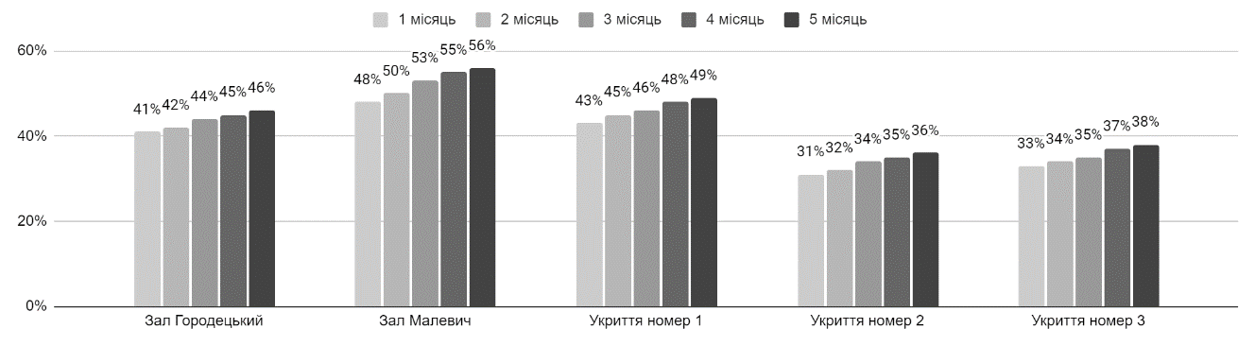
Рисунок 3.39 - Прогноз збільшення завантаженості залів
Джерело: власна розробка автора

Окрім прогнозування збільшення відсотків завантаженості не менш важливим показником, є зростання прибутків, що стане результатом збільшення кількості заходів, що проводитимуться у залах. У таблиці 3.7 було наведено графік збільшення прибутків з кожного залу за 5 місяців після створення нового сайту:

Таблиця 3.5 - Прогноз прибутковості конференційних залів
Прибутковість залів
 | 1 місяць | 2 місяць | 3 місяць | 4 місяць | 5 місяць
Зал Городецький | 132840 | 136080 | 142560 | 145800 | 149040
Зал Малевич | 256320 | 267000 | 283020 | 293700 | 299040
Укриття номер 1 | 152220 | 159300 | 162840 | 169920 | 173460
Укриття номер 2 | 74400 | 76800 | 81600 | 84000 | 86400
Укриття номер 3 | 99000 | 102000 | 105000 | 111000 | 114000
Всього | 714780 | 741180 | 775020 | 804420 | 821940
Всього, разом з  додатковими послугами | 821997 | 852357 | 891273 | 925083 | 945231
Джерело: власна розробка автора
Як видно, за перший місяць після створення нового сайту, за оренду залів готель отримає 714,780 гривень, а разом з додатковими послугами, які в середньому присосять суму, еквівалентну 15% доходів від оренди, ця сума становитиме вже 821,997, що на 46,107 гривень більше за середній показник у 775,890 гривень . Під кінець п’ятого місяця після початку роботи сайту, готель отримає додаткових прибутків на суму, що дорівнює 556,491 гривень. Подібні додаткові прибутки здатні надати готелеві нові можливості до розвитку. Наприклад оновлення конференційних зал, відкриття нового залу на останньому поверсі, а також збільшення маркетингових витрат, що дозволить ефективніше збільшувати попит на готельну продукцію. Дані з прогнозу прибутковості конференційних залів також були представлені на рисунку 3.40:

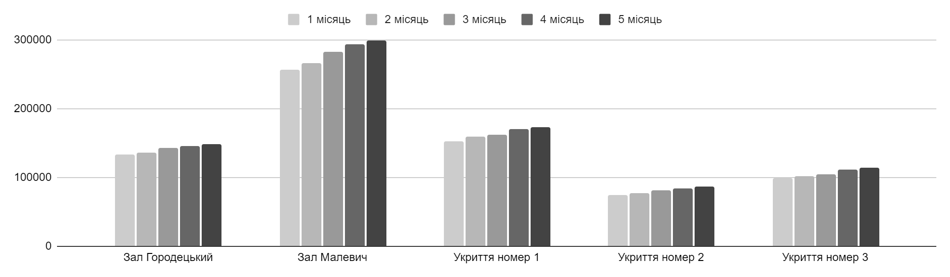
Рисунок 3.40 - Прогноз збільшення прибутковості залів
Джерело: власна розробка автора

Після отримання прогнозів щодо збільшення завантаженості конференційних залів, а також збільшення прибутковості здачі в оренду конференц-залів у результаті збільшення завантаженості залів, та загального попиту на послуги готелю, варто проаналізувати економічну ефективність впровадження пропозицій, що означають створення нового сайту для готелю «Holiday Inn Kyiv». Спершу варто проаналізувати показник «ROI» (англ. - Return on Investment; укр. - Повернення інвестицій).
«ROI» - це показник, який демонструє окупність витрат на маркетинговий проект. Розраховується показник наступним чином:

$$ROI = \frac{ Дохід від проекту}{Витрати на проект} × 100\%$$
Формула 3.1 - Формула повернення маркетингових інвестицій

Дохід від проекту буде розраховано шляхом додавання щомісячної різниці між прогнозованими прибутками та середнім показником. Витрати на проект будуть розраховані додаванням витрат на створення сайту, та витрат на проведення маркетингового дослідження:

$Дохід від проекту=821,997 + 852,357 + 891,273+$
$$925,083+945,231 - (775,890×5) = 556,491$$
Курс долара від Національного Банку України на момент написання роботи дорівнює 40 гривень за долар США.
$$Витрати на проект=8,000×40+60,000=380,000$$
Отже, отримавши числові дані усіх необхідних для розрахунку показників, можна перейти до розрахунку ROI, таким чином показник повернення маркетингових інвестицій дорівнює:

$$ROI = \frac{556,491}{380,000}×100\% = 146,5\%$$
Формула 3.2 - Розрахунок повернення маркетингових інвестицій

Отже, прибутковість проекту складає майже 150%, а це означає що дохід від впровадження проекту за 5 місяців, у півтори рази перевищить кошти, які були вкладені у проект зі створення нового багатофункціонального сайту для готелю «Holliday Inn Kyiv».
Наступним показником, що має бути визначеним для перевірки економічної доцільності впровадження на підприємстві пропозицій, буде термін окупності проекту. Задля визначення цього показника, була створена табличка 3.8, яка демонструє збільшення дохід від створення сайту за кожен місяць:

Таблиця 3.8 - Прибутковість запропонованого маркетингового проекту
 | 1 місяць | 2 місяць | 3 місяць | 4 місяць | 5 місяць
Прибутковість | 46107 | 122574 | 237957 | 387150 | 556491
Джерело: власна розробка автора

Як можна побачити з результатів, проект повністю окупить вкладення вже під кінець четвертого місяця після того, як створений сайт почне свою роботу. З цього можна зробити висновок, що вже через чотири місяці після того, як новий веб-сайт розпочне свою роботу, компанія поверне собі вкладені у створення сайту гроші. Надалі, новий сайт буде слугувати для готелю методом залучення споживачів, створюючи ще одну конкурентну перевагу для компанії. Потребуватиме він надалі лише щорічної оплати у розмірі 85$, або ж 3,400 гривень, за користування доменом та послуги хостингу. Також, вірогідно час від часу потрібно буде звертатись до компанії-розробника сайту задля підтримки сайту, та ліквідації помилок, що можуть перешкоджати нормальній роботі веб-сайту. Враховуючи ці дані, можна впевнено сказати, що запропонований проект є економічно доцільним, а вкладені у нього кошти повернуться компанії у досить короткий термін, після чого, підприємству лише треба буде підтримувати роботу сайту, задля того, аби й надалі користуватись його перевагами у конкурентній боротьбі.

Висновки до 3 розділу

У цьому розділі була проведена реалізація збору первинної та вторинної інформації, та був проведений аналіз отриманих результатів. За цими результатами виявилось, що готель сильно поступається своїм конкурентам у зручності комунікації та процесу бронювання конференційних залів, що також виявилось значно більш вагомим для цільової аудиторії, ніж вважалось раніше. Також, при проведенні дослідження було виявлено, що споживачі здебільшого користуються веб-сайтами готелів загалом, проте здебільшого оминають цей спосіб комунікації у випадку з готелем «Holiday Inn Kyiv». За результатом кабінетних досліджень, виявилось що офіційний веб-сайт компанії значно поступається конкурентним у питанні функціональності, крім того виявилось що більшість споживачів навіть не знали про нього, через сумнівний хід компанії по створенню об’єднаного сайту для двох готелів. Таким чином, було запропоновано створити новий веб-сайт, створивши для нього також зручну та швидку систему бронювання конференційних залів, та створити можливість для того, аби за потреби споживач міг через сайт запропонувати власний варіант розсадки у залі. Було також проведено аналіз економічної доцільності створення сайту, під час якого було встановлено, що термін окупності проекту становить всього 3 місяці, після чого сайт продовжуватиме бути конкурентною перевагою готеля.
Після запровадження, сайт можна буде розвивати й надалі, надаючи йому поступово нового функціоналу, а також розвиваючи не лише взаємодію з корпоративним сегментом споживачів, а й з індивідуальним сегментом, що бажають розселення у готель. Новий функціонал може включати у себе онлайн бронювання номеру, завдяки якому, можна буде просто прийти у готель та використовувати телефон як ключ-карту для номеру у готель, запланувати прийоми їжі, та інше. Пропонується почати розвиток сайту в області індивідуального типу споживачів одразу після завершення військового стану та відкриття кордонів. Також, можливе створення мобільного додатку.

ВИСНОВКИ
У цій роботі було проведено дослідження маркетингової діяльності компанії ПрАТ «УКСТ «Торонто-Київ», а також готелю «Holiday Inn Kyiv», який належить підприємству. Для роботи було обрано сконцентруватись на такому товарі як здача в оренду конференційних залів. Під час дослідження була проаналізована діяльність готелю, маркетингове середовище, конкуренти а також споживачі готелю. У роботі було визначено слабкі та сильні сторони готелю, також були проаналізовані можливості та загрози, після аналізу яких маркетинговою управлінською проблемою було визначено: «Вдосконалення системи маркетингових комунікацій ПРАТ «УКСТ «Торонто-Київ».
Для вирішення маркетингової управлінської проблеми, було необхідно проведення дослідження, яке складалось з глибинних інтерв’ю з групами експертів, кабінетних досліджень вторинної інформації, а також опитування цільової аудиторії. За результатами досліджень було визначено, що готель «Holiday Inn Kyiv» значно поступається конкурентам у питанні зручності комунікації та бронювання через веб-сайт, який виявився найбільш популярним способом пошуку інформації та комунікації у цільової аудиторії споживачів. Також і сам фактор зручності бронювання виявився значно більш значущим для споживачів, ніж вважалось раніше.
За результатами проведеного дослідження, у цій роботі було сформовано пропозиції для підприємства, які включають у себе створення нового веб-сайту для готелю. Веб-сайт повинен мати підходящу назву домену, аби цільові споживачі могли легко знайти його у мережі, об’ємну кількість інформації про кожен з конференційних залів, а також додавання до сайту розширенного функціоналу, який включатиме можливість швидкого замовлення конференційного залу шляхом заповнення невеликої форми прямо на сайті, а також можливість створення та пропонування готелеві власного шаблону розташування столів та стільців у конференційному залі під час проведення заходу.
Останнім етапом роботи було доведення економічної доцільності впровадження цього проекту у життя. Було визначено що вартість проекту становить 9,500 доларів, або 380,000 гривень. Така вартість створення сайту обумовлена саме нетрадиційним функціоналом веб-сайту, а також необхідністю створення додаткової програми для співробітників, аби мати можливість зручно комунікувати зі споживачами а також без додаткових знань вносити зміни у веб-сайт.
Було створено прогноз, який демонстрував яким буде підвищення попиту на послуги готелю зі здачі в оренду конференційних залів, після впровадження нового сайту. За цим прогнозом протягом п’яти місяців попит на конференційні зали збільшиться на 5% - 8%, що призведе до збільшення загальних прибутків на 556,491 гривень за п’ять місяців роботи. За цим прогнозом веб-сайт окупиться вже на четвертий місяць впровадження, після чого продовжить слугувати конкурентною перевагою для готелю, та підтримуватиме збільшений попит на конференційні зали. Веб-сайт потребуватиме лише 85$ щорічно для оплати використання доменної назви та послуг хостингу.
Впровадження нового сайту дозволить підприємству ПРАТ «УКСТ «Торонто-Київ» отримувати більшу кількість прибутків у доволі важкі для компанії часи. Це надасть змогу, не зважаючи на кредитні зобов’язання, збільшити маркетинговий бюджет готелю, а також створить можливості до фінансування інших важливих для готелю проектів, яким може стати відкриття нового великого конференційного залу, який вміщатиме більше ніж сотню людей, або ж з часом компанія зможе інтегрувати у веб-сайт більше нового функціоналу, що може стосуватись не лише конференційних залів, а й основної діяльності готелю.
Ця робота доводить, що споживачам часто є важлива не лише якість кінцевого товару, а й зручність процесу комунікації, необхідної для отримання цього товару. Особливо, коли мова йде про товар подібний до конференційних залів, які у різних готелях мають здебільшого ідентичні додаткові послуги та можливості, а отже майже нічим не відрізняються один від одного з точки зору споживачів.

ДОДАТКИ
Додаток А - Матриця Мак-Кінзі:

Оренда приміщень бізнес центру
Привабливість бізнесу
Критерії | Вага | Оцінка | Зважена оцінка
Рентабельність | 0.25 | 4 | 1
Темп зростання | 0.25 | 3 | 0,75
Розмір ринку | 0.20 | 3 | 0,6
Чутливість до інфляції | 0.15 | 5 | 0,75
Чутливість до цін | 0.15 | 4 | 0,6
Сумарна зважена оцінка | 1.00 |  | 3,7
Конкурентоспроможність компанії:
Цінова політика | 0,30 | 4 | 1,2
Розташування | 0,25 | 5 | 1,25
Розмір території | 0,20 | 4 | 0,8
Безпека | 0,15 | 5 | 0,75
Асортимент додаткових послуг | 0,10 | 5 | 0,5
Сумарна зважена оцінка | 1.00 |  | 4,5
Джерело: власна розробка автора

Прибуток за місяць: 8 430 720 (грн)
Загруженість приміщень близько 85%

Проведення заходів
Привабливість бізнесу
Критерії | Вага | Оцінка | Зважена оцінка
Рентабельність | 0.25 | 5 | 1,25
Темп зростання | 0.25 | 3 | 0,75
Розмір ринку | 0.20 | 2 | 0,4
Чутливість до інфляції | 0.15 | 3 | 0,45
Чутливість до цін | 0.15 | 3 | 0,45
Сумарна зважена оцінка | 1.00 |  | 3,3
Конкурентоспроможність компанії:
Розташування | 0,50 | 5 | 2,5
Цінова політика | 0,30 | 4 | 1,2
Асортимент додаткових послуг | 0,20 | 5 | 1
Сумарна зважена оцінка | 1.00 |  | 4,7
Джерело: власна розробка автора

Прибуток за місяць: 93 950 (грн)
Наразі середня частота проведення заходів у бізнес-центрі сягає лише 1 захід на 2 місяці.

Готельний бізнес
Привабливість бізнесу
Критерії | Вага | Оцінка | Зважена оцінка
Рентабельність | 0.25 | 3 | 0,75
Темп зростання | 0.25 | 2 | 0,5
Розмір ринку | 0.20 | 2 | 0,4
Чутливість до інфляції | 0.15 | 3 | 0,45
Чутливість до цін | 0.15 | 3 | 0,45
Сумарна зважена оцінка | 1.00 |  | 2,55
Конкурентоспроможність компанії:
Розташування | 0,25 | 4 | 1
Цінова політика | 0,20 | 4 | 0,8
Асортимент додаткових послуг | 0,15 | 3,5 | 0,525
Безпека | 0,15 | 5 | 0,675
Рівень обслуговування | 0,15 | 4,5 | 0,75
Кількість номерів | 0,10 | 3,5 | 0,35
Сумарна зважена оцінка | 1.00 |  | 4,1
Джерело: власна розробка автора

Прибуток за місяць: 613 346 (грн)
Загруженість готельних номерів дорівнює близько 17%

Конференц зали
Привабливість бізнесу
Критерії | Вага | Оцінка | Зважена оцінка
Розмір ринку | 0.25 | 2 | 0,5
Рентабельність | 0.25 | 4 | 1
Темп зростання | 0.20 | 2 | 0,4
Чутливість до інфляції | 0.15 | 3 | 0,45
Чутливість до цін | 0.15 | 3 | 0,45
Сумарна зважена оцінка | 1.00 |  | 2,8
Конкурентоспроможність компанії:
Різноманіття залів | 0,25 | 4 | 1
Розташування | 0,20 | 5 | 1
Цінова політика | 0,20 | 4 | 0,8
Безпека | 0,15 | 5 | 0,6
Додаткові послуги | 0,10 | 4 | 0,4
Кількість залів | 0,10 | 4 | 0,4
Сумарна зважена оцінка | 1.00 |  | 4,2
Джерело: власна розробка автора

Прибуток за місяць: 775 890 (грн)
Загруженість конференційних залів в середньому дорівнює 37%.

Додаток Б - Список законодавчих актів, що регулюють діяльність готельного бізнесу.
Основними законами, які регулюють діяльність готельного бізнесу є:
- Закон України «Про туризм» - цей закон визначає загальні правові, організаційні та соціально-економічні засади реалізації державної політики України у галузі туризму, та є спрямованим на забезпечення прав громадян на відпочинок, свободу пересування, охорону здоров’я, безпечне життя, здоров’я довкілля, задоволення духовних потреб та інших прав під час туристичних подорожей.
- Закон України «Про стандартизацію» - цей закон встановлює правові та організаційні засади стандартизації в Україні та спрямований на забезпечення єдиної технічної політики у сфері готельного бізнесу.
- Закон України «Про курорти» - цей закон визначає правові, організаційні, економічні та соціальні засади розвитку курортів в Україні та спрямований на забезпечення використання з метою лікування і оздоровлення людей, природних лікувальних ресурсів, природних територій курортів, які є надбанням народу України, а також їхньої охорони.
- Закон України «Про технічні регламенти та оцінку відповідності» - цей закон визначає правові та організаційні засади розроблення, прийняття та застосування технічних регламентів і передбачених ними процедур для оцінки відповідності, а також здійснення добровільної оцінки відповідності.
- Закон України «Про основні принципи та вимоги до безпечності та якості харчових продуктів» - цей закон регулює відносини між органами виконавчої влади, операторами ринку харчових продуктів та споживачами цих харчових продуктів і визначає порядок забезпечення безпечності та окремих показників якості харчових продуктів, що виробляються, перебувають в обігу, ввозяться або вивозяться на митну територію України.
Основними постановами кабінету міністрів України є:
- «Про затвердження Порядку встановлення категорій готелям та іншим об’єктам, що призначаються для надання послуг з тимчасового розміщення (проживання)» - цей порядок визначає процедуру встановлення категорій готелям та іншим об’єктам, що призначаються для надання послуг з тимчасового розміщення або проживання.
- «Про затвердження Порядку доведення до споживачів інформації про вид об’єкта туристичної інфраструктури» - цей порядок визначає процедуру доведення до споживачів інформації про вид об’єкта туристичної інфраструктури та його категорію.
- «Про порядок надання послуг з тимчасового розміщення (проживання)» - цей порядок регулює питання надання юридичними та фізичними особами послуг з тимчасового розміщення або проживання.
Також вимоги до діяльності готелів встановлюється наступними державними стандартами:
- ДСТУ 4268:2003 «Послуги туристичні». Засоби розміщення. Загальні вимоги» - стандарт встановлює класифікацію засобів розміщення, загальні вимоги до них та послуг, які ними надаються.
- ДСТУ 4269:2003 «Туристичні послуги. Класифікація готелів» - стандарт встановлює класифікацію готелів та аналогічних засобів розміщування незалежно від їхньої форми власності та відомчої належності.
- ДСТУ 4281:2004 «Заклади ресторанного господарства» - стандартом визначаються терміни та визначення поняття ресторанного господарства, наводиться класифікація ресторанних закладів, висуваються загальні вимоги до закладів ресторанного господарства, надається характеристика структурно-функційних параметрів закладів ресторанного господарства різних типів і класів.
- ДСТУ 4527:2006 «Послуги туристичні. Засоби розміщення. Терміни та визначення» - стандарт встановлює терміни, що є обов’язковими для вживання в усіх видах нормативних документів, які стосуються сертифікації послуг з тимчасового розміщення та проживання, для встановлення категорій готелів та інших об’єктів, що надають послуги з тимчасового розміщення або проживання, а також для робіт зі стандартизування. Цей стандарт є адаптацією міжнародного стандарту ISO/FDIS 18513:2003 «Tourism services. Hotels and tourism accommodation. Terminology»
Існують також державні будівельні норми, які поширюються на проектування нових та реконструкцію існуючих будинків, споруд та комплексів громадського призначення. Цими нормами є: ДБН В.2.2-20:2008 «Будинки і споруди. Готелі»; ДБН В.2.2-25:2009 «Підприємства харчування (заклади ресторанного господарства)»; ДБН В.2.2-9:2018 «Громадські будинки та споруди. Основні положення».

Додаток В - Таблиця сегментування цільової аудиторії готелю

Назва | Опис | Мотивація
Індивідуали
Стандарт | До цього сегменту відносяться споживачі, які заселяються у готель, використовуючи стандартні ціни. | Споживачі цього сегменту є звичайними клієнтами, що не мають жодних членств, та спеціальних знижок.
Тактичний маркетинг | До цього сегменту відносяться споживачі, які заселяються у готель, користуючись тактичними ставками, впровадженими компанією «IHG». Такими ставками можуть бути:  - Сезонні ставки, орієнтовані на певні дні тижня, місяці, тощо  - Спеціальні пропозиції, які створені  для соціальних мереж.  - Інші спеціальні брендові або регіональні акції. | Споживачі цього сегменту мотивуються перш за все економією коштів та можливістю отримати якісне обслуговування за більш вигідну ціну.
Маркетингові програми для учасників програм лояльності | Спеціальні програми, які вимагають для участі членства або відповідності певним вимогам. Такими маркетинговими програмами можуть бути:  - Знижки для автомобільних асоціацій  - Галузеві знижки, або знижки турагентів  - Знижки для літніх людей  - Різноманітні пакети, такі як  «InterContinental® Ambassador»  - Ставка власника IHG | Споживачі цього сегменту вже приналежні до необхідної асоціації, та обираючи готель для відпочинку, або роботи, віддають перевагу тим, що мають для них більш вигідні програми.
Компанії з управління подорожами  (агентства бізнес-туризму) | Сегмент бізнесу, який здійснює бронювання через глобальні системи розподілу, таких як GDS.  Ці компанії здійснюють бронювання за найпоширенішими тарифами IHG,  такими як найкраща гнучка ставка,  та ставка попередньої покупки. | Споживачі цього сегменту використовують глобальні системи розподілу та шукають вигідні особливі тарифи для розміщення.

Продовження таблиці - Таблиця сегментування цільової аудиторії готелю
Назва | Опис | Мотивація
Корпоративний сегмент | Це сегмент, який включає ставки, узгоджені з компанією. Фіксована ставка або відсоткова знижка від найкращої гнучкої ставки пропонується на основі різних факторів, включаючи обсяг, режим перебування в дні тижня тощо. Тарифи в корпоративному сегменті включають:  - Місцеві договірні тарифи, укладені окремими готелями з компаніями, які використовують ці готелі;  - Ключові узгоджені ставки, засновані на угоді між IHG Worldwide Sales або Regional Sales і компаніями;  - IHG Corporate Gold — це програма IHG Corporate Travel, яка надає кваліфікованим клієнтам глобальні знижки для всієї мережі на основі зобов’язань щодо річного обсягу номерів;  - IHG Business Edge — це глобальна програма «бізнес-бізнес», призначена для отримання доходів від малих і середніх підприємств. | Представники цього сегменту шукають найбільш вигідний варіант розміщення, що підходить усім їхнім додатковим вимогам, до яких може відноситись:  - Розмір та можливість використання конференц-залів, та переговорних кімнат  - Зручне розсташуван-ня готелю, що може забезпечити доступ до транспортних артерій міста.  - тощо.
Урядові тарифи | Цей сегмент включає номери, заброньовані за державним тарифом особами, пов’язаними з урядом, військовими чи дипломатичними установами, які подорожують у справах або на відпочинок. Цей сегмент включає наступні тарифні програми:  - Державна ставка, яка використовується  в усьому світі;  - Ставка уряду штату для державних службовців, які подорожують у справах;  - Тариф військового відпочинку для діючих та звільнених у відставку військовослужбовців та членів їхньої родини, що мають дійсне посвідчення. | Цей сегмент включає у себе урядових осіб, або осіб пов’язаних з урядом, які бажають зупитись для відпочинку, або роботи у найбільш комфортабельному готелі за окремою ставкою.

Продовження таблиці - Таблиця сегментування цільової аудиторії готелю
Назва | Опис | Мотивація
Оптова торгівля | Сегмент включає тарифи, укладені з туроператорами. Ці тарифи можуть включати номери та додаткові доходи, такі як сніданок або обід, пов’язані з індивідуальними оптовими пакетами дозвілля, або інші конфіденційні чисті ціни, що продаються з націнкою кінцевому споживачеві. | Туроператори укладають контракти з готелями, та потім комбінують послуги готелю з іншими, влаштовуючи тури, білети на які продає з націнкою.
Огороджений сегмент | Включає бізнес, заброньований на умовах, які клієнт готовий прийняти в обмін на знижену ставку. Умови можуть включати передоплату, обмеження щодо скасування та час виконання бронювання. | Споживачі зацікавлені в отриманні зниженої ставки, незважаючи на додаткові умови.
Неогороджений сегмент | Охоплює програми з необмеженими тарифами. Використовуючи не обмежені тарифи, клієнти матимуть можливість змінювати або скасовувати свої бронювання. Однак ці тарифи залежать від правил розміщення та наявності місць, таких як правила гарантії та скасування, незаїзду. | Клієнти готові платити більшу ціну, аби не брати на себе додаткових обмежень та зобов’язань.
Подовжене перебування | Сегмент, який стосується ділових поїздок гостей, що проживають протягом тривалого періоду часу. | Гості, яким необхідно залишатись у готелі протягом декількох тижнів, або місяців.
Групи
Асоціації | Це бронювання, зроблені в рамках зустрічі міжнародної, національної, регіональної чи місцевої асоціації. Організована група чи клуб осіб або компаній, які об’єднуються для досягнення спільної мети, зазвичай для забезпечення потреб своїх членів. | Асоціації потребують зручний готель для розміщення усією групою, який матиме усе їм необхідне.
Уряд | Це групове бронювання, здійснене для державних цілей, як правило, державним департаментом чи агентством. Може бути місцевим, регіональним, державним, провінційним, національним або міжнародним урядом. | Урядові представники потребують зручного місця для розміщення, що відповідає їхнім потребам та за спеціальним тарифом.

Продовження таблиці - Таблиця сегментування цільової аудиторії готелю
Назва | Опис | Мотивація
Корпоративний | Бронювання, здійснене як частина корпоративної зустрічі чи корпоративного заходу, із приміщеннями для проведення зустрічей або без них (тобто для зустрічей поза межами приміщення). Ночівля номерів укладається за контрактом і блокується для використання компанією на певний період. | Корпоративні клієнти часто потребують не тільки місця для розміщення, а й місця для проведення заходів. Також цікавим для цих клієнтів є додаткові послуги, наприклад перерви на каву.
Заохочення | Це бронювання, здійснені в рамках відпустки на основі винагороди для учасників, вважаються частиною сегменту стимулювання. Групи заохочення винагороджують або відзначають найкращих співробітників або клієнтів. Зазвичай вони проводяться в готелях і на курортах. | Цей сегмент клієнтів зацікавлений у кількості та якості додаткових послуг, що можуть бути необхідними для проведення заходів для заохочення.
Виставка та ярмарок | Бронювання в рамках торгової ярмарки/виставки, що відбувається в готелі або в місті. Кімнатні ночі укладаються та блокуються для використання групами, які організували або відвідують ярмарок чи виставку. | Цей сегмент бажає отримати хороше місце для перебування організаторів або відвідувачів ярмарок, або виставку, та бажають отримати найбільш вигідну ціну за пристойні умови.
Дозвілля | Бронювання некомерційних подій, таких як весілля, зустрічі, групи випускників, релігійні організації, тощо. | Споживачі бажають мати великий спектр додаткових послуг, що допоможуть у проведення події, а також бажають отримати вигідну ціну.
Туристичні серії | Бронювання в рамках внутрішнього або міжнародного групового туру. Включає екскурсії, круїзи тощо. Включає безкоштовні номери, створені як частина серії турів. Найчастіше бувають кілька дат перебування для різних туристичних груп. | Споживачі є організаторами групового туру та потребують вигідних умов для розміщення своїх клієнтів у хороших умовах.

Продовження таблиці - Таблиця сегментування цільової аудиторії готелю
Назва | Опис | Мотивація
Екіпаж | Бронювання для розміщення робочих екіпажів для авіаліній, круїзів, залізничних перевезень тощо. Часто організація резервує кілька кімнат на тривалий період часу з реєстрацією номерів і виїздом залежно від їхніх розкладів. Цей бізнес часто має низький тариф, оскільки він служить базовим бізнесом, який буде працювати в готелі протягом тривалого періоду часу. | Сегмент потребує невелику кількість вільних кімнат, що можна забронювати на великий проміжок часу за невелику ціну.
Безкоштовно | Групове бронювання є безкоштовним для їхнього перебування. Часто використовується для знайомства груп і зв’язків з громадськістю або благодійних груп, які спонсоруються готелем. | Сегмент не приносить прибутку, та розміщується у готелі для налагодження відносин, або проведення благодійних заходів.
Джерело: внутрішня інформація підприємства

Додаток Г - Список джерел, використаних у кабінетному дослідженні

 | Власний сайт готелю | Сайти інтернет-бронювання | Соціальні мережі | Сайти з переліком івент-локацій
Sky Loft Hotel Kyiv | URL:https://www.rixwell.com/ua/hotels/rixwell-skyloft-kiev-hotel | Booking:https://www.booking.com/hotel/ua/sky-loft-hotel-kyiv-booking.uk.html  HotelMix:https://aloft-kiev.hotelmix.com.ua/#roomstab | Facebook:https://www.facebook.com/SkyLoftHotelKyivbyRixwellInternational/  Instagram:https://www.instagram.com/skyloft_hotel/  LinkedIn:https://www.linkedin.com/company/sky-loft-hotel-by-rixwell-international/?trk=similar-pages&originalSubdomain=ua | EventLocations:https://eventlocations.com.ua/uk/  KyivCityGuide:https://guide.kyivcity.gov.ua/  Renty:https://renty.ua/kyiv
Radisson Blu Hotel, Kyiv City Centre | URL:https://www.radissonhotels.com/uk-ua/hotels/radisson-blu-kyiv | Booking:https://www.booking.com/hotel/ua/radisson-blu.uk.html  HotelMix:https://radisson-blu-hotel-kyiv-podil-kiev.hotelmix.com.ua/ | Facebook:https://www.facebook.com/RadissonBluHotelKyiv/?locale=ua%2FUA  Instagram:https://www.instagram.com/explore/locations/833332102/radisson-blu-hotel-kyiv-city-centre/ | EventLocations:https://eventlocations.com.ua/uk/  KyivCityGuide:https://guide.kyivcity.gov.ua/  Renty:https://renty.ua/kyiv
City Hotel | URL:https://cityhotel.ua/ | Booking:https://www.booking.com/hotel/ua/city.uk.html  HotelMix:https://cityhotel-kiev.hotelmix.com.ua/ | Facebook:https://www.facebook.com/cityhotel.kiev/?locale=uk_UA  Instagram:https://www.instagram.com/cityhotelkyiv/  X(Twitter):https://twitter.com/cityhotel_kiev | EventLocations:https://eventlocations.com.ua/uk/  KyivCityGuide:https://guide.kyivcity.gov.ua/  Renty:https://renty.ua/kyiv

Продовження таблиці - Список джерел, використаних у кабінетному дослідженні
Ibis Kyiv City Center | URL:https://all.accor.com/hotel/7143/index.en.shtml | Booking:https://www.booking.com/hotel/ua/ibis-kiev-shevchenko-boulevard.uk.html  HotelMix:https://ibis-kiev-city-center-hotel.hotelmix.com.ua/ | Facebook:https://www.facebook.com/ibisKyivCityCenter/  Instagram:https://www.instagram.com/ibiskyiv/ | EventLocations:https://eventlocations.com.ua/uk/  KyivCityGuide:https://guide.kyivcity.gov.ua/  Renty:https://renty.ua/kyiv
Premier Hotel Rus | URL:https://hotelrus.phnr.com/ua | Booking:https://www.booking.com/hotel/ua/rus.uk.html?lang=uk&soz=1&lang_changed=1 | Facebook:https://www.facebook.com/PremierHotelRus/?locale=ua_UA  LinkedIn:https://www.linkedin.com/company/premier-hotel-rus/?originalSubdomain=ua | EventLocations:https://eventlocations.com.ua/uk/  KyivCityGuide:https://guide.kyivcity.gov.ua/  Renty:https://renty.ua/kyiv

Додаток Д - Таблиця з переліком усіх тестових запитань,
що присутні в кількісному опитуванні споживачів
Пошукові питання | Питання у анкеті
Споживачі частіше зв’язуються з готелем напряму, чи проводять заходи через компаній-посередників? | Вкажіть, ви частіше самі зв’язуєтесь з готелем, або ж користуєтесь послугами компаній-посередників?  - Частіше зв’язуюсь власноруч  - Частіше користуюсь послугами компаній-посередників  - Свій варіант
 | Якщо ви обрали «Свій варіант», то опишіть його: ________________________________________________
Якщо ви віддаєте перевагу прямого зв’язку з готелем, та бронюванню власноруч, оберіть причину свого рішення:
- Небажання витрачати зайві кошти на посередників
- Бажання власноруч контролювати процес
- Свій варіант
- Віддаю перевагу посереднику
 | Якщо ви обрали «Свій варіант», то опишіть його: ________________________________________________
Якщо ви віддаєте перевагу користуванню послугами компанії-посередника, оберіть причину свого рішення:
- З компанією-посередником надійніше
- Самостійний пошук залу та комунікування з готелями - це важкий та довгий процес
- Свій варіант
- Віддаю перевагу прямому зв’язку
 | Якщо ви обрали «Свій варіант», то опишіть його: ________________________________________________
Наскільки часто споживачі самостійно перевіряють конференц-зали? | Як часто доводиться вам, або представникам вашої компанії (організації) власноруч оглядати конференц-зали?  - Так, завжди перед проведенням заходу оглядаємо зали власноруч  - Так, часто перед проведенням заходу оглядаємо зали власноруч  - Час від часу доводиться оглядати зали власноруч  - Рідко доводиться оглядати зали власноруч  - Ні, ніколи не доводиться оглядати зали власноруч
Продовження таблиці - Таблиця з переліком усіх тестових запитань,
що присутні в кількісному опитуванні споживачів
Якщо вам доводиться оглядати зали власноруч, які б ви назвали причини для такого рішення?
- Недостатня кількість інформації про зал у інших джерелах
- Недовіра до інформації у інших джерелах
- Незручність пошуку потрібної інформації у інших джерелах
- Важливість заходу, що планується
- Ніколи не доводилось оглядати зали
- Свій варіант
 | Якщо ви обрали «Свій варіант», то опишіть його: ________________________________________________
З якою метою здебільшого доводиться оглядати конференц-зали?
- Перевірка достовірності інформації з відкритих джерел
- Потреба у специфічній розстановці, або інших вимогах, які важко пояснити через телефон або пошту
- Уточнення не зазначеної у відкритих джерелах інформації
- Зручність такого методу
- Свій варіант
 | Якщо ви обрали «Свій варіант», то опишіть його: ________________________________________________
Які канали є найбільш ефективними для комунікації з цільовою аудиторією. | Оберіть з запропонованих нижче джерел інформації ті, якими ви користуєтесь найчастіше:  - Зв’язок з представником компанії через електронну пошту  - Зв’язок з представником компанії по телефону  - Офіційний веб-сайти готелю  - Системи електронного бронювання (booking, тощо)  - Сторінки у соціальних мережах готелів  - Сайти з переліком доступних локацій для проведення івентів (eventlocations.com.ua; Kyiv City Guide; тощо…)  - Свій варіант

Продовження таблиці - Таблиця з переліком усіх тестових запитань,
що присутні в кількісному опитуванні споживачів
 | Якщо ви обрали «Свій варіант», то опишіть його: ________________________________________________
Який з представлених нижче варіантів, ви вважаєте найбільш зручним для використання?
- Зв’язок з представником компанії через електронну пошту
- Зв’язок з представником компанії по телефону
- Офіційний веб-сайти готелю
- Системи електронного бронювання (booking, тощо)
- Сторінки у соціальних мережах готелів
- Сайти з переліком доступних локацій для проведення івентів (eventlocations.com.ua; Kyiv City Guide; тощо…)
- Свій варіант
 | Якщо ви обрали «Свій варіант», то опишіть його: ________________________________________________
До якої кількості готелів здебільшого звертається споживач, перед бронюванням конференційного залу. | Вкажіть, до якої кількості готелей, ви здебільшого звертаєтесь перед проведенням заходу:  - Здебільшого звертаюсь лише в один  - Здебільшого доводиться звертатись у 2-3 готелі.  - Здебільшого доводиться звертатись у 4-5 готелів.  - Звертаюсь у більш ніж 5 готелів.
Зазначте, якою є причина, що доводиться звертатись саме до такої кількості готелів?
- Невідповідність більшості готелів специфічним вимогам, які вимагають заходи, що проводить моя організація/компанія;
- Потрібні зали часто вже є заброньованими;
- Недостатня кількість інформації, яка знаходиться у джерелах у вільному доступі.
- Свій варіант
 | Якщо ви обрали «Свій варіант», то опишіть його: ________________________________________________

Продовження таблиці - Таблиця з переліком усіх тестових запитань,
що присутні в кількісному опитуванні споживачів
Які з конкурентних готелів мають більший попит від споживачів, серед клієнтів готелю «Holiday Inn Kyiv» | Оберіть готелі, в яких вам доводилось проводити заходи:  - Sky Loft Hotel Kyiv  - Radisson Blu Hotel, Kyiv City Centre  - City Hotel  - Ibis Kyiv City Center  - Premier Hotel Rus
Оберіть готелі, про які вам доводилось чути:
- Sky Loft Hotel Kyiv
- Radisson Blu Hotel, Kyiv City Centre
- City Hotel
- Ibis Kyiv City Center
- - Premier Hotel Rus
Якби кожен з представлених нижче готелів, мав би вільний конференц-зал, що підходить вашим вимогам, який з готелів ви б обрали?
- Sky Loft Hotel Kyiv
- Radisson Blu Hotel, Kyiv City Centre
- Holiday Inn Kyiv
- City Hotel
- Ibis Kyiv City Center
- Premier Hotel Rus
Обґрунтуйте причини вашого вибору більш детально: _______________________________________________
_______________________________________________

Продовження таблиці - Таблиця з переліком усіх тестових запитань,
що присутні в кількісному опитуванні споживачів
Маючи потребу у проведенні заходу, для його може підійти будь-який з наведених готелів. В якому порядку ви б звертались до представників готелю для уточнення чи є вільним потрібний конференц-зал? (1 - звернусь у першу чергу, 5 - звернусь в останню чергу, якщо в інших готелях немає можливості для проведення заходу)
Рядки:
- Sky Loft Hotel Kyiv
- Radisson Blu Hotel, Kyiv City Centre
- Holiday Inn Kyiv
- City Hotel
- Ibis Kyiv City Center
- Premier Hotel Rus
Стовбці:
- Перше місце
- Друге місце
- Третє місце
- Четверте місце
- П'яте місце
- Шосте місце
- Не звертатимусь
Коротко обґрунтуйте причини саме такої розстановки готелів: _______________________________________
______________________________________________
Наскільки важливим фактором є зручність бронювання для споживача? | Який фактор є вирішальним для вас, при виборі готелю, для проведення заходу (за умови, що він має підходящий по всім вимогам зал)?  - Розташування готеля і конференц-залу  - Ціна за проведення заходу  - Зручність бронювання залу  - Бренд готелю  - Свій варіант
 | Якщо ви обрали «Свій варіант», то опишіть його: ________________________________

Продовження таблиці - Таблиця з переліком усіх тестових запитань,
що присутні в кількісному опитуванні споживачів
При потребі проведення заходу, до якого готелю ви б звернулись у першу чергу?
- Готель зі зручною системою бронювання, та повною необхідною інформацією у вільному доступі
- Готель, у якому вже був досвід проведення заходу
- Готель з найдешевшими цінами
- Готель з найвдалішим розташуванням для проведення івенту
- Свій варіант
 | Якщо ви обрали «Свій варіант», то опишіть його: ________________________________
Якими джерелами користуються споживачі, при бронюванні залу у готелі Holiday Inn Kyiv? | Якими джерелами ви користувались, при бронюванні конференційного залу у готелі «Holiday Inn Kyiv»?  - Зв’язок з представником компанії через електронну пошту  - Зв’язок з представником компанії по телефону  - Офіційний веб-сайти готелю  - Системи електронного бронювання (booking, тощо)  - Сторінки у соціальних мережах готелів  - Сайти з переліком доступних локацій для проведення івентів (eventlocations.com.ua; Kyiv City Guide; тощо…)  - Свій варіант
 | Якщо ви обрали «Свій варіант», то опишіть його: ________________________________________________
Чи знали ви про існування офіційного сайту готелю «Holiday Inn Kyiv»?
- Так, знав і користувався
- Так, знав, але не користувався
- Ні, не знав і не користувався
Чи чули ви про таку компанію, як IHG (InterContinental Hotels Group)?
- Так, чув про неї
- Ні, не чув про неї

Продовження таблиці - Таблиця з переліком усіх тестових запитань,
що присутні в кількісному опитуванні споживачів
Наскільки задоволений споживач процесом бронювання у готелі «Holiday Inn Kyiv», у порівнянні з конкурентами? | Як би ви оцінили за шкалою від 1 до 5, процес бронювання конференційного залу у готелі «Holiday Inn Kyiv», якщо порівнювати з іншими готелями?  Рядки:  - Sky Loft Hotel Kyiv  - Radisson Blu Hotel, Kyiv City Centre  - Holiday Inn Kyiv  - City Hotel  - Ibis Kyiv City Center  - Premier Hotel Rus  Стовбці:  - Дуже зручно  - Зручно  - Посередньо  - Незручно  - Дуже незручно
Чи потребує на вашу думку готель «Holiday Inn Kyiv» покращення процесу бронювання залів?
- Так, потребує
- Ні, не потребує

СПИСОК ВИКОРИСТАНИХ ДЖЕРЕЛ
- Трекер економіки України під час війни - ЦЕС. Центр економічної стратегії - Неурядовий дослідницький центр з питань економічної політики (дата звернення: 22.04.2024).
URL: https://ces.org.ua/tracker-economy-during-the-war/
- М.П. Мальська, Н. Л. Мандюк. ОСНОВИ МАРКЕТИНГУ В ТУРИЗМІ. (дата звернення: 10.05.2024).
URL: https://pidru4niki.com/88846/marketing/osnovi_marketingu_u_turizmi
- Бернет Дж., Мориарти С. Маркетинговые коммуникации: интегрированный подход (Серия «Маркетинг для профессионалов») / пер. з англ. С. Г. Божук. Санкт-Петербург : Питер, 2001. 864 с.
- О. В. Зозульов. ПОВЕДІНКА СПОЖИВАЧІВ
- МАРКЕТИНГОВА ПОЛІТИКА КОМУНІКАЦІЙ. Навчальний посібник. Частина І. ТЕОРЕТИЧНІ ОСНОВИ ТА ПРИКЛАДИ ЗАСТОСУВАННЯ КОМУНІКАЦІЙНИХ ТЕХНОЛОГІЙ / Г. Афенченко та ін. Харків, 2007. (дата звернення: 03.05.2024).
URL:http://lib.kart.edu.ua/bitstream/123456789/8436/1/Навчальний%20посібник.pdf
- Лекція 1: СИСТЕМА МАРКЕТИНГОВИХ
КОМУНІКАЦІЙ В ЗОВНІШНЬОЕКОНОМІЧНІЙ ДІЯЛЬНОСТІ. Запорізький Національний Університет.
URL:https://moodle.znu.edu.ua/pluginfile.php/662027/mod_resource/content/1/ D0%9B%D0%B5%D0%BA%D1%86%D1%96%D1%8F%201.pdf
- Н. О. Петренко, О. А. Поліщук, Л. Г. Коваленко. ПРАВОВЕ РЕГУЛЮВАННЯ ТА АСПЕКТИ ЦІНОУТВОРЕННЯ В СФЕРІ ГОТЕЛЬНО-РЕСТОРАННОГО І ТУРИСТИЧНОГО БІЗНЕСУ
URL: http://www.economy.nayka.com.ua/pdf/5_2022/8.pdf

- Тарасовський Ю. Внутрішній туризм. З початку війни понад 45% українців подорожували країною – Forbes.ua. Forbes.ua | Бізнес, мільярдери, новини, фінанси, інвестиції, компанії. (дата звернення: 03.05.2024).
URL:https://forbes.ua/news/vnutrishniy-turizm-z-pochatku-viyni-ponad-45-ukraintsiv-podorozhuvali-krainoyu-08092023-15885
- Ірина Ігнатова. Скільки пенсіонерів в Україні – статистика на початок 2024 року. Новинний портал “Факти”. (дата звернення: 04.05.2024). URL:https://fakty.com.ua/ua/ukraine/suspilstvo/20240129-v-ukrayini-skorotylasya-kilkist-pensioneriv-skilky-lyudej-otrymuyut-pensiyi-ta-rozmiry-vyplat/
- Платформа для бронювання готельних номерів “Booking.com” URL:https://www.booking.com/searchresults.uk.html?aid=356980&label=gog235jc-1DCAMYyQEo6QE47AJIKVgDaOkBiAEBmAEpuAEXyAEM2AED6AEB-AECiAIBqAIDuAL36ZixBsACAdICJGY5ODA5OTk1LTlhOTAtNDA1MS1iMWUyLWM5YWEyZGY0MmI3MdgCBOACAQ&sid=cb73414bfaac4ac373e05f333df7c786&city=-1044367;nflt=sth%253D59;pptfromtl=59;src=theme_landing_city
- Аналітичні дані готельного ринку у 2023 р. - ОЦІНОЧНИЙ ПОРТАЛ. (дата звернення: 06.05.2024).
URL:https://ocinka.in.ua/analitychni-dani-hotelnoho-rynku-u-2023/
- Аналітичні дані готельного ринку у 2022 р. - ОЦІНОЧНИЙ ПОРТАЛ. (дата звернення: 06.05.2024).
URL: https://ocinka.in.ua/analitychni-dani-hotelʹnoho-rynku-u-2022/
- Аналітичні дані готельного ринку у 2021 р. - ОЦІНОЧНИЙ ПОРТАЛ. (дата звернення: 06.05.2024).
URL: https://ocinka.in.ua/analitychni-dani-hotelnoho-rynku-u-2021/
- Статистика роботи готелів України у літній сезон 2023 - ОЦІНОЧНИЙ ПОРТАЛ. (дата звернення: 02.06.2024).
URL:https://ocinka.in.ua/statystyka-roboty-hoteliv-ukrayiny-u-litniy-sezon-2023/
- Портал з пошуку роботи “Work.ua”
URL:https://www.work.ua/salary-%D0%BC%D0%B0%D1%80%D0%BA%D0%B5%D1%82%D0%B8%D0%BD%D0%B3-%D0%B0%D0%BD%D0%B0%D0%BB%D1%96%D1%82%D0%B8%D0%BA/
- Сайт компанії з надання послуг хостингу “Hostiq.ua”
URL:https://hostiq.ua/blog/ukr/how-much-does-website-cost/
- Сайт компанії що займається створенням та підтримкою веб-сайтів “iFish.com”
URL:https://ifish.com.ua/ua/tsini-na-sajt/#section-4

